摘要
Kubernetes（简称 K8s）是由云原生计算基金会托管的容器集群编排系统，广泛用于微服务系统的大规模容器化部署与运维。K8s 中的第三方云原生应用可能存在导致权限提升的高危漏洞，在该类漏洞披露至补丁部署期间，权限提升攻击可能突破原有权限边界，并威胁集群内节点与工作负载的安全。现有研究多基于历史风险归纳规则，对应用配置进行静态风险检测，难以及时针对新披露的权限提升漏洞生成有效的监控与防护策略；现有动态安全防控工具的策略制定依赖专家经验编写领域特定语言代码，使用成本较高。
本文基于大语言模型漏洞分析与代码生成能力，提出一种针对权限提升漏洞的智能化安全策略生成方法。该方法通过对运行时监控、策略准入引擎、网络策略等多种安全工具的领域特定语言自动化生成与管理，对云原生应用权限提升漏洞攻击链条中的关键节点实施动态监控与防护。主要工作如下。
(1)提出一种智能化漏洞防控安全策略生成方法(KPEDefense)：首先，根据历史权限提升漏洞成因系统归纳并提出了一种权限提升漏洞成因分类框架，并基于漏洞来源的开源代码仓库中的多源信息构建安全知识库。然后，在安全知识库检索信息基础上，构建由安全上下文构建、思维链推理、反馈优化等步骤组成的多智能体工作流，生成用于防护和监控特定权限提升漏洞攻击的安全策略代码。最后，设计了针对安全策略的多源模型质量量化评估方法，覆盖有效性、无干扰性与可部署性三个不同维度。
(2)开发支持工具：设计并开发 KPEDefense 方法支持工具，集成知识库管理、策略生成工作流、专家评审排序与策略部署验证等功能模块，实现面向云原生权限提升漏洞的智能化自动防控流程。
(3)实验评估：以近 5 年权限提升漏洞样本作为实验对象，对 KPEDefense 方法生成安全策略的质量和效率进行评估并进行案例分析。实验结果表明，相较现有的规则化风险扫描方法，KPEDefense 能够针对真实云原生权限提升漏洞提出更实际的防控方案，方法不同部分对安全策略有效性均有正向贡献，且时间与经济成本开销较低。
KPEDefense 通过生成智能化漏洞防控安全策略，能够有效缓解 K8s 第三方开源应用带来的权限提升等高危风险，从而保障 K8s 集群的安全性。

Kubernetes (K8s) is a container cluster orchestration system hosted by the Cloud Native Computing Foundation and is widely used for large-scale containerized deployment and operation of microservice systems. Third-party cloud-native applications in K8s may contain high-risk vulnerabilities that can lead to privilege escalation. During the window period between vulnerability disclosure and patch deployment, privilege escalation attacks may break existing privilege boundaries and threaten the security of nodes and workloads in a cluster. Existing K8s risk-scanning methods mostly derive rules from historical risks and perform static configuration checks, making it difficult to generate effective monitoring and protection strategies for newly disclosed privilege escalation vulnerabilities in a timely manner. In addition, strategy design in existing dynamic security monitoring tools depends heavily on expert experience, making precise monitoring and protection for specific vulnerabilities difficult.
This thesis proposes an intelligent security strategy generation method for privilege escalation vulnerabilities based on the vulnerability analysis and code generation capabilities of large language models. The method automatically generates and manages domain-specific language configurations for multiple security tools, including runtime monitoring, policy admission engines, and network policies, so as to implement dynamic monitoring and protection of key attack-chain nodes in privilege escalation vulnerabilities of cloud-native applications. The main contributions are as follows.
(1) An intelligent security strategy generation method for vulnerability monitoring and protection (KPEDefense): First, based on the root causes of historical privilege escalation vulnerabilities, this work systematically summarizes and proposes a root-cause classification framework, and constructs a security knowledge base from multi-source information in the open-source repositories where vulnerabilities originate. Then, on the basis of knowledge retrieval, a multi-agent workflow is built, including security context construction, chain-of-thought reasoning, and feedback optimization, to generate security strategy code for monitoring and protection against specific privilege escalation attacks. Finally, a multi-source quantitative quality evaluation method is designed for generated strategies, covering three dimensions: effectiveness, non-interference, and deployability.
(2) Supporting tool development: A supporting tool for KPEDefense is designed and implemented. It integrates functional modules including knowledge-base management, strategy-generation workflow, expert review and ranking, and strategy deployment validation, thereby realizing an intelligent and automated monitoring-and-protection process for cloud-native privilege escalation vulnerabilities.
(3) Experimental evaluation: Using privilege escalation vulnerability samples from the past five years, this thesis evaluates the quality and efficiency of strategies generated by KPEDefense and conducts case studies. Experimental results show that, compared with existing rule-based risk-scanning methods, KPEDefense can provide more practical monitoring and protection strategies for real cloud-native privilege escalation vulnerabilities. Different components of the method all make positive contributions to strategy effectiveness, while the time and economic costs remain low.
By generating intelligent security strategies for vulnerability monitoring and protection, KPEDefense can effectively mitigate high-risk threats such as privilege escalation introduced by third-party open-source applications in K8s, thereby improving the security of K8s clusters.

插图清单

附表清单

符号清单与术语表

全文主要符号汇总如下。
符号清单
符号 | 含义说明
符号 | 含义说明
$$v$$ | 漏洞实例，三元组形式 $⟨id,d,m⟩$，由编号、描述与元数据组成。
$$c$$ | 安全上下文，即带来源标识的有限证据集合。
$$t_{i}$$ | 第 $i$ 条证据内容，如代码片段、公告文本或文档片段。
$${src}_{i}$$ | 第 $i$ 条证据来源，如文档路径、链接或代码位置。
$$n_{c}$$ | 安全上下文 $c$ 中的证据条数，即 $|c|$。
$$K_{v}$$ | 针对漏洞 $v$ 构建的安全知识库，存放多源证据、向量索引与元数据。
$$ℰ$$ | 防控条目全集，由监控型与防护型防控条目共同构成。
$$Π$$ | 安全策略全集，满足 $Π=2^{ℰ}$。
$$e$$ | 防控条目，三元组形式 $⟨τ,m,a⟩$，由控制类型、控制机理与执行表达序列组成。
$$π$$ | 单个安全策略，是防控条目的有限集合 $\{e_{1},e_{2},…,e_{n}\}$。
$$τ$$ | 控制类型，取值为 $\{mon,prot\}$：$mon$ 表示监控型(以观测告警为目标)，$prot$ 表示防护型(以阻断收敛为目标)。
$$m$$ | 控制机理，描述一项控制手段的作用路径与机理，如 Falco 规则告警、Kyverno 准入审计、RBAC 权限收缩等。
$$a$$ | 执行表达序列，表示与控制机理对应的可部署规则片段、配置声明或可执行命令。
$$A$$ | 生成方法配置集合，用于刻画提示词组织、目标侧重或工作流设定等差异。
$$ℳ$$ | 底层大语言模型集合，表示参与候选策略生成的模型类型。
$$G_{v}$$ | 漏洞 $v$ 的生成配置集合，满足 $G_{v}⊆A×ℳ$。
$$g=(a,h)$$ | 生成配置，表示方法配置 $a$ 与底层大语言模型 $h$ 的组合(定义 [def:gen-config])。
$$Π_{v}^{(g)}$$ | 漏洞 $v$ 在生成配置 $g$ 下输出的候选安全策略子集。
$$Π_{v}$$ | 漏洞 $v$ 的候选策略集合，包括多个不同生成配置输出的候选安全策略。
$$Π_{v}^{τ}$$ | 同类型候选子集，表示漏洞 $v$ 在类型 $τ$ 下的候选安全策略集合。
$$Π_{v}^{mon},Π_{v}^{prot}$$ | 漏洞 $v$ 的监控型与防护型候选子集，是 $Π_{v}^{τ}$ 的两种具体情形。
$$Δ$$ | 评价维度集合，取值为 $\{E,I,D\}$，分别对应有效性、无干扰性与可部署性。
$$q(π)$$ | 三维质量向量，表示策略 $π$ 在三个维度上的质量。
$$E(π)$$ | 有效性，用于衡量对主要攻击路径与关键风险面的覆盖程度。
$$I(π)$$ | 无干扰性，衡量对正常业务的扰动程度及误报风险。
$$D(π)$$ | 可部署性，衡量策略在现有环境中的落地难度。
$$ℋ$$ | 评价主体集合，表示多个评审主体构成的集合。
$$n_{v}$$ | 候选集合 $Π_{v}$ 的规模，即 $|Π_{v}|$。
$$r_{δ}^{(h)}$$ | 秩函数，表示评价主体 $h$ 在维度 $δ$ 上给出的排序位置。
$${\hat{S}}_{δ}(π)$$ | 共识得分，表示多个评价主体在维度 $δ$ 上对策略 $π$ 的聚合质量分。
$${\overset{‾}{R}}_{δ}$$ | 维度 $δ$ 上的共识排序，按 ${\hat{S}}_{δ}$ 由高到低排列。
$$Q(π)$$ | 总体质量函数，表示综合三维共识得分后的最终质量。
$$α_{E},α_{I},α_{D}$$ | 维度权重，满足 $α_{E}+α_{I}+α_{D}=1$，可按业务场景配置。
$$\overset{‾}{R}$$ | 最终总排名，由 $Q(π)$ 降序排列得到。
术语表
全文使用频率较高的核心术语与常用缩写作简要说明如下。
术语 | 英文/缩写 | 说明
术语 | 英文/缩写 | 说明
云原生 | Cloud-native | 论文所讨论的应用与基础设施环境。
Kubernetes | K8s | Google 开源的容器集群编排系统。
权限提升 | Privilege Escalation | 攻击者突破原有权限边界并获取更高权限。
补丁窗口期 | Patch-gap window | 漏洞披露至补丁可用或补丁完成部署的时间段。
临时防控 | Interim mitigation | 在补丁窗口期内用于降低风险的临时控制措施。
安全策略 | Security strategy | 监控策略与防护策略的上位概念。
监控策略 | Monitoring strategy | 面向异常行为感知、告警与取证的策略。
防护策略 | Protection strategy | 面向攻击阻断、权限收敛与攻击面控制的策略。
安全上下文 | Security context | 与具体漏洞相关的证据集合及其来源标识。
安全知识库 | Security knowledge base | 存放多源证据、向量索引及元数据的知识支撑体系。
多智能体协同 | Multi-agent collaboration | 由多个功能角色协同完成分析、生成与评审的工作方式。
检索增强 | RAG | Retrieval-Augmented Generation
思维链推理 | CoT | Chain-of-Thought，思维链。
反馈优化 | Feedback | 基于评审结果对候选策略进行优化。
常用缩写
缩写 | 英文全称 | 中文说明
缩写 | 英文全称 | 中文说明
CVE | Common Vulnerabilities and Exposures | 通用漏洞与暴露。
CWE | Common Weakness Enumeration | 通用弱点枚举。
CVSS | Common Vulnerability Scoring System | 通用漏洞评分系统。
NVD | National Vulnerability Database | 美国国家漏洞数据库。
CNCF | Cloud Native Computing Foundation | 云原生计算基金会。
K8s | Kubernetes | Kubernetes 的常用缩写。
RBAC | Role-Based Access Control | 基于角色的访问控制。
LLM | Large Language Model | 大语言模型。
DSL | Domain Specific Language | 领域专用语言

引言
本章介绍课题的研究背景与意义、研究内容与成果，以及论文的组织结构。

背景与意义
服务计算发展推动了服务软件大规模部署(Bouguettaya et al. 2017)。服务计算场景下，软件体系结构由单体架构向面向服务架构(SOA)的转变，并发展至微服务架构(Zhong et al. 2024)。微服务系统由多个可独立开发、部署和演化的微服务组成，可分布式部署到多个计算节点。云原生技术将微服务和云计算结合，实现微服务系统在大规模计算集群中的弹性扩缩、持续交付和高可用运行(Cloud Native Computing Foundation 2024, 2026)。
云原生技术离不开容器集群基础设施的发展。容器技术依托内核级隔离和镜像分发成为微服务高效封装与运行的单元(吴逸文 et al. 2023)，但不能满足多节点资源调度和自动编排等需求。谷歌公司开发了容器管理系统 Borg(Verma et al. 2015)，并以此为参考在 2014 年开源容器集群编排系统Kubernetes(简称K8s)，后捐赠给云原生基金会 CNCF(Lawson and Sica 2026) 管理。K8s 通过主从式集群架构与声明式 API 实现对容器资源与应用状态的分布式管理，成为重要的云原生基础设施。
云原生基础设施维护依赖众多开源云原生应用，但这些应用存在第三方安全风险。为实现日志采集、监控告警、身份认证等能力，系统管理方引入例如Fluentd、Prometheus 和 Keycloak 等开源云原生应用。这些云原生应用能够增强平台能力并降低开发运维成本，但其组件深度参与集群运行与控制过程，给 K8s 集群系统带来安全隐患。其中，权限安全风险是容器集群基础设施的重要风险来源。云原生应用通过RBAC机制(Ferraiolo et al. 1995)获取一定的集群访问权限，若应用组件存在过度授权(Gu et al. 2025)、授权检查缺陷、敏感信息泄露(Sun et al. 2025) 或网络隔离配置不当等缺陷，攻击者可借此实施权限提升攻击，严重时甚至可接管整个集群(Yang et al. 2023)。相关漏洞可称为云原生应用的权限提升漏洞。
云原生应用的权限提升漏洞管理面临三方面问题：
(1)修复时间不确定性。不同开源社区安全响应能力参差不齐，漏洞从公开披露到补丁发布的周期因项目而异且难以预期。2020 至 2025 年间 55 个云原生权限提升漏洞的修复时间分布如图1.1所示，其中 $30.4\%$ 的漏洞补丁修复存在滞后问题，攻击者可借助公开公告与修复提交发现漏洞利用条件。此外，第三方组件升级受限于现有架构兼容性和业务连续性要求，导致补丁无法立即部署到生产环境。
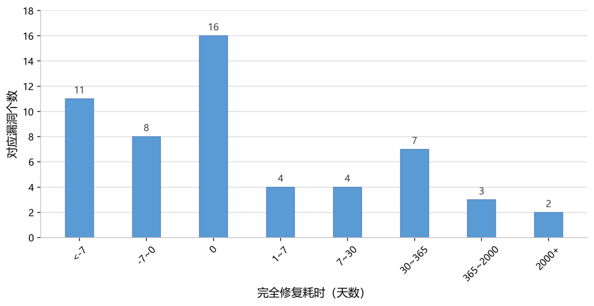
(2)安全工具有效性不足。现有技术或研究基于配置扫描(Shamim et al. 2025b; Rahman et al. 2023)、运行时检测(Falco (CNCF) 2025)、准入控制(Open Policy Agent (CNCF) 2025; Kyverno (CNCF) 2025)和网络隔离(Minna et al. 2021; Budigiri et al. 2021)等方法应对安全问题，但上述工具的防控逻辑多为通用规则，并非针对具体漏洞定制，对特定高危 CVE 的实际拦截效果有限；部分工具还需通过领域特定语言手工编写安全策略，策略编写成本较高。
(3)补丁窗口期处置依赖专家经验。云原生权限提升漏洞通常跨越 RBAC 授权(Ferraiolo et al. 1995)、控制平面交互、网络隔离和应用行为等多个层面，涉及过度授权(Yang et al. 2023)、风险组件劫持、敏感信息泄露(Sun et al. 2025)等问题，补丁窗口期的处置高度依赖安全专家经验，难以快速形成可部署的安全策略。
大语言模型的发展为高危漏洞的智能化治理提供了新的技术路径。上述问题表明，仅依赖通用规则或人工经验难以为具体漏洞快速给出补丁窗口期的缓解措施，而大语言模型虽不能直接替代安全准入控制器或运行时监控，但能够通过漏洞理解与复杂推理，生成面向监控和防护等安全工具的领域特定策略代码，为漏洞处置提供自动化支持。该方法在实践中须解决以下三个核心问题：
(1)如何构建面向具体漏洞的安全上下文。权限提升漏洞相关的漏洞成因、利用条件与影响边界等关键信息分散在代码仓库、问题讨论区与修复提交等多类来源中，需要建立可检索、可追溯的领域安全知识库，将分散证据组织为可供大语言模型使用的安全上下文。
(2)如何基于漏洞语义生成安全策略代码。大语言模型的单步问答难以稳定完成从漏洞理解到策略构造的全过程。策略代码生成关联漏洞成因分析、攻击路径识别、安全工具选择等细节问题，需要通过完整工作流加以组织与约束。
(3)如何评估安全策略代码质量。模型幻觉问题可导致安全策略代码覆盖不足、干扰业务或配置不完整等多方面问题。策略代码的测试预言(Barr et al. 2015)构建与结果判定成本过高，实际评估需通过人工复现漏洞并模拟攻击验证代码质量。
围绕上述问题，开展了基于大语言模型驱动的智能化安全策略漏洞防控研究，并开发了支持工具。以收集到的云原生权限提升漏洞为实验对象，通过实验研究与案例分析验证了 KPEDefense 的实际防控效果。

研究内容与成果
本文面向云原生应用权限提升漏洞的智能化防控需求，结合漏洞描述与开源仓库信息，基于大语言模型生成可用于动态监控与防护的安全策略，从而降低漏洞披露后第三方组件带来的安全风险。主要研究内容与成果如下。
(1)提出一种智能化安全策略生成方法。提出一种面向权限提升漏洞监控与防护的智能化安全策略生成方法KPEDefense。该方法基于开源云原生应用信息构建安全知识库，通过多智能体协同工作流生成针对具体权限提升漏洞的安全策略及其策略代码，并构建基于多源模型的评估体系保障代码质量。
(2)开发支持工具。开发了 KPEDefense 方法的支持工具，集成安全知识库管理、智能体调度、模型对接与安全策略部署验证等功能，实现方法落地。
(3)实验验证与案例分析。通过对比实验与典型案例验证，对 KPEDefense 在策略有效性、无干扰性和可部署性方面进行了系统评估。结果表明，KPEDefense 支持面向具体漏洞的安全策略自动化生成，并在实际场景中体现出较好的针对性与可行性。

论文组织结构
第一章，引言，交代课题的研究背景与意义、研究内容与成果。
第二章，背景介绍，梳理相关概念及技术、云原生安全技术与国内外研究现状。
第三章，面向云原生权限提升漏洞的智能化安全策略生成方法KPEDefense，包括总体方法概述与基本概念定义、安全知识库、基于多智能体协同的策略生成与优化以及策略评估与质量控制。
第四章，KPEDefense方法支持工具的设计与实现，包括需求分析、总体设计、详细设计与实现。
第五章，实验研究，围绕研究问题、实验对象与设计以及结果分析展开。
第六章，研究工作的总结以及未来的展望。

背景介绍
本章介绍相关概念与技术，并梳理 K8s 权限提升漏洞相关的国内外研究现状。

相关概念与技术

容器
计算服务的部署形态经历了从物理机、虚拟机到容器化的持续演进过程(见图 2.1)。虚拟机部署依赖 KVM 等虚拟化技术，能够提供完整操作系统级别的隔离，但也带来了较高的虚拟化开销、较长的启动时间和较大的镜像体积，从而影响应用交付效率与资源利用率。相比之下，容器通过操作系统内核级的资源隔离共享宿主机内核，以镜像为交付单元，将应用及其运行依赖整体打包，在资源利用率和启动速度上更具优势。技术实现主要依赖以下三类内核机制：
- 命名空间(Namespace)隔离：通过隔离进程、网络、挂载点等，使容器内运行的程序有独立系统抽象资源；
- 控制组(Cgroup)限制：负责对容器施加 CPU、内存等硬件资源使用的强制规划，提供物理资源隔离；
- 只读分层与隔离挂载：利用 OverlayFS 等联合文件系统(Wright et al. 2006)，通过复用底层只读镜像并叠加独立的顶层读写区域，实现容器文件系统隔离。
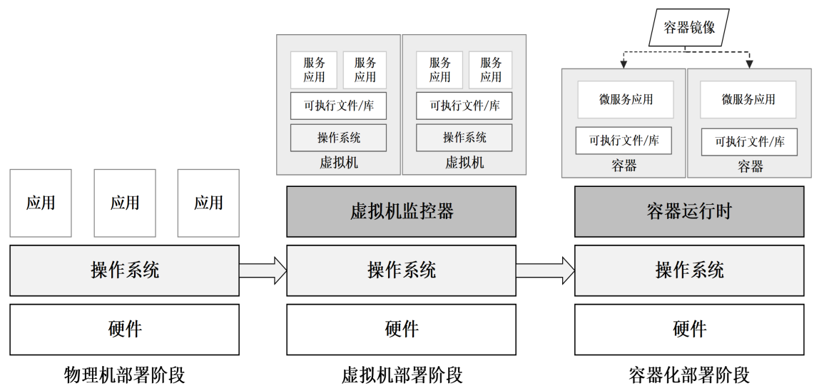

容器集群系统K8s
K8s 是面向容器工作负载的容器集群编排系统。K8s 源自谷歌内部的集群编排系统 Borg(Verma et al. 2015)，并于 2014 年正式开源。其核心思想是以声明式 API描述系统期望状态，再由控制平面通过循环控制持续驱动对象状态转变为期望状态(Kubernetes 2024)。K8s 的基本架构如图2.2所示，一个 K8s 集群由控制平面和多个工作节点构成。控制平面负责集群控制、调度与状态协调，由API 服务器、调度器、控制器组成。API Server是资源访问与状态变更的统一入口，并结合键值数据库 etcd 完成认证、授权、准入和资源对象持久化；调度器根据资源请求、亲和性与反亲和性等约束为工作负载选择节点；控制器负责持续调节各类资源状态。工作节点由 “kubelet” 与 “kube-proxy” 组成，“kubelet” 负责与 API 服务器通信并维护本节点工作负载运行，同时与容器运行时进行镜像拉取、容器创建和生命周期管理，“kube-proxy” 负责服务转发与网络规则实现。用户可以使用 “kubectl” 命令行工具管理整个集群及其资源对象。
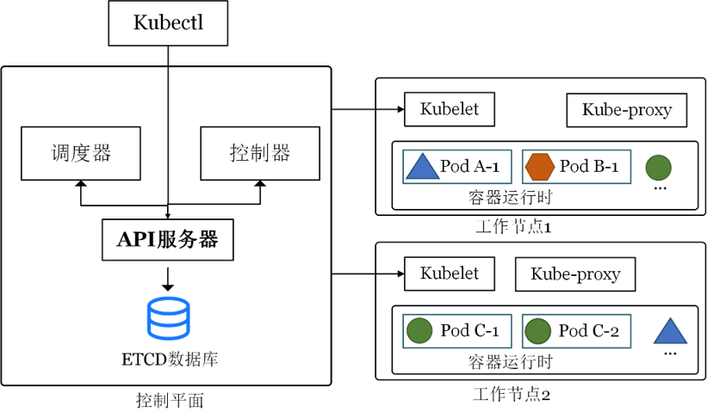
K8s 通过一系列持久化资源对象描述集群中不同资源的编排与管理。这类对象通过结构化数据存储在 etcd 数据库中。例如，“Pod” 是最小调度单元，包含一个或多个共享网络与存储的容器；“Deployment”、“StatefulSet” 分别面向无状态、有状态工作负载提供副本控制与更新策略；“Service” 与 “Endpoint”提供稳定的服务发现与负载均衡抽象；“Ingress” 面向南北向流量提供入口控制；“ConfigMap” 与 “Secret” 用于配置和敏感信息的声明式注入；“Volume”、“PV” 与 “PVC” 则提供存储生命周期与绑定关系的抽象。 以一个典型的 “Deployment” 对象为例，图 2.3 展示了其声明格式及各字段含义。其中 “apiVersion” 与 “kind” 共同确定资源所属的 API 组、版本及对象类型；“metadata” 包含对象的基本标识，其中 “name” 与 “namespace” 唯一确定对象在集群中的位置，“labels” 为对象附加键值对标签以供选择器关联，“annotations” 则用于存放不影响调度逻辑的补充说明信息；“spec” 字段承载对象的期望状态声明，其具体字段因 “kind” 不同而差异显著，控制器将持续对比此声明与集群实际状态并自动进行调节。
apiVersion: apps/v1 # API 组与版本(如 v1、apps/v1)
kind: Deployment # 资源类型(如 Pod、Service、ConfigMap 等)
metadata:
name: web-app # 对象名称，在同命名空间内唯一
namespace: default # 所属命名空间
labels: # 键值对标签，供选择器关联匹配
app: web-app
annotations: # 补充说明信息，不影响调度逻辑
owner: team-a
spec: # 期望状态声明(字段因 kind 而异)
...

K8s 权限模型
基于角色的访问控制(RBAC)是 K8s 授权机制的核心(Kubernetes 2024)。图 2.4 左侧展示了权限元模型的形式化表达。该模型可以概括为主语、动作与对象之间的授权关系，即界定何种实体被允许对何种资源执行何种操作，其中：
- 服务账户(ServiceAccount)对应模型中的主语节点，表示发起请求的身份载体。在 K8s 中，工作负载通常通过 ServiceAccount 与控制平面交互。
- 权限角色(Role/ClusterRole)对应模型中的动作与对象约束，用于声明在特定作用域内针对各类资源(“resources”)允许执行的操作动词(“verbs”)集合。
- 角色绑定(RoleBinding/ClusterRoleBinding)负责建立服务账户与权限角色之间的关联关系，从而完成授权。
图 2.4 右侧给出了一个典型的 RBAC 授权流程示例：首先创建名为 “kada” 的 “ServiceAccount”；随后定义名为 “basic-operation” 的 “Role”，并在其 “rules” 字段中授予对 “pods” 与 “secrets” 的 “get”、“list”、“create” 权限；最后通过 “RoleBinding” 将该 “Role” 绑定至 “kada” 账户。这类配置在接入第三方应用时较为常见，但若授予的权限范围超出实际需要，就可能引发权限提升风险。
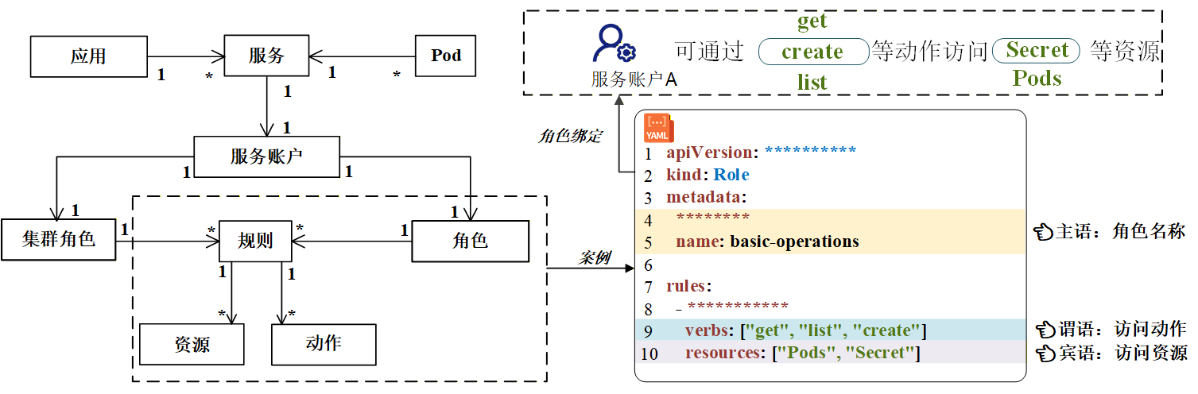

K8s 权限提升漏洞
权限提升是指攻击者在仅具备受限权限或初始执行能力的情况下，借助漏洞或错误配置将自身权限提升到更高等级的过程(Bishop 2003)。
在 K8s 场景下，权限提升表现为授权范围扩大或横向获取，或节点侧系统权限提升，从而影响更大范围的资源与工作负载。一方面，单个节点往往承载多个 Pod，一旦节点侧权限提升成功，攻击者便可能对同节点上的多个工作负载实施敏感信息窃取、运行环境篡改或恶意组件注入。另一方面，K8s 的资源对象与运维动作高度集中且自动化，控制平面授权不当也会显著放大攻击后果。结合图 2.4中的示例，若主体被授予针对 “Secret” 的 “get”/“list” 权限，攻击者即可读取服务账户令牌、数据库口令或 API 密钥等敏感信息；若被授予针对 “Pod” 的 “create” 权限，则可能进一步创建携带恶意镜像、特权配置或宿主机挂载的工作负载，作为横向移动、凭据窃取乃至后续节点侧利用的跳板。
图2.5 以 CVE-2024-33522 为例展示了典型的节点侧权限提升漏洞。该漏洞源于网络插件“Calico”安装程序的 SUID 位配置不当。若攻击者借助弱口令或服务暴露等前置手段获取节点本地访问权限，便可注入恶意二进制文件，并诱导安装程序以高权限执行。越权成功后，攻击者可以直接接管容器运行时数据、窃取高权限凭据并干扰网络组件，其影响将突破单一工作负载的隔离边界，迅速蔓延至整个集群。
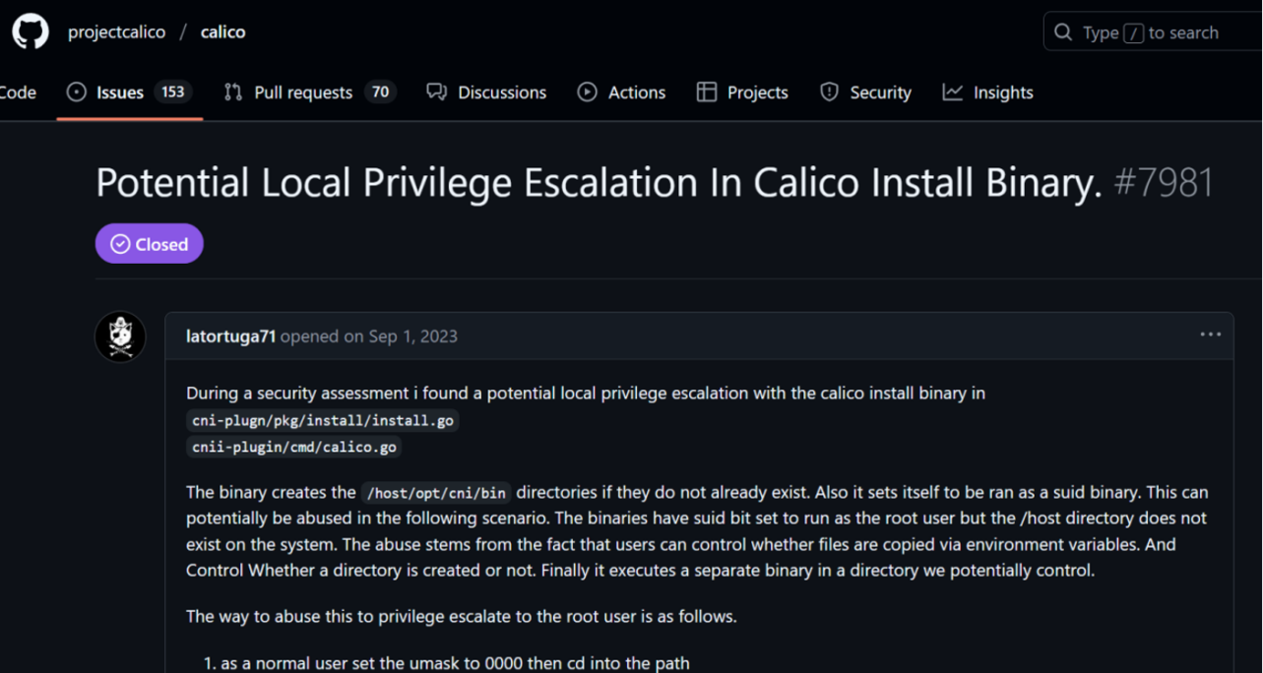

云原生安全技术
云原生安全技术围绕镜像构建、资源准入、网络通信和运行时行为等容器应用的生命周期环节，常见工具大多以规则化策略或声明式配置为载体，用于在不同阶段识别或约束风险，可分为静态风险扫描工具与动态监控工具，共同构成 K8s 集群全生命周期安全治理的基础能力。
静态风险扫描工具主要关注配置文件安全风险，用于在镜像构建与部署前发现已知漏洞、弱配置和权限异常。代表性工具包括 Trivy(Aqua Security 2025)、Grype/Anchore(Anchore 2025a) 等镜像与依赖漏洞扫描工具，Syft(Anchore 2025b) 等 SBOM 生成工具，以及 Krane(Appvia 2024)、kube-linter(kube-linter 2025)、kube-score(kube-score 2025)、KubeSec(KubeSec 2025)、Polaris(Fairwinds 2025)、Checkov(Bridgecrew (Checkov) 2025)、KubiScan(CyberArk 2024)、Kubescape(Kubescape 2025) 和 RBAC Police(Networks 2022) 等面向清单、IaC 与 RBAC 的规则化审计工具。这类方法便于集成到 CI/CD 流程中，能够提前暴露高风险对象，但其判断依据主要来自既有漏洞库、配置基线和审计规则，对特定漏洞的真实利用条件仍缺乏上下文感知能力。
动态监控工具中，准入控制、网络隔离与运行时监控更侧重集群运行阶段的风险约束。OPA/Gatekeeper(Open Policy Agent (CNCF) 2025) 与 Kyverno(Kyverno (CNCF) 2025) 在 API Server 持久化资源前执行策略校验，可用于拦截特权容器、危险挂载和敏感权限变更；NetworkPolicy 及其在 Calico、Cilium 和 Weave Net 等插件中的实现，用于收敛服务间连通范围并降低横向移动风险；Falco(Falco (CNCF) 2025) 则依托 eBPF 技术(Høiland-Jørgensen et al. 2018)采集系统调用和 K8s 事件，并通过规则引擎对异常行为进行实时检测与告警。这些技术分别从事前阻断、横向隔离和事中观测三个层面增强了集群安全性，但整体上仍以通用规则为主，难以直接围绕某一具体漏洞在补丁窗口期快速生成兼顾针对性与可部署性的临时防控策略。
图 2.6 给出了 Falco 与 OPA/Gatekeeper 的典型规则示例，分别代表运行时监控与准入控制两类防护手段的声明方式。Falco 规则通过"condition"字段声明检测条件(如特权容器启动事件)，并在"output"字段中定义告警内容格式；OPA/Gatekeeper 策略则以 Rego 语言编写"deny"规则，在 API Server 持久化资源前对不合规请求直接拒绝。两者均以声明式配置表达安全意图，前者侧重事中观测与告警，后者侧重事前拦截与阻断。
- rule: Launch Privileged Container  desc: Detect privileged container start  condition: >  container.privileged=true and  evt.type=container  output: >  Privileged container started  (user=%user.name  image=%container.image.repository)  priority: WARNING | package kubernetes.admission  deny[msg] {  c := input.request.object  .spec.containers[_]  c.securityContext.privileged  msg := sprintf(  "Privileged container blocked: %v",  [c.name])  }

国内外研究现状
本节从权限提升风险与防控、云原生权限安全、大语言模型与智能化漏洞防控三个方向梳理国内外相关工作，并介绍本课题组前期研究工作。

权限提升风险与防控
权限提升防控研究在操作系统、移动平台与企业系统领域已形成较为系统的积累。本节从权限管理形式化框架、权限提升检测与防控两个层面介绍相关工作。
(1)权限管理形式化框架。通过权限范围形式化描述与管理可规模化控制最小化权限原则，以控制权限提升风险。最小化权限原则是权限提升风险防控的前提，Saltzer 与 Schroeder 将最小化权限原则描述为每个程序与每个用户均应仅在完成任务所必需的最小权限范围内运行(Saltzer and Schroeder 1975)。Ferraiolo 等(Ferraiolo et al. 1995)提出基于角色的访问控制模型(RBAC)，通过角色组织权限并建立主体与权限之间的间接映射关系以应对大规模系统中直接授权管理复杂性。Sandhu 等(Sandhu et al. 1998)进一步提出 ARBAC97 模型，将角色管理与授权管理纳入统一框架。Ferraiolo 等(Ferraiolo et al. 1997)给出了企业内网环境下 RBAC 的参考实现，说明相关研究已较早进入通用信息系统与组织级应用场景。除基于角色访问控制模型外，Hu 等(Hu et al. 2014)系统总结了基于属性的访问控制(ABAC)，强调依据主体、客体、环境等多维属性动态决定访问授权，从而提升权限控制在复杂开放环境中的细粒度表达能力。总体而言，RBAC 与 ABAC 分别从角色抽象和属性约束两个角度，为最小权限原则在实际系统中的落地提供了基本的权限管理框架。
相关研究进一步从系统结构和权限收缩角度探索权限提升风险的抑制机制。Provos 等(Provos et al. 2003)提出特权分离方法，将操作系统服务划分为不同权限级别的组件并将高权限代码压缩到可信基范围内，从而为非特权应用最小化特权使用范围；Watson 等(Watson et al. 2015)则通过对指令集架构、编译器及操作系统进行扩展，以支持细粒度的、基于能力的内存保护机制。这表明，权限提升防控并非仅依赖访问控制规则本身，也可以通过功能分解与权限隔离减少高权限执行路径。与此同时，角色建模与结构隔离均不足以彻底消除权限提升风险，冗余权限与过度授权在实际系统中仍普遍存在(O’Shea 1995)。针对这一问题，后续研究依据日志等应用真实行为，结合规则和机器学习技术逆向推导应用所需的最小权限集(Molloy et al. 2012; Sanders and Yue 2018)。权限提升风险防控由权限分配问题扩展到授权管理、结构隔离和权限收缩。
(2)权限提升检测与防控。 围绕权限提升风险的检测与防控分为静态架构分析、动态行为监控和数据流追踪三类。静态分析主要关注权限配置与应用组件的最小权限集是否匹配，例如 PScout(Au et al. 2012)通过源码分析构建代码调用到权限检查点之间的可达路径从而检测过度权限，DelDroid(Bagheri et al. 2019)通过静态分析权限范围并推导最小权限集，SecComp(Wu et al. 2016)则在组件调用层面对非授权操作施加约束，以防御组件劫持引发的权限提升。动态行为监控侧重于运行时提权行为的自动识别，Bugiel 等(Bugiel et al. 2012)指出，Android 多个应用进行协同共谋权限提升攻击；并提出一种面向系统的策略驱动运行时监控框架，从中间件与内核多个层面联合约束应用间通信与资源访问；Sharmeen 等(Sharmeen et al. 2020)结合深度学习与半监督学习方法对权限提升行为进行检测，表明相关方法正由静态授权关系检查转向对真实运行过程的动态观测。数据流追踪通过污点分析技术关注敏感资源如何传播而导致的可能权限提升。Tripp 等(Tripp et al. 2009)提出面向 Web 应用的混合污点分析框架 TAJ，TaintDroid(Enck et al. 2014)与 TaintMan(You et al. 2020)则分别在 Android 虚拟化环境和非 Root 真机环境中实现了对显式及部分隐式信息流的动态跟踪。总体而言，权限提升风险防控需考虑对静态代码、越权路径、运行行为和敏感数据传播。
围绕权限提升风险已有研究已形成从权限约束到行为监控、再到信息流追踪的较完整分析路径，指出权限提升漏洞具有复杂攻击模式。但相关工作主要针对移动应用与Web系统，尚难直接回答云原生权限提升漏洞的识别与防控问题。

云原生应用权限安全
云原生权限安全研究覆盖配置合规扫描、供应链与模板安全、权限风险挖掘与攻击链分析、运行时防护四个方向。
(1)配置合规与静态扫描。K8s 的配置文件中存在权限风险，相关研究基于实证研究进行归纳并总结出规则化静态检测方法。Islam Shamim 等(Islam Shamim et al. 2020; Shamim 2021)系统总结了 K8s 安全实践，并进一步指出部署清单偏离最佳实践可能直接演化为可利用的提权路径，Curtis 与 Eisty(Curtis and Eisty 2025)基于 Stack Overflow 数据的实证分析也表明配置安全始终是开发侧的核心关切。在此基础上，Rahman 等(Rahman et al. 2023)对开源清单中的典型安全误配置进行了大规模归纳与实证研究。不过，静态扫描虽然能够发现显式违规项，却难以判断这些配置在真实场景中是否能够被有效利用。围绕这一问题，Shamim 等(Shamim et al. 2025b)评估了互联网安全中心组织提供的 K8s 安全配置标准的合规现状，指出从业人员对安全基线的理解存在明显差异，现有静态应用程序安全测试工具的检测覆盖也存在不足；其后续工作(Shamim et al. 2025a)进一步论证了将动态分析和安全测试纳入配置核验流程的必要性。
Helm Chart 是用于管理 K8s 应用的部署模板配置文件，其中也存在安全风险。Zerouali 等(Zerouali et al. 2023) 和 Blaise 与 Rebecchi(Blaise and Rebecchi 2022) 分别从 Helm Charts 的生态规模和依赖关系的角度，分析了其带来的供应链风险，指出安全问题并非仅由单一的配置错误引发，更多是通过模板依赖和复用机制在整个系统中传播。Zerouali 等发现，大多数 Helm Charts 存在过时镜像和安全漏洞，而 Blaise 与 Rebecchi 则通过图生成和攻击重建方法，揭示了 Helm Charts 中复杂攻击路径的潜在威胁。Haque 等(Ul Haque et al. 2022) 提出的 KGSecConfig 框架，通过统一建模跨平台的安全配置概念，有效解决了多平台安全语义碎片化的问题。这些研究表明，云原生安全分析已逐步从单一配置项的检查，扩展到模板、依赖链和安全语义的系统化建模。
(2)权限风险挖掘与攻击链分析。权限风险挖掘相关研究关注权限风险如何沿系统结构演化为完整攻击链。Dell’Immagine 等(Dell’Immagine et al. 2023)面向微服务部署定义了一组安全反模式并实现自动检测工具 KubeHound，表明权限风险可能嵌入服务交互结构之中。Pecka 等(Pecka et al. 2022)指出一种 K8s 持续集成场景下的权限提升攻击场景，并指出工具链合规配置对系统安全的重要性。Yang 等(Yang et al. 2023)系统分析了 K8s 生态中第三方插件的权限配置，设计了多种攻击路径利用策略，说明节点逃逸、控制面访问与第三方组件权限可以共同演化为权限提升攻击，甚至控制整个 K8s 集群。Gu 等(Gu et al. 2025)提出一种过度权限分析工具EPScan，通过面向容器的程序静态分析自动比对实际资源访问行为与声明权限，识别可被利用的过度特权。与前述配置合规研究相比，这类工作更强调风险如何沿授权链路形成并被放大。不过，其输出大多仍停留在风险发现与报告层面，尚未进一步扩展到围绕具体漏洞生成临时防控策略的研究。
(3)运行时防护。运行时监控可用于检测并防护安全攻击。Minna 等(Minna et al. 2021)指出，容器编排引入的网络抽象与传统安全模型存在显著差异，并指出传统安全防御框架在 K8s 系统中存在可迁移性问题。Budigiri 等(Budigiri et al. 2021)基于 eBPF 评估了网络安全策略的性能代价，Kim 等(Kim et al. 2025)对比了多种容器网络接口插件的安全能力，二者共同揭示了网络策略在过滤深度与转发性能之间的权衡。在更具体的缓解机制方面，Zhu 与 Gehrmann(Zhu and Gehrmann 2022)以及 Le 等(Le et al. 2023)则分别从 AppArmor 配置自动生成和系统调用感知调度角度强化节点侧防护。这类研究提高了云原生权限安全能力，但不能围绕具体漏洞构造针对性处置措施。
综上，云原生权限安全研究主要关注配置风险的静态扫描和权限风险挖掘，缺乏对漏洞防控的关注；而运行时防护相关研究缺乏其依赖的检测规则研究，缺乏对特定漏洞的监控或防护能力。

智能化漏洞防控相关研究
本节将介绍智能化漏洞防控相关研究在大语言模型安全能力评测、漏洞检测与修复、多智能体安全任务等方面的研究。
(1)大语言模型安全能力评测。大语言模型安全任务评测研究探索了大模型针对软件安全保障的能力边界。Chang 等(Chang et al. 2024)系统综述了 LLM 通用评测方法与基准设计原则，为安全领域的专项评测提供了方法参照。在此基础上，安全领域的评测工作逐渐从通用能力测试转向面向真实安全任务的专门基准。Yin 等(Yin et al. 2024)围绕漏洞检测、定位与修复等多个软件漏洞子任务对主流 LLM 进行测评，结果表明当前模型在漏洞定位与跨语言理解方面仍存在明显短板。Fu 等(Fu et al. 2025)将评测对象进一步扩展到 LLM 智能体，提出面向真实安全运维环境的评测框架，以考察智能体在信息不完整与噪声干扰条件下的稳定性与鲁棒性。Zhang 等(Zhang et al. 2025)则构建了覆盖告警研判、威胁检测与安全响应等多类防御任务的语言智能体评测基准 DefenderBench，为不同模型和智能体框架之间的横向比较提供了统一平台。上述工作表明，若缺乏面向真实安全任务的系统化评测，模型能力便难以被可靠比较，更难支撑其在漏洞防控场景中的实际应用。
(2)智能化漏洞检测与修复。软件缺陷管理可借助大语言模型智能。Ghosh 等(Ghosh et al. 2025)提出以安全领域本体辅助 LLM 完成 CVE 漏洞评估，通过引入漏洞类型、攻击向量和影响范围等结构化知识约束模型推理，提升了漏洞语义理解与风险评估的准确性。在云原生误配置修复方向，Malul 等(Malul et al. 2024)提出 GenKubeSec，将 LLM 引入 K8s 误配置的检测、定位、推理与修复建议生成，构建了面向云原生配置安全的全流程自动化处理框架；Minna 等(Minna et al. 2025)进一步评估了 LLM 修复 Helm Chart 配置异味的效果，指出仅以局部 YAML 片段为输入往往难以生成完整修复方案，且模型存在误删无关配置的风险，说明上下文完整性与输出可靠性是当前方法的关键约束。除修复建议之外，LLM 也被用于检测规则生成。Konstantaras 等(Konstantaras et al. 2026)探索了由模型从威胁描述中自动归纳生成静态检测规则的方法，为将自然语言形式的攻击知识转化为可部署规则提供了初步路径。总体而言，这类研究展示了从漏洞描述到防控措施生成的自动化潜力，但已有工作多聚焦于通用误配置或孤立漏洞场景，输出也多停留在修复建议或单条规则层面，尚未形成面向云原生权限提升漏洞的多策略协同生成与部署验证闭环。
(3)多智能体驱动的安全任务自动化。当安全任务具有多阶段依赖、高上下文需求和反馈迭代特征时，单一模型往往难以稳定完成整条任务链条，因此多智能体驱动的安全任务自动化成为新的研究方向。Alsabbagh 等(Al-Sabbagh et al. 2026)提出 AutoSecAgent，通过智能体编排、递归记忆与检索增强生成，使系统能够在多步骤安全任务中跨轮次积累上下文并稳定执行，从而缓解单模型在长链路任务中的信息遗忘问题。Yang 等(Yang et al. 2026)则针对 Web 应用中已知第三方组件漏洞的利用验证问题，设计了多智能体协同与迭代反馈机制，通过多轮自主探索实现从漏洞信息到可验证利用策略的端到端自动化。Zhu 等(Zhu et al. 2025)关注高危零日漏洞的利用场景，通过一个计划智能体管理多个子智能体的方法解决单智能体难以探索多种漏洞并进行长期规划的短板。多智能体框架已在渗透测试和漏洞利用生成等攻击侧任务中显示出较强潜力，可以探索大语言模型自动生成安全防控工具特定代码的安全能力边界，以解决复杂权限提升漏洞的防控问题。
现有研究已在大语言模型安全能力评测、漏洞检测修复及多智能体安全任务自动化等方向取得显著进展，但在云原生安全管理方面仍缺乏体系性研究，可针对云原生领域多智能体的安全应用进行进一步探索。

小结
本章围绕云原生权限提升漏洞智能化防控问题，介绍了容器、K8s 及其权限模型等基础概念与云原生安全技术，并从权限提升风险与防控、云原生权限安全以及智能化漏洞防控三个方向梳理了国内外研究现状。

云原生权限提升漏洞智能化安全策略生成方法
本章阐述面向云原生权限提升漏洞智能化安全策略生成方法，介绍研究动机、方法框架，并给出一个方法示例。

研究动机
云原生应用运行涉及关键资源控制，权限提升攻击会造成严重集群化失控危害。云原生应用与控制节点、工作负载、网络插件等组件进行数据交互，权限提升漏洞一旦被利用，攻击者可能从单个组件的异常行为扩展到集群资源访问和恶意控制。面向云原生权限提升漏洞的防控需要解决以下问题：
(1)临时防控措施及时性。权限提升漏洞公开后，系统方需要在有限时间内判断受影响的应用组件和防控措施。即使上游已经给出修复补丁，生产集群在修复前需要完成依赖检查和变更审批等流程。因而，漏洞处置需在补丁部署前生成临时策略，对特定权限提升漏洞相关的高风险操作或关键攻击路径进行约束。
(2)现有方法有效性不足。配置扫描(Shamim et al. 2025b; Rahman et al. 2023)偏重静态风险扫描，与漏洞相关性不足；运行时监控(Falco (CNCF) 2025)、准入控制(Open Policy Agent (CNCF) 2025; Kyverno (CNCF) 2025)和网络隔离(Minna et al. 2021; Budigiri et al. 2021)则依赖预先定义的规则或策略。这些机制提供了安全方案，但从漏洞公告到可执行规则之间仍完全依赖人工完成，受到安全经验差异的限制。
(3)漏洞防控依赖安全知识。权限提升漏洞形成与 RBAC 授权关系(Ferraiolo et al. 1995)、过度授权(Yang et al. 2023)、风险组件劫持和敏感信息泄露(Sun et al. 2025)等多种问题相关，防控安全策略编写需要根据具体漏洞描述以及应用相关的信息推断攻击前提、权限变化路径和可控制点。
针对上述问题，本文提出一种面向云原生权限提升漏洞的智能化安全策略生成方法KPEDefense。该方法通过安全知识库组织多源漏洞证据，形成可追溯的安全上下文；以该上下文作为输入，通过多智能体协同流程完成漏洞分析、策略生成与反馈优化，将权限提升相关知识转化为规则化安全工具可执行的策略；并从有效性、无干扰性和可部署性三个维度对候选策略进行评价与筛选，从而为补丁部署前的漏洞处置提供临时性防控支持。

方法框架
面向云原生权限提升漏洞的智能化安全策略生成方法KPEDefense由安全知识库、基于多智能体的策略生成与优化、策略代码质量评估三个部分构成，如图 3.1所示。该方法以权限提升类 CVE 为输入，最终生成针对权限提升漏洞的防护与监控安全策略。总体流程如下：
(1)云原生安全知识库构建：从第三方开源应用代码仓库的多源信息中采集上下文特征，形成包含 CVE/CWE 统计、权限提升风险分类框架与向量化领域知识的安全知识库，为后续分析提供可检索的证据支撑；
(2)基于多智能体的策略生成与优化：以权限提升 CVE 为输入，通过安全知识检索上下文构建、思维链推理与反馈优化等多智能体协同工作流生成安全策略候选集合；
(3)策略代码质量评估：采用多源大模型排名进行静态评估，给出安全策略代码质量的量化评分，此外在实验中通过案例分析和动态评测方式进行动态评估。
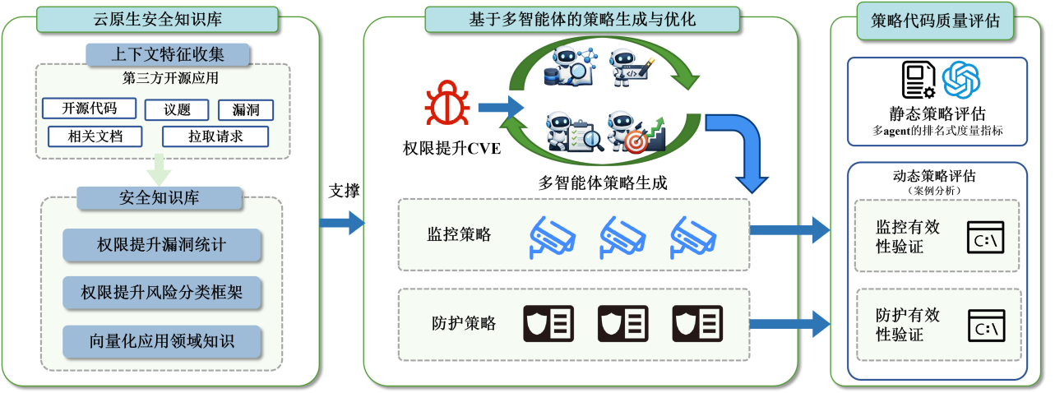

基本概念定义
以下将核心对象形式化为漏洞实例、安全上下文与安全策略三类实体。
定义 (漏洞实例)： 设 $V$ 为漏洞实例空间，任一漏洞实例表示为
$$v=⟨id, d, m⟩∈V$$
其中 $id$ 为漏洞 CVE 编号，$d$ 为漏洞描述文本，$m$ 为元数据，记录严重性、受影响组件及版本范围等属性。
定义 (安全上下文)： 给定漏洞实例 $v$，其安全上下文 $c$ 为带来源标识的有限证据集合：
$$c=\left\{ ⟨t_{i}, {src}_{i}⟩∣i∈[n_{c}] \right\}$$
其中 $t_{i}$ 为证据内容，${src}_{i}$ 为来源标识(如文档路径、公告链接或代码位置)，用于支撑策略生成中的证据追溯与复核，$[n_{c}]=\{1,2,…,n_{c}\}$ 为证据索引集合，$n_{c}$ 为检索到的证据数量。
定义 (防控条目)： 安全策略的基本组成单元为三元组
$$e=⟨τ, m, a⟩$$
其中 $τ∈\{mon,prot\}$ 为控制类型：监控型策略($mon$)持续观测运行时状态并触发异常告警；防护型策略($prot$)主动阻断权限滥用并收缩攻击面。$m$ 为控制机理，描述该措施的作用路径，如 Falco 规则告警、Kyverno 准入审计或 RBAC 权限收缩。$a=(a_{m_{1}},…,a_{m_{k}})$ 为 $m$ 对应的执行表达序列(规则片段、配置声明或可执行命令)，每个 $a_{m_{i}}$ 对应 $m$ 的一个可部署策略代码。
定义 (安全策略)： 针对漏洞实例 $v$ 的安全策略为防控条目的有限集合
$$π=\{e_{1}, e_{2}, …, e_{n}\}$$
其中每个 $e_{i}=⟨τ_{i}, m_{i}, a_{i}⟩$ 为定义 [def:control-item] 所述防控条目。多条目策略将防护型与监控型措施协同组织，弥补单一类型在阻断能力或持续观测方面的局限。
定义 (生成配置)： 设 $A$ 为方法配置集合，$ℳ$ 为大语言模型集合，任一生成配置实例记为 $g=(a,h)∈A×ℳ$，表示方法配置 $a$ 与底层模型 $h$ 的组合。
定义 (候选策略集合)： 围绕漏洞实例 $v$ 的候选策略集合记为
$$Π_{v}=\underset{g∈G_{v}}{⋃}Π_{v}^{(g)}$$
其中 $G_{v}⊆A×ℳ$ 为 $v$ 采用的生成配置集合(定义 [def:gen-config])，$Π_{v}^{(g)}⊆Π$ 为配置 $g$ 输出的候选子集，$ℰ$ 为防控条目全集，$Π=2^{ℰ}$ 为安全策略全集。$A$ 与 $ℳ$ 的具体取值在第五章实验部分给出。

云原生安全知识库
本节围绕漏洞实例 $v$ 构建可追溯云原生安全知识库 $K_{v}$，并通过检索形成安全上下文 $c$，为后续策略生成提供带来源标识的证据支撑，具体流程如图 3.2所示。
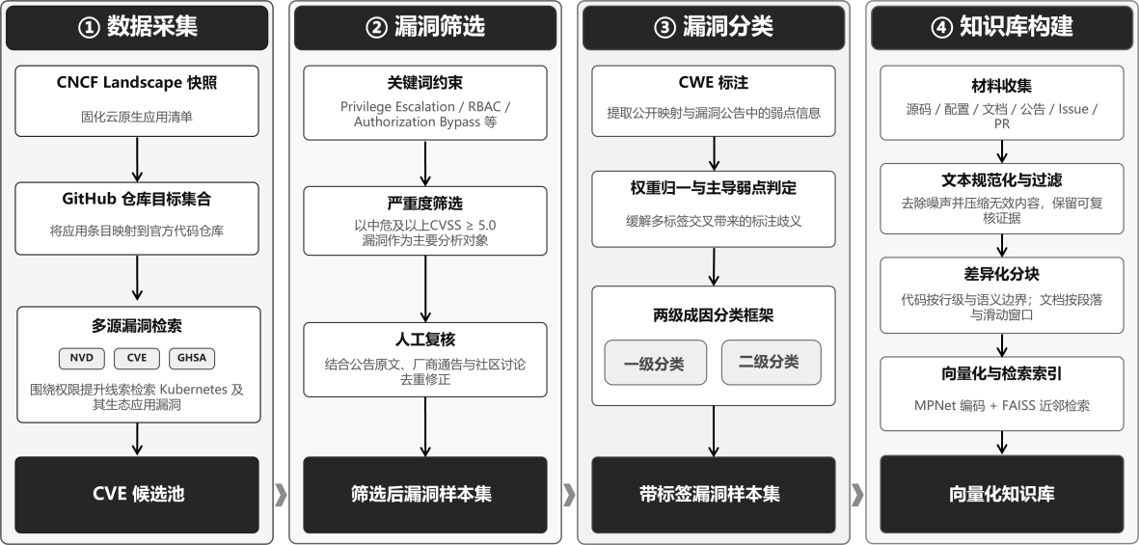

(1)数据采集
以 K8s 及其生态开源应用为研究对象，首先从 CNCF Landscape 获取云原生应用清单，将清单条目名称映射到其官方代码仓库，形成后续漏洞检索与证据收集的目标集合。使用 NIST NVD、MITRE CVE 官方库与安全公告平台 GitHub Security Advisory三个来源，围绕权限提升相关关键词对相关开源项目开展多源漏洞检索，获得初步 CVE 候选池。

(2)漏洞筛选
为从 CVE 候选池中筛选出高质量样本，研究采用关键词约束、严重性阈值与人工复核相结合的三重过滤策略：
- 关键词约束：在 CVE 描述与参考链接中匹配 Privilege Escalation、Authorization Bypass、Improper Access Control、RBAC、ServiceAccount、ClusterRole、Container Escape/Sandbox Escape/Breakout 等关键词；
- 严重性阈值：采用 CVSS v3.x 评分，并以 $≥5.0$ 的中危及以上漏洞为主要对象；
- 人工复核：对候选条目结合公告原文、厂商通告与社区讨论进行复核，剔除重复或与权限提升无关的记录，并补全攻击前提、影响面与可用缓解信息。

(3)漏洞分类
漏洞样本的分类方式影响后续策略生成方向。为此，研究构建了面向策略生成场景的两级成因分类框架，旨在为模型提供稳定且可解释的风险语义线索，同时提示安全工具类型的使用。
为建立该分类框架，首先参考现有权限提升漏洞 CVE 采用的弱点分类体系 CWE(Common Weakness Enumeration)。CWE 是 MITRE 维护的软件弱点枚举体系，可用于将具体 CVE 归并到更抽象的弱点类型。CWE 体系并不是严格互斥的分类框架。同一漏洞往往会同时对应多个弱点条目，不同条目在抽象层次上也可能彼此交叉。在收集的 55 个权限提升漏洞中，有 20 个样本同时关联两个及以上 CWE 标签，占比 36%。为更客观地反映 CWE 分布，统计时令每个 CVE 的总权重为 1，多标签样本按标签数平均分配。
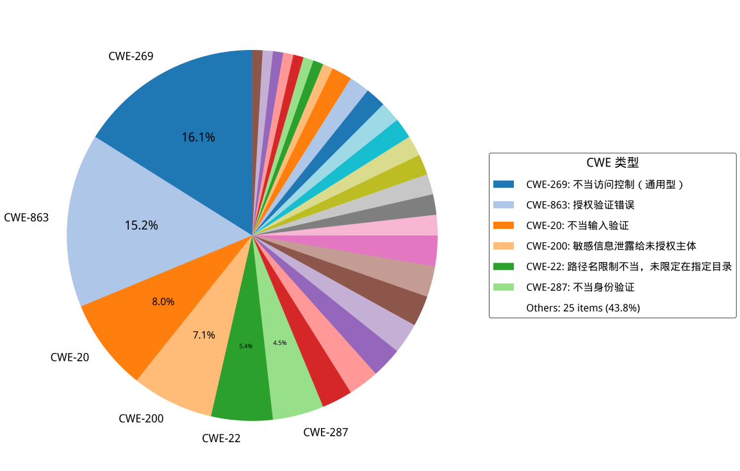
综上，权限提升漏洞可能存在多种特性，而 CWE 的类目划分并不能指出权限提升漏洞攻击的关键攻击路径。为此，构建面向云原生权限提升漏洞的两级成因分类框架。该框架基于漏洞的关键成因，其中一级分类用于概括高层风险来源，如安全逻辑缺陷、配置缺陷、代码注入和敏感信息泄露；二级分类则进一步细化到更贴近防控动作选择的类型，如授权验证不完善、默认不安全配置等。在策略生成阶段，分类结果作为提示词中的结构化约束，引导模型先识别漏洞的主要成因，再定位关键控制点，最后组织可执行的防控动作，从而减少无关信息并提高策略的有效性。完整的分类见表3.1。

一级分类 | 二级分类 | 示例 CVE
 | 冗余权限 | CVE-2023-30512
 | 网络隔离不足 | CVE-2020-4062
 | 访问控制缺陷 | CVE-2022-24768
 | 身份验证绕过 | CVE-2023-22482
 | 输入验证不足 | CVE-2023-3955
 | 授权验证不完善 | CVE-2022-21701
 | API端口暴露 | CVE-2022-1902
 | 日志泄露 | CVE-2019-10165
 | 配置文件泄露 | CVE-2019-3869
 | 命令注入 | CVE-2021-41254
 | 路径遍历 | CVE-2022-24877
以下对各级分类分别展开说明。
1)配置缺陷指应用或基础设施的配置不当导致的安全漏洞，主要包括两种情形：
- 冗余权限：K8s RBAC 配置不当、Role/ClusterRole 规则范围过宽或绑定关系不合理等，使低权限主体获得超出其职责的资源访问与高危操作能力。云原生应用在安装时申请了远超其功能需求的集群级权限，一旦被攻击者利用，即可借助已有 ServiceAccount 绑定关系直接接管集群关键资源(O’Shea 1995; Yang et al. 2023)。
- 网络隔离不足：容器、Pod 或服务间缺乏必要的网络隔离策略，导致攻击者在突破单一组件后可借助集群内部网络横向移动。
2)安全逻辑缺陷指应用代码中的安全机制设计或实现不当，涵盖以下情形：
- 访问控制缺陷：应用的权限检查逻辑存在遗漏或条件判断不完整，允许攻击者通过构造特定请求绕过鉴权层，直接操作受保护资源；
- 身份验证绕过：认证机制在特定调用路径下存在设计缺陷，攻击者可伪造令牌、利用过期凭证或跳过认证前置步骤，以合法身份的名义执行未授权操作；
- 输入验证不足：对请求参数、资源标识或边界条件的校验不充分，导致攻击者借由畸形输入触发意料之外的执行分支，进而扩大权限边界或绕过越权检查路径；
- 授权验证不完善：权限检查仅覆盖主流程，在某些操作路径、回调分支或边界条件下存在验证缺失，使攻击者得以通过非常规路径访问需要更高权限的功能。
3)敏感信息泄露指重要的身份凭证、密钥或访问令牌在不应暴露的位置意外出现，攻击者可借此直接获取高权限访问能力，常见形式包括：
- API 端口暴露：管理接口、内部 API 或调试端口未设访问控制地暴露在集群网络中，攻击者可直接调用高权限接口执行敏感操作；
- 日志泄露：应用错误处理不当，将包含密钥、访问令牌或命令历史的原始信息写入日志，使具有日志读取权限的攻击者得以提取有效凭证；
- 配置文件泄露：部署清单或环境变量中存在硬编码的凭证或密钥，一旦配置文件被读取即可直接复用高权限账户。
4)代码注入指应用对外部输入的处理不当，使攻击者得以将恶意指令混入正常执行流，从而在目标系统上以当前进程权限执行任意操作。典型子类包括：
- 命令注入：应用将用户可控内容拼接进系统调用或 shell 命令，攻击者通过注入分隔符或控制字符劫持执行流，以容器或宿主机进程权限运行任意命令；
- 路径遍历：应用在拼接文件路径时未做规范化处理，攻击者借助 ../ 序列突破预设目录边界，读取或写入系统敏感文件，进而获取凭证或修改关键配置。

(4)知识库构建
知识库构建阶段的目标是将与漏洞 $v$ 相关的多源材料组织为带来源标注的证据集合，并建立支持按需取证的检索增强生成。围绕 $v$ 构建知识库 $K_{v}$ 后，策略生成阶段即可通过语义检索提取相关证据片段，并按需组装为安全上下文 $c$，为后续分析提供可追溯的事实依据。
安全知识库基于开源仓库内多源信息构建分层向量数据库。首先自动化抓取每个漏洞关联的开源应用仓库，收集代码与文档，以及与漏洞相关的安全公告、议题(Issue)/合并请求(Pull Request)讨论和修复提交信息。在完成材料收集后，研究对不同材料采用差异化分块策略以兼顾证据粒度与可复核性：对代码和配置按行切分，同时对文档则按段落与窗口切分，并保留适当重叠以减少跨块语义断裂。为实现语义层面的证据召回，研究为每个文本块构造向量表示，并建立近邻检索索引。具体采用 sentence-transformers 框架中的 MPNet 句子编码器 all-mpnet-base-v2 完成文本表示(Reimers and Gurevych 2019; Song et al. 2020)，并基于 FAISS(Douze et al. 2024) 构建相似度索引。为保证可追溯性与可复现性，索引与元数据同步持久化，内容包括向量索引文件、块级元数据以及构建配置。
上述流程得到的向量知识库为后续策略生成提供了可追溯的证据支撑：模型分析漏洞和对应防控手段时可检索相关事实与上下文片段，并通过来源标识完成定位与复核。

基于多智能体的安全策略生成与优化
策略生成阶段以漏洞实例 $v=⟨id,d,m⟩$ 与安全上下文 $c$ 为输入，在不同生成配置 $g=(a,h)$ 下开展多次独立生成，并将各配置输出的安全策略子集按定义 [def:candidate-strategy-set] 汇合为候选策略集合 $Π_{v}$。完整工作流如图 3.4所示，分为安全上下文构建、基于漏洞分析思维链的策略生成、基于评审反馈的策略优化三个步骤，分别简写为 $\text{RAG}$、$\text{CoT}$ 和 $\text{Feedback}$。其中，安全上下文构建负责将知识库证据组织为定义 [def:security-context] 所述的 $c$；策略生成负责将漏洞分析结果映射为定义 [def:security-strategy] 所述的安全策略 $π$；反馈优化则在不改变策略对象基本结构的前提下，对 $π$ 中防控条目的控制类型、控制机理与执行表达进行修订，从而形成更适合进入质量评估阶段的候选策略。
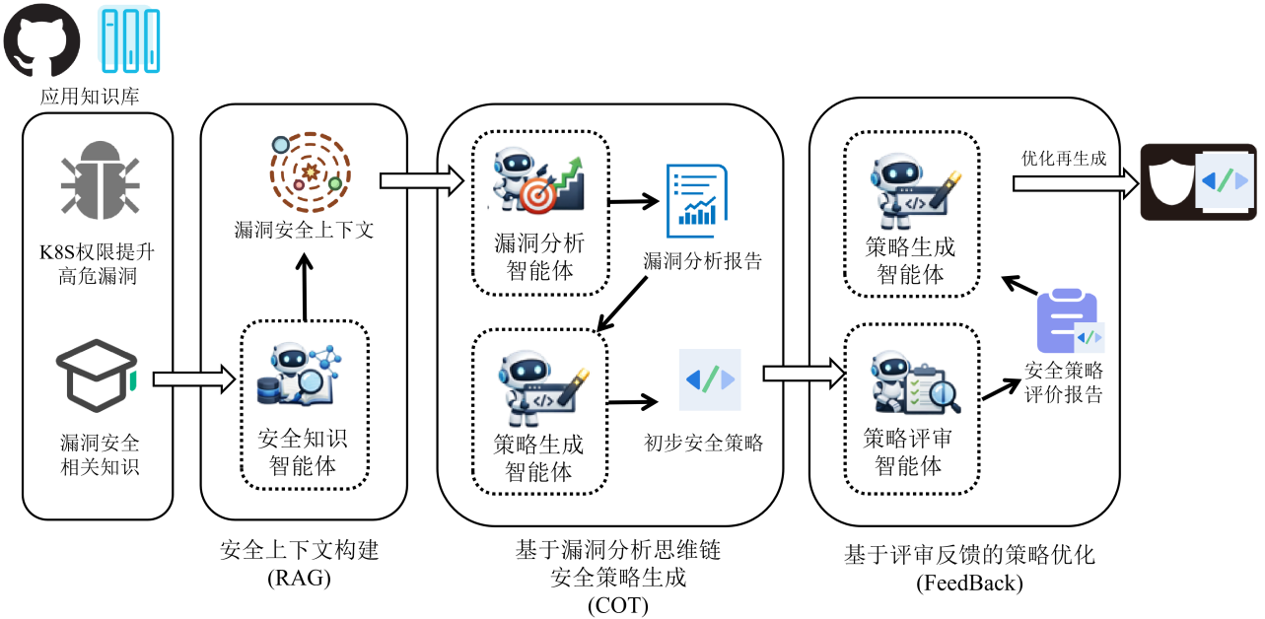

(1)安全上下文构建
安全上下文构建基于检索增强生成技术(RAG)(Lewis et al. 2020)，从上一节构建的云原生安全知识库中检索与漏洞实例 $v$ 相关的证据片段，并将其组织为面向漏洞分析的安全上下文 $c$。检索增强生成将代码、文档、安全公告与修复讨论等多源材料构建为密集向量索引，即本文中的向量化安全知识库，从而在生成前引入与具体漏洞相关的外部证据。与直接将检索结果拼接给模型不同，本文设置安全知识智能体对候选证据进行去重、归并和来源保留，使输出满足定义 [def:security-context] 中 $c=\{⟨t_{i},{src}_{i}⟩∣i∈[n_{c}]\}$ 的形式。
具体而言，$t_{i}$ 对应漏洞触发条件、受影响组件、权限边界、攻击前提、修复线索或安全工具约束等证据内容，${src}_{i}$ 对应文档路径、公告链接、代码位置或提交记录等来源标识。该结构使后续智能体不仅能够获得漏洞相关语义，还能在策略生成和评审阶段回溯每一项判断依据。图 3.4 中安全知识智能体位于知识库与漏洞分析之间，其输出边界被限制为安全上下文 $c$，不直接生成安全策略 $π$，以避免证据整理阶段过早引入未经分析的防控结论。安全知识智能体的具体提示词见图 [fig:prompt-security-knowledge]。
你是云原生安全知识整理助手。
## 输入
漏洞实例 v 与通过RAG工具检索到的候选证据片段
## 任务
提炼受影响组件、触发条件、权限边界、攻击前提与缓解线索，
按定义组织安全上下文 c。
## 输出
<<安全上下文 c JSON 格式>>,含结构化摘要；
不直接生成安全策略 pi。

(2)基于漏洞分析思维链的策略生成
基于漏洞分析思维链的策略生成由漏洞分析智能体与策略生成智能体串联完成。漏洞分析智能体以漏洞实例 $v$ 和安全上下文 $c$ 为输入，首先从定义 [def:vuln-instance] 中的漏洞描述 $d$ 与元数据 $m$ 提取受影响组件、版本范围和风险等级，再结合 $c$ 中带来源标识的证据识别触发条件、攻击入口、权限变化路径、影响资源和可控制点，最终形成覆盖漏洞类型、攻击路径、影响范围与成因分类的结构化分析结果。成因分类直接引用第 3.2.2 节的两级框架，其作用在于提示后续防控工具的选择：一级类确定风险来源，二级类进一步锁定对应的控制手段，从而将泛化建议约束为与漏洞语义一致的具体措施。例如，配置缺陷类漏洞优先考虑 RBAC 最小权限、准入控制和网络隔离；代码注入类漏洞优先考虑运行时监控、输入约束与执行边界收缩；敏感信息泄露类漏洞则优先围绕资源读取权限、Secret 管理与异常访问审计生成防控动作。
策略生成智能体在上述分析约束下选择具体实施路径，并将防控动作映射为定义 [def:control-item] 与定义 [def:security-strategy] 所述的策略对象。具体而言，图 3.4 中的监控策略对应 $τ=mon$ 的防控条目，用于在运行时发现可疑行为并输出告警；防护策略对应 $τ=prot$ 的防控条目，用于通过准入拒绝、权限收缩或网络隔离等方式阻断攻击路径。控制机理 $m$ 表示策略采用的安全工具或作用路径，如 Falco 运行时规则、Kyverno 准入策略、OPA Gatekeeper 约束、NetworkPolicy 或 RBAC 角色调整；执行表达 $a$ 则保存与 $m$ 对应的 YAML、Rego、Falco 规则或命令序列。由此，每个候选策略 $π=\{e_{1},e_{2},…,e_{n}\}$ 均可被解释为围绕同一漏洞实例组织的多条防控条目集合，而非若干松散的安全建议。
在生成配置 $g=(a,h)$ 下，策略生成智能体输出当前配置对应的候选子集 $Π_{v}^{(g)}$。不同方法配置 $a$ 和底层模型 $h$ 会带来差异化的推理路径与策略表达，多个候选子集最终合并为 $Π_{v}$，供后续质量评估比较。为保证候选之间具有可比性，生成阶段要求每个 $π$ 至少包含防控目标、适用前提、策略代码、验证方式和回滚边界；当安全上下文中证据不足时，模型必须显式保留假设条件，而不能将假设内容写成确定事实。具体智能体提示词见图 3.6 和图 3.7。
你是 K8s 漏洞分析助手。
## 输入
漏洞实例 v 与安全上下文 c
## 任务
给出漏洞类型、攻击路径、影响范围与成因分类，
并指出导致权限提升的关键环节。
## 输出
<<漏洞分析 JSON 格式>>：包含结构化分析结果
不直接输出安全策略。
你是云原生安全策略生成助手，精通 K8s 权限管理操作和
常用云原生安全工具，如Falco、OPA Gatekeeper、NetworkPolicy、Kyverno.
## 输入
漏洞实例 v、漏洞分析结果、安全上下文 c 与生成目标
## 任务
围绕监控或防护目标生成候选安全策略 pi，满足
pi={e_1, e_2, ...}，其中 e_i=<tau, m, a> 为防控条目，
优先给出可部署、可验证、可回滚的措施。
## 工具
生成代码后须调用相应工具进行校验：
- YAML/JSON 格式校验：yamllint、jq --validate
- DSL 编译校验：Falco 规则使用 falco -L 验证语法；
Kyverno 策略使用 kubectl kyverno validate；
OPA Rego 使用 opa check；
K8s 资源使用 kubectl --dry-run=server 验证。
校验通过方可输出。
## 输出
<<候选策略 JSON 格式>>：输出一个或多个候选 pi，
合并后构成当前生成配置下的候选子集；若信息不足，显式说明 assumptions。
由于不同安全工具的策略语言和部署方式存在差异，策略生成阶段还需对输出进行结构化规范。本文将策略代码、部署命令、验证命令和回滚命令均视为执行表达序列 $a$ 的组成部分，使 Falco、Kyverno、OPA Gatekeeper、NetworkPolicy 与 RBAC 等工具可以在统一的防控条目结构下表示。该设计一方面保证了不同候选策略均能映射回 $π=\{e_{1},e_{2},…,e_{n}\}$ 的定义形式，另一方面也为后续按照有效性、无干扰性与可部署性进行排序评价提供了稳定输入。候选策略进入评估前须经规范化整理：统一字段格式、补齐必要步骤、清理冗余信息，并在证据不足处显式标记假设条件与前置依赖。

(3)基于评审反馈的策略优化
在候选策略生成之后，流程进入评审与迭代优化环节。该环节的目标不是替代下一节的质量评估，而是在候选进入最终排序前发现明显缺陷并完成可执行性修订。策略评审智能体以漏洞实例 $v$、安全上下文 $c$ 与候选策略集合 $Π_{v}$ 为输入，从有效性、无干扰性与可部署性三个维度给出结构化评审，包括每个候选策略的有效点、潜在误报或业务影响、部署风险、验证要点与缺失信息。评审结论需要指出问题所对应的防控条目 $e_{i}$，并区分是控制类型 $τ$ 选择不当、控制机理 $m$ 不适配，还是执行表达 $a$ 缺少必要字段或验证步骤。
策略优化智能体据此对候选策略进行有边界的修订：对于能够支撑漏洞防控目标的条目，保留其核心控制逻辑并补齐部署参数；对于证据不足、作用范围过宽或与业务运行冲突的条目，进行收缩、替换或删除；对于缺少验证与回滚信息的策略，补充可执行命令和回退条件。优化后的结果仍表示为安全策略 $π$ 或候选策略子集 $Π_{v}^{(g)}$ 中的元素，不能改变定义 [def:security-strategy] 所规定的基本结构。由此，反馈优化在图 3.4 中形成从策略评审到策略生成的闭环，使候选策略在进入质量评估前完成一次基于证据和结构约束的自我修正。具体提示词范例见图 3.8 和图 3.9。
你是云原生安全策略评审助手。
## 输入
漏洞实例 v、候选策略集合 Pi_v 及补充约束
## 任务
从有效性、无干扰性与可部署性三个方面比较候选，
指出优势、风险、验证要点与缺失信息。
## 输出
<<评审结论 JSON 格式>>：包含总体结论、逐策略点评与排序建议；
显式标注待补充信息。
你是云原生安全策略优化助手。
## 输入
漏洞实例 v、候选策略集合与评审结论
## 任务
保留有效控制，删除高噪声或不可行措施，
补齐前置条件、验证步骤与回滚边界，形成优化后候选。
## 输出
<<优化后候选策略 JSON 格式>>：说明保留、删除与修订原因；
策略为防控条目集合 {e_1, e_2, ...}，每个 e_i = <tau, m, a>。

策略代码质量评估
策略代码质量评估具有两方面作用：其一，在候选策略集合中识别质量差异并筛选最优策略；其二，作为评估基准，用于比较不同大语言模型和智能体工作流的生成质量。大语言模型在绝对评分任务中难以形成跨样本一致的内部尺度函数，易受文本长度、表达风格与候选顺序等非语义因素影响，产生系统性偏置 (Wu et al. 2025; Wang et al. 2023; Hwang et al. 2025)；排序任务将评价约化为局部比较，有利于降低尺度漂移与偏置累积，结果与人类评审的一致性通常更高 (Velez et al. 2025; Liu et al. 2023; Wang et al. 2025)。
基于排名的多源模型三维质量评价方法如图3.10所示。该方法基于大模型作为评审员，通过对候选安全策略的排序获得不同安全策略的三维质量向量(定义[def:quality-vector])。安全策略代码质量三个维度如下：
- 有效性：安全策略应能准确检测并有效防御与漏洞相关的权限提升攻击；
- 无干扰性：策略在运行时可能过度限制功能权限，故应最大限度降低对 K8s 集群其他业务正常运行的干扰；
- 可部署性：策略代码应能够快速部署至K8s 集群，其中的策略条目$e$应在保持精简和可行性的前提下确保有效性。
定义 (三维质量向量)： 一个安全策略的质量向量量化为一个三维0至1之间的数值向量，数值越高表明质量越好：
$$q(π)=\left(E(π), I(π), D(π)\right)$$
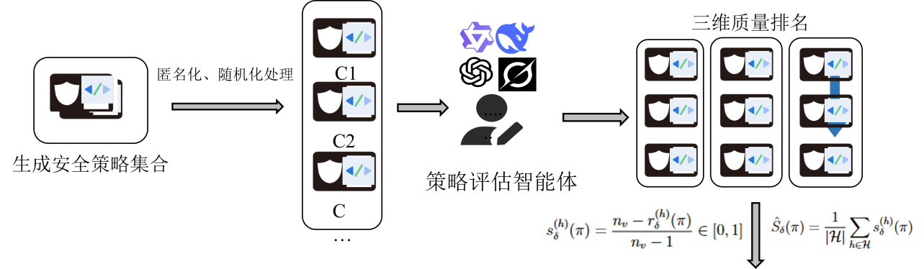
针对漏洞 $v$ 的候选安全策略集合 $Π_{v}$，研究先对其中各策略进行匿名化与随机化处理，再将其输入一个或多个大语言模型，由评审模型分别在有效性、无干扰性和可部署性三个维度上给出严格全序。质量评估智能体的提示词简化示例见图 3.11。在获得各模型的维度排序后，可先将单个评审主体给出的秩次映射为 $[0,1]$ 区间上的维度得分，再对所有评审主体取均值，得到策略在三个维度上的共识得分，并据此构成安全策略的三维质量向量 $q(π)$。若需要进一步从候选集合中选出单个总体最优策略，则可在三维共识得分的基础上按权重聚合为总体质量函数 $Q(π)$，从而同时支持分维比较与总排序。
你是云原生安全策略质量评估助手。
## 输入
漏洞实例 v 与匿名化、随机排列的候选安全策略集合
<<有效性 \\ 无干扰性 \\ 可部署性的具体含义>>
## 任务
在三个维度上对输入所有候选策略独立给出严格全序：
评审时仅依据策略内容，不受策略编号或输入顺序影响；
## 输出
<<排序结果 JSON 格式>>：分别给出三个维度的严格全序，
定义 (单维归一化秩得分函数)： 设 $ℋ$ 为评审主体集合，$h∈ℋ$ 为参与独立评审的大语言模型配置。在维度 $δ∈\{E,I,D\}$ 上，评审主体 $h$ 对候选集 $Π_{v}$ 给出严格全序，记 $r_{δ}^{(h)}(π)$ 为 $π$ 在该排序中的秩(最优获秩 $1$，最劣获秩 $n_{v}=|Π_{v}|$)，则该安全策略在评价维度 $δ$ 上的质量向量值为：
$$s_{δ}^{(h)}(π)=\frac{n_{v}−r_{δ}^{(h)}(π)}{n_{v}−1}∈[0,1]$$
当 $n_{v}=1$ 时，该维度不存在排序比较，本文将唯一候选策略的该维度得分记为 1。 对所有评审主体取均值，得维度 $δ$ 的共识得分
Sδ(π)=1|ℋ|h∈ℋ​sδ(h)(π)
三维质量向量各分量由对应维度的共识得分给出，即 $E(π)={\hat{S}}_{E}(π)$，$I(π)={\hat{S}}_{I}(π)$，$D(π)={\hat{S}}_{D}(π)$。按 ${\hat{S}}_{δ}$ 降序排列即得维度 $δ$ 的共识排序 ${\overset{‾}{R}}_{δ}$。
定义 (总体质量函数)：
将三维共识得分加权聚合，得总体质量函数 $Q:Π_{v}→[0,1]$：
$$Q(π)=α_{E}{\hat{S}}_{E}(π)+α_{I}{\hat{S}}_{I}(π)+α_{D}{\hat{S}}_{D}(π)$$
其中 $α_{E},α_{I},α_{D}$ 为维度权重，且$α_{E}+α_{I}+α_{D}=1$，可按业务场景配置：应急响应场景可提高 $α_{E}$，生产稳定性优先场景可提高 $α_{I}$，默认取 $α_{E}=0.5,α_{I}=0.3,α_{D}=0.2$。按 $Q(π)$ 降序排列得总排名 $\overset{‾}{R}$。本文默认在 $Π_{v}$ 上计算总体排名；若按类型筛选，则在 $Π_{v}^{τ}$ 上计算。
在实际应用中，策略筛选并非仅根据单一维度做局部判断，而是以总体质量函数 $Q(π)$ 为核心排序依据。对于漏洞实例 $v$ 的候选策略集合 $Π_{v}$，系统首先剔除无法通过格式校验、缺少关键部署字段或与目标集群约束明显冲突的候选策略，得到可参与筛选的策略集合 $Π_{v}^{valid}$。随后对每个 $π∈Π_{v}^{valid}$ 计算三维共识得分 ${\hat{S}}_{E}(π)$、${\hat{S}}_{I}(π)$ 与 ${\hat{S}}_{D}(π)$，并依据式 [eq:quality-func] 得到总体质量 $Q(π)$。最终交付策略可表示为
$$π^{⋆}=arg\max_{π∈Π_{v}^{valid}}Q(π)$$
其中 $π^{⋆}$ 为当前权重配置下的最优安全策略。若实际场景对有效性、业务连续性或部署复杂度存在明确底线要求，还可在求解前引入维度阈值，例如要求 $E(π)≥θ_{E}$ 或 $D(π)≥θ_{D}$，从而避免总体得分较高但关键维度不可接受的策略被选中。当多个候选策略的 $Q(π)$ 差异较小时，系统保留排名靠前的若干策略供安全工程师复核，并优先选择具有更清晰证据来源、更小业务影响和更完整回滚方案的策略。通过上述过程，三维质量评价结果被转化为面向部署决策的筛选规则，使 KPEDefense 能够在候选策略集合中选择最符合当前防控目标的安全策略。

方法示例
Calico 是一套开源的网络和网络安全方案，用于容器、虚拟机、宿主机之间的网络连接。以 Calico CNI 应用中的 CVE-2024-33522 漏洞为例，进行 KPEDefense 方法示例，分为安全知识库构建、安全策略生成、安全策略评审三个步骤。
(1)安全知识库构建
在安全知识库构建阶段，首先以 calico 开源仓库中通过爬虫技术抓取代码文件、文档以及Issue，Pull Request等多源信息，入库时保留路径、提交哈希与时间戳等元数据。共计42篇md格式文档和 3476 条 Issue 与 8826 条 Pull Request 讨论记录。
(2)安全策略生成与优化
依据 KPEDefense 和 DeepSeek-V3.2 模型进行单次候选安全策略的生成与优化。首先安全知识智能体基于步骤1构建的安全知识库检索到的信息构建出一个安全上下文 $c$，如图3.12所示。
# 漏洞实例 v
id: CVE-2024-33522
d: Calico CNI 安装路径存在 SUID 位，允许本地权限提升……
m:
component: calico/cni <= v3.27.2 fixed_in: v3.27.3
cvss: 7.8 (High)
refs: GitHub Security Advisory, fix commit
# 安全上下文 c(代表性片段)
t1: "install-cni 脚本安装时保留 /opt/cni/bin/calico 的 SUID 位..."
src: github.com/projectcalico/calico/issues/8299
t2: "CVE-2024-33522 patch: remove chmod +s from install script..."
src: github.com/projectcalico/calico/commit/a3f1c2d
t3: "节点加固：find /opt/cni/bin -perm -4000 定期检查 SUID 文件..."
src: Calico_Security_Guide.md
漏洞分析智能体结合 $c$ 识别出三条主要威胁成因或攻击路径，其中直接根因是 SUID 位权限滥用，针对 CNI 目录可疑写入是潜在的横向攻击，而宿主机路径暴露则是可能转为持久化高风险。策略代码生成智能体针对各路径生成一个安全策略 $π_{1}$，其中防护条目 $e_{1}$ 通过 DaemonSet 批量移除 SUID 位的配置，监控条目 $e_{2}$ 覆盖指定目录异常写入与可疑执行，防护条目 $e_{3}$ 限制普通工作负载挂载高风险宿主机目录。
策略评审智能体从三个维度考察 $π_{1}$，并输出一个简单的评审报告，报告指出 $e_{1}$ 的阻断作用直接但缺乏持续观测，$e_{2}$ 可补充运行时告警但不直接阻断攻击，$e_{3}$ 可收缩宿主机路径暴露面但需与前两项配合。策略优化智能体据此对其进行了进一步优化，最终的安全策略代码展示如图 3.13。
# [e1 防护] DaemonSet: 在全部节点批量移除 /opt/cni/bin 下的 SUID 位
apiVersion: apps/v1
kind: DaemonSet
metadata: {name: calico-cni-suid-remediate, namespace: kube-system}
spec:
template:
spec:
hostPID: true
tolerations: [{operator: Exists}]
containers:
- name: fixer
image: busybox:1.36
securityContext: {privileged: true}
command: ["/bin/sh","-c"]
args: ["find /host/opt/cni/bin -maxdepth 1 -perm -4000 -exec chmod u-s {} \\;"]
volumeMounts: [{name: host-cni, mountPath: /host/opt/cni/bin}]
volumes: [{name: host-cni, hostPath: {path: /opt/cni/bin}}]
# [e2 监控] Falco 规则: 检测对 /opt/cni/bin 的异常写入
- rule: Write under CNI bin directory
condition: open_write and fd.name startswith /opt/cni/bin
output: "CNI binary write (user=%user.name file=%fd.name proc=%proc.cmdline)"
priority: WARNING
# [e3 防护] Kyverno: 限制普通工作负载挂载 CNI 宿主机路径
apiVersion: kyverno.io/v1
kind: ClusterPolicy
metadata: {name: restrict-cni-bin-hostpath}
spec:
validationFailureAction: Audit
rules:
- name: forbid-cni-bin-mount
match: {any: [{resources: {kinds: ["Pod"]}}]}
exclude: {any: [{resources: {namespaces: ["kube-system","calico-system"]}}]}
(3)安全策略评审
多个评审模型在有效性 $E$、无干扰性 $I$、可部署性 $D$ 三维上对 $Π_{v}$ 独立排序，按式 [eq:consensus-score] 聚合得各策略的三维质量向量 $q(π)$，再按式 [eq:quality-func] 以默认权重($α_{E}=0.5,α_{I}=0.3,α_{D}=0.2$)计算 $Q(π)$。综合排名较优的 $π_{1}$，被选为最终交付策略 $π^{⋆}$。

小结
本章提出了一种面向云原生权限提升漏洞的智能化防控方法。通过构建多源证据驱动的安全知识库，然后基于多智能体协同机制，将分散信息组织为可检索的安全上下文，并实现从漏洞语义到防控策略的自动化生成与优化；通过基于排序的质量评价方法，对候选策略进行有效筛选和评估。

KPEDefense支持工具
本章讨论 KPEDefense方法支持工具的设计与实现，从需求分析、总体设计和详细设计三个层面展开说明。

需求分析
KPEDefense 系统围绕安全工程师与专家评审员两类角色组织核心用例，见图 4.1。安全工程师负责选择安全策略生成与部署；专家评审员负责对同类型候选策略进行三维质量评审与修订。
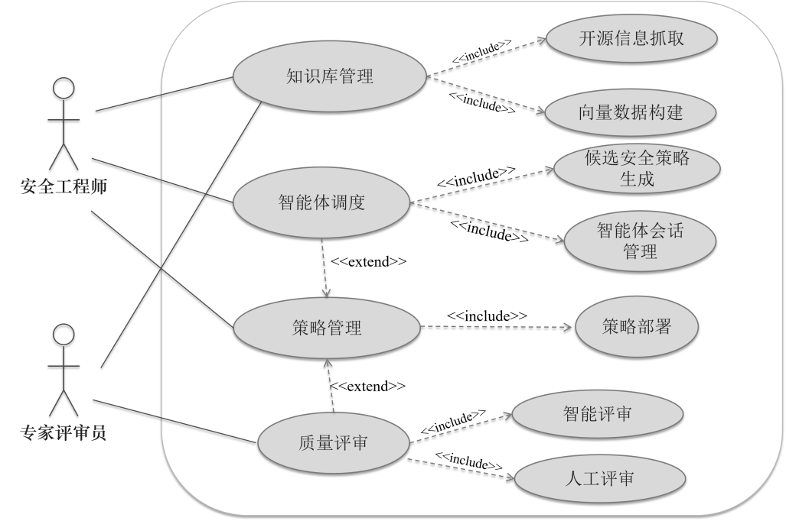
(1) 知识库管理：支持自动化构建向量化数据库，为后续构建安全上下文提供可追溯数据。知识库管理两个子用例具体描述如下：
1)开源信息抓取：从开源代码仓库自动抓取漏洞关联的代码变更、提交记录与问题讨论，支持CVE条目与证据片段的手动或批量导入。
2)向量数据构建：提供基于关键词与语义的CVE及证据检索功能，并支持向量化知识库的增量更新与管理。
(2) 智能体调度：围绕漏洞实例调度多智能体完成安全上下文构建、漏洞分析与候选安全策略生成，并将结果交由后续评估与部署模块处理。该能力包括两个子用例：
1)候选安全策略生成：按工作流依次调用安全知识、漏洞分析、策略生成与策略优化智能体，输出候选安全策略集合。
2)智能体会话管理：为每次任务建立独立会话，维护模型配置、中间结果与任务状态。
(3) 质量评审：对专家人工评审意见进行统计，对同类型候选进行排序比较，并形成可审计的确认结果；同时支持多源大模型的排名式静态评估方案。具体用例如下：
1)人工评审：由专家评审员针对候选策略在有效性、无干扰性和可部署性三个维度进行排序评分与意见提交。
2)智能评审：调用多源大模型对候选策略执行排名式静态评估，生成可审计的质量排序结果，辅助策略筛选。
(4) 策略管理：保存所有生成的候选安全策略信息，并将通过评估检查的安全策略下发至目标环境进行部署验证，并记录执行状态、验证结果与审计信息。

总体设计
KPEDefense 系统采用分层架构，前端服务为界面层，后端服务包括服务层、智能引擎层和数据层，见图 4.2。本系统通过 K8s 的 Deployment 资源实现前端服务与后端服务的容器化部署，并由服务层通过 K8s API与集群进行交互。
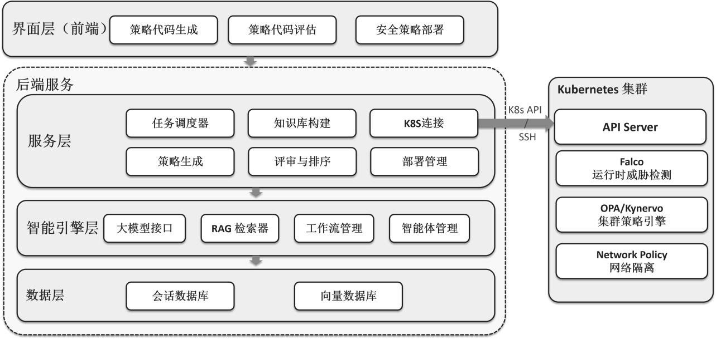
(1) 界面层：基于 Vue3 构建单页应用，采用 Pinia 管理应用级状态，并集成 ECharts 可视化组件，负责 CVE 详情展示、策略交互与评审结果呈现。
(2) 服务层：采用 Flask 实现 REST API 网关，同时通过任务调度器管理耗时较长的会话任务，并协调知识检索、候选策略生成、评审提交与部署验证等流程。
(3) 智能引擎层：封装系统核心分析能力，统一调度安全知识整理、漏洞分析、候选策略生成、评审反馈吸收与策略优化等智能体。
(4) 数据层：负责数据持久化与检索支撑，包括存放 CVE 元数据、安全策略信息的文件存储，以及支持安全上下文构建的向量索引库。

详细设计
本小节介绍 KPEDefense 系统详细设计，包括实体类设计、详细流程设计、交互时序设计。

实体类设计
实体类设计围绕四类核心实体展开，如图 4.3所示。漏洞实体(CVE)以 status 枚举字段驱动处置状态机，与会话呈一对多关系；会话实体(Session)记录模型配置与提示词模板，承载从证据检索到策略生成的完整上下文；策略实体(Strategy)保存生成内容、推理链快照与 RAG 召回片段，支持来源追溯与版本对比；排序实体(Ranking)存储评审员标识、时间戳与多维评分，同时关联会话与策略，记录专家决策的即时快照。
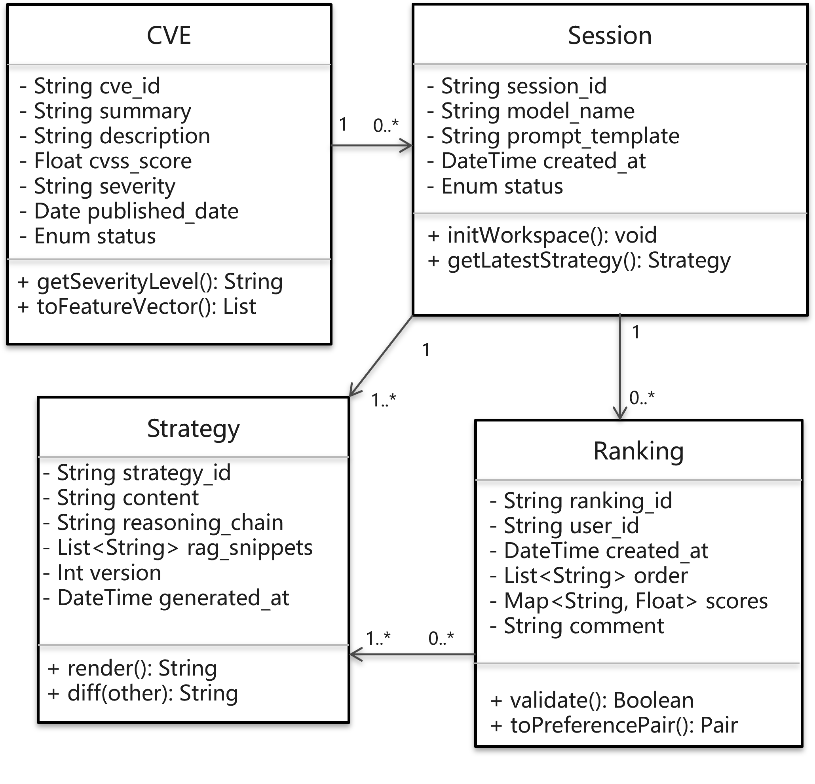

详细流程设计
图 4.4 以程序流程图描述 CVE 处置总体流程。漏洞条目导入后安全工程师确认范围并启动漏洞分析与安全策略生成会话。系统会搜索已创建的安全知识库并构建对应该漏洞的安全上下文。基于安全上下文和漏洞信息，系统内通过调用不同智能体完成初步的候选安全策略集，包括多个监控策略和防护策略。针对若干不同配置生成的候选安全策略集，采用多源大模型进行排序化评审，也可增加专家评审环节。之后由相关责任人决策是否需要重新优化。若审核通过，则交由后续的策略管理进行策略部署验证。
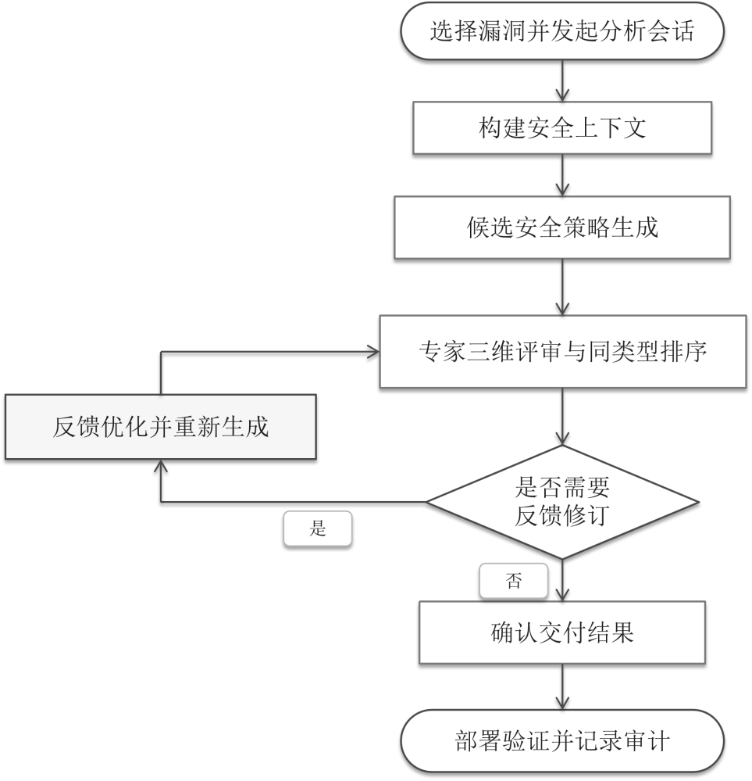

交互时序设计
安全策略生成涉及证据检索、结构化分析、候选组织与反馈修订等多轮处理，单次任务耗时较长，因此系统采用异步交互时序。完整链路分为四个阶段，前两个阶段见图 4.5，后两个阶段见图 4.6。
阶段一：会话创建。安全工程师选定目标 CVE 后提交创建请求，服务层在数据持久层初始化会话目录结构并返回 session_id，后续所有操作均绑定至该会话上下文。
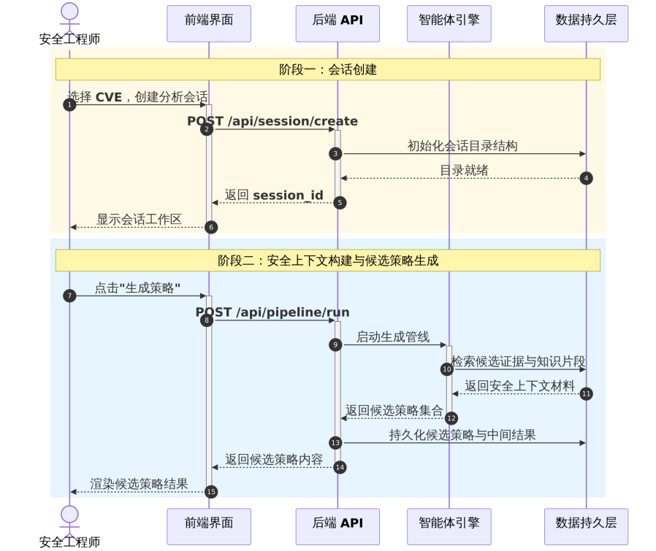
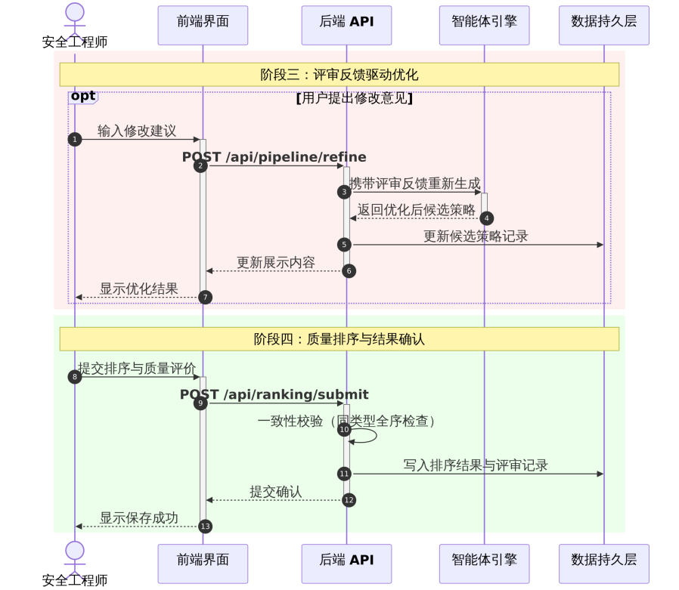
阶段二：安全上下文构建与候选策略生成。工程师发起策略生成请求后，服务层以异步任务形式启动工作流，依次完成证据检索、安全上下文 $c$ 构建、漏洞分析、候选策略生成与评审优化，将中间分析结果与候选策略集合 $Π_{v}$ 同步写入持久层，任务完成后经轮询接口将结果返回前端。
阶段三：评审反馈驱动优化。专家评审员提交修改意见后，服务层携带反馈内容重新调用智能体引擎，策略优化智能体据此修订 $Π_{v}$ 并将更新版本写入持久层。该阶段可按需触发多次，每次修订均以独立记录追加存储，原始版本不被覆盖。
阶段四：质量排序与结果确认。专家完成拖拽排序并填写三维评分后提交确认请求，服务层首先执行同类型候选的全序完整性校验，通过后将排序结果、维度评分与评审员标识一并写入持久层。

系统展示与验证
本节按功能模块说明系统的交互流程与实现方式，并验证系统功能。下文依次介绍知识库管理、智能体调度、质量评审以及策略管理四个模块。

知识库管理
知识库管理模块承担权限提升相关漏洞条目的存储，是安全上下文构建的入口环节。该模块对应服务层的 CVE 知识库组件，直接影响 CVE 实体的 status 字段及后续会话流程。如图 4.7所示，系统主界面以列表视图展示已录入的 CVE 条目，核心字段包括 CVE 编号、漏洞摘要、CVSS 风险评分和当前处置状态。支持安全工程师依据漏洞编号、漏洞类型或关键描述快速定位目标记录。
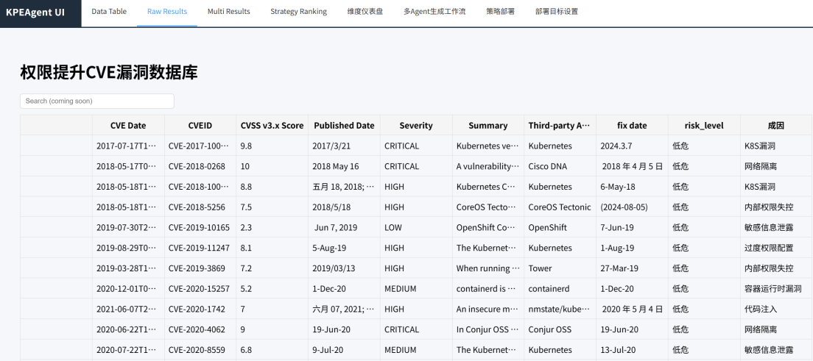

智能体调度
智能体调度模块如图 4.8所示，负责将漏洞证据转化为可交付的候选策略，并通过评审反馈持续优化安全策略。系统以会话为基本单元，围绕证据检索、思维链分析、候选策略生成、评审与优化五个阶段组织处理流程。工作界面左侧支持选择目标 CVE 并创建会话，右侧以进度条展示各阶段的运行状态。
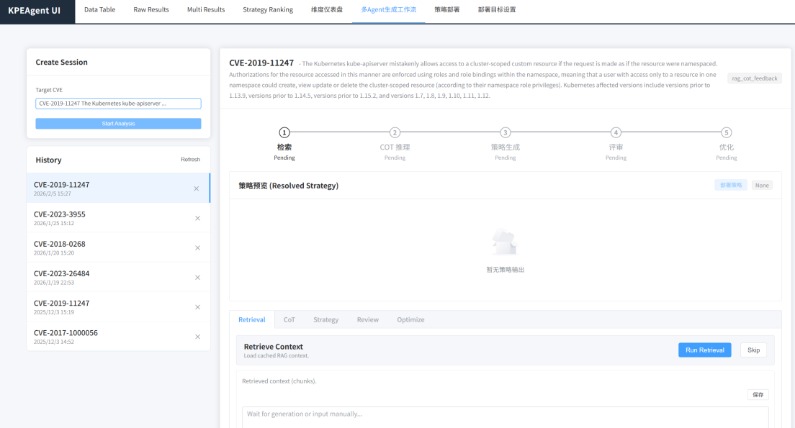
证据检索阶段如图 4.9。会话创建完成后，系统依据漏洞编号、漏洞描述与知识库范围生成检索请求，并在后台异步执行证据召回。从漏洞实例抽取语义特征，在知识库中召回相关片段，界面同时展示来源文档与相关度得分，供人工核验。
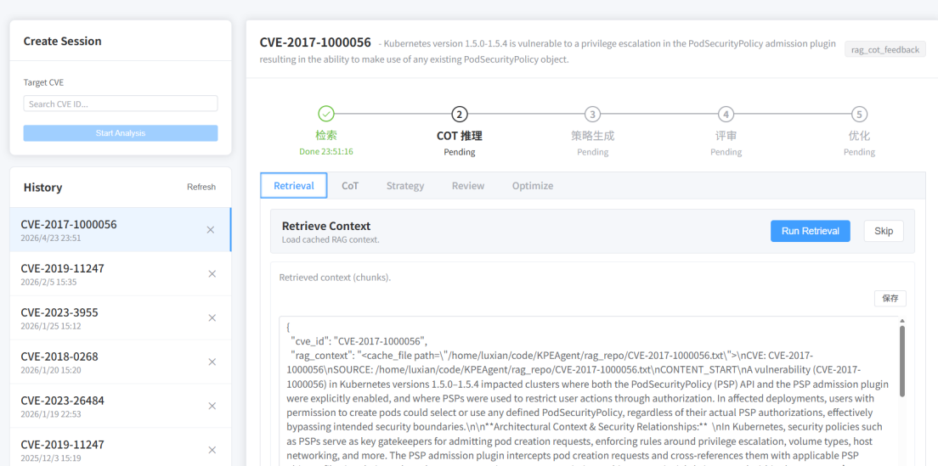
思维链推理阶段如图 4.10所示。完成安全上下文构建后，该阶段支持底层模型切换，点击“Run CoT”按钮后，系统调用指定模型对检索到的安全上下文开展引导式推理，分析漏洞的成因，攻击模式，可能的防控手段等，形成后续策略生成所需的结构化结论。上述分析结果以结构化字段形式写入持久层，供后续评审、策略优化与部署验证阶段使用。
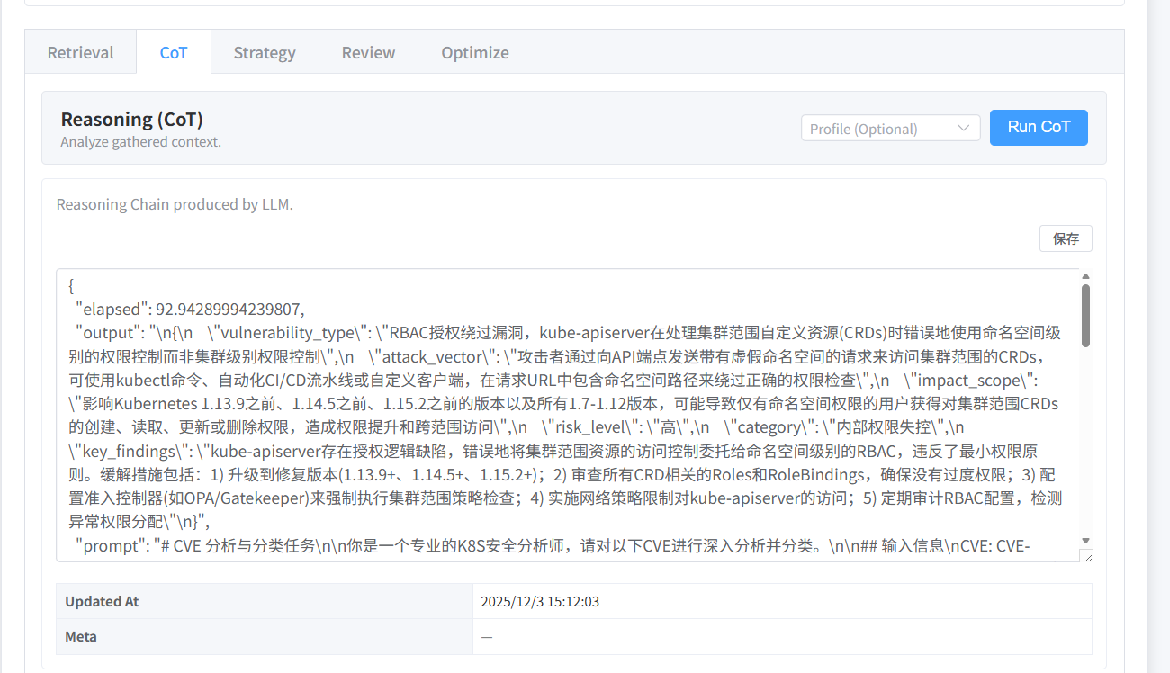
完成思维链推理后系统进入候选策略生成阶段，如图 4.11所示。该阶段以前序检索结果与结构化分析结论为输入，生成可供后续评审的候选安全策略集合。每个安全策略条目以描述摘要和具体工具代码的形式展示。
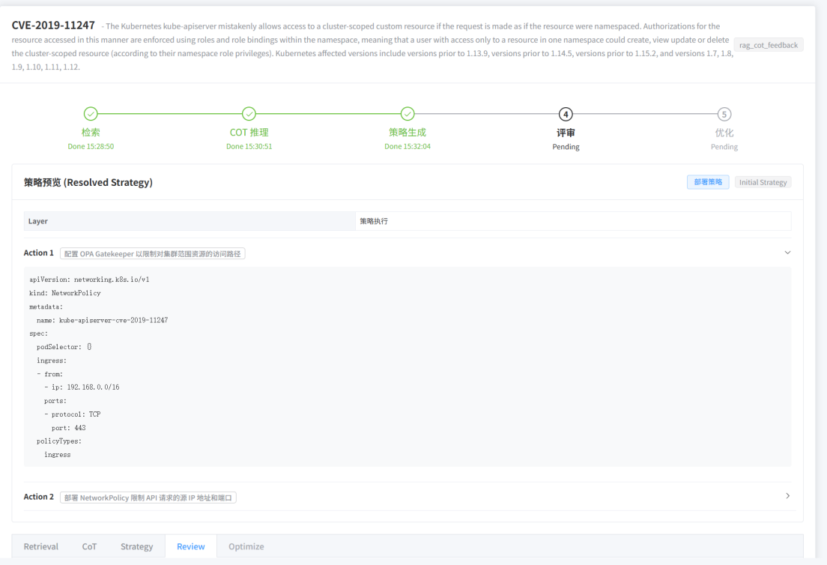
策略生成完成后，可调用评审智能体对候选策略展开结构化评审，如图 4.12所示。输出内容包含有效点、风险项、信息缺口与干扰源，为后续优化提供明确依据。与仅返回单一结论的生成方式相比，这种结构化反馈更有利于定位候选策略中的薄弱环节，并支持按问题类型进行针对性修订。该模块同时支持人工输入评审提示词，增强评审意见的有效性。
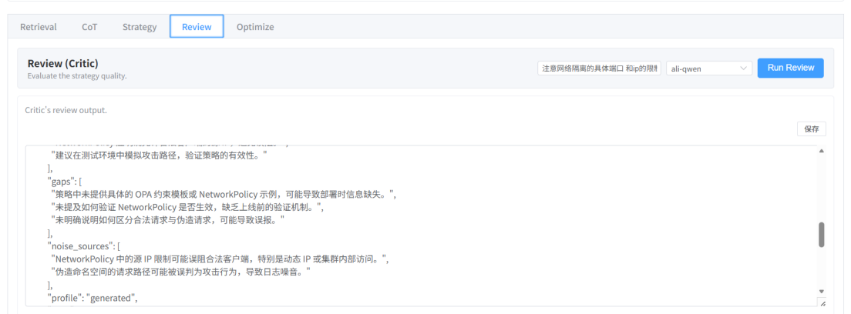
完成评审与迭代优化后，系统输出候选策略集合的最终展示结果如图 4.13。安全工程师可在界面查看各候选的完整控制条目并发起部署。最终展示阶段不仅呈现候选内容本身，还保留了候选来源、评审意见与版本演化信息，从而为后续人工确认与策略落地提供完整依据。
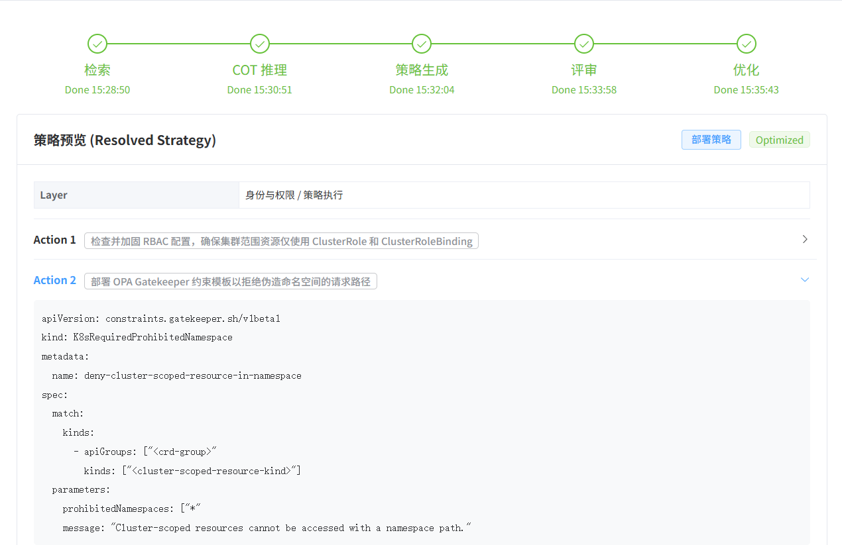

质量评审
质量评审模块为安全专家提供安全策略的排序式评价界面如图 4.14所示。评审阶段收集围绕有效性、干扰风险与前置条件的逐项反馈，驱动策略优化。用户可展开候选策略详情面板查看完整执行步骤与策略 JSON 内容，以支持基于实施细节的评价。排序阶段，专家对同类型候选进行拖拽排序以进行质量评估；系统提交前执行候选策略完整性校验，确认后将排序结果、评分评价与评审员标识写入持久层，形成可审计的数据集。
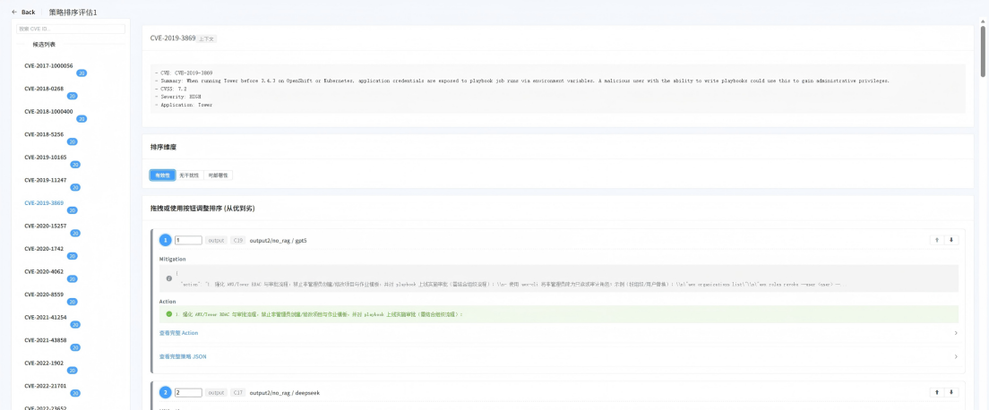
排序提交页面如图 4.15所示，支持填写排序理由并查看历史排序记录，历史记录按三个评价维度分别展示每次提交的候选策略排序结果，便于对比多轮评审意见的演变趋势。
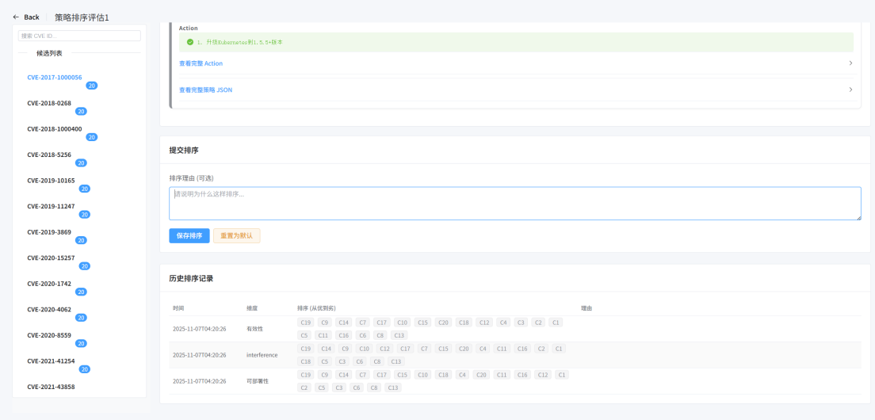

策略管理
策略部署管理模块将通过评审的候选策略下发至目标环境，支持 K8s (Python SDK 连接 API Server)与 SSH 两种部署方式。部署前需在目标设置页面(图 4.16)配置连接参数：kubectl 类动作通过 Python SDK 直连 API Server，仅需 kubeconfig 文件路径；SSH 方式则用于执行非 kubectl 的 shell/helm 命令，需配置主机地址、用户名与密钥路径。如图 4.17所示，部署管理面板统一展示跨集群、跨主机的策略实例，记录策略名称、目标对象、部署时间与状态。
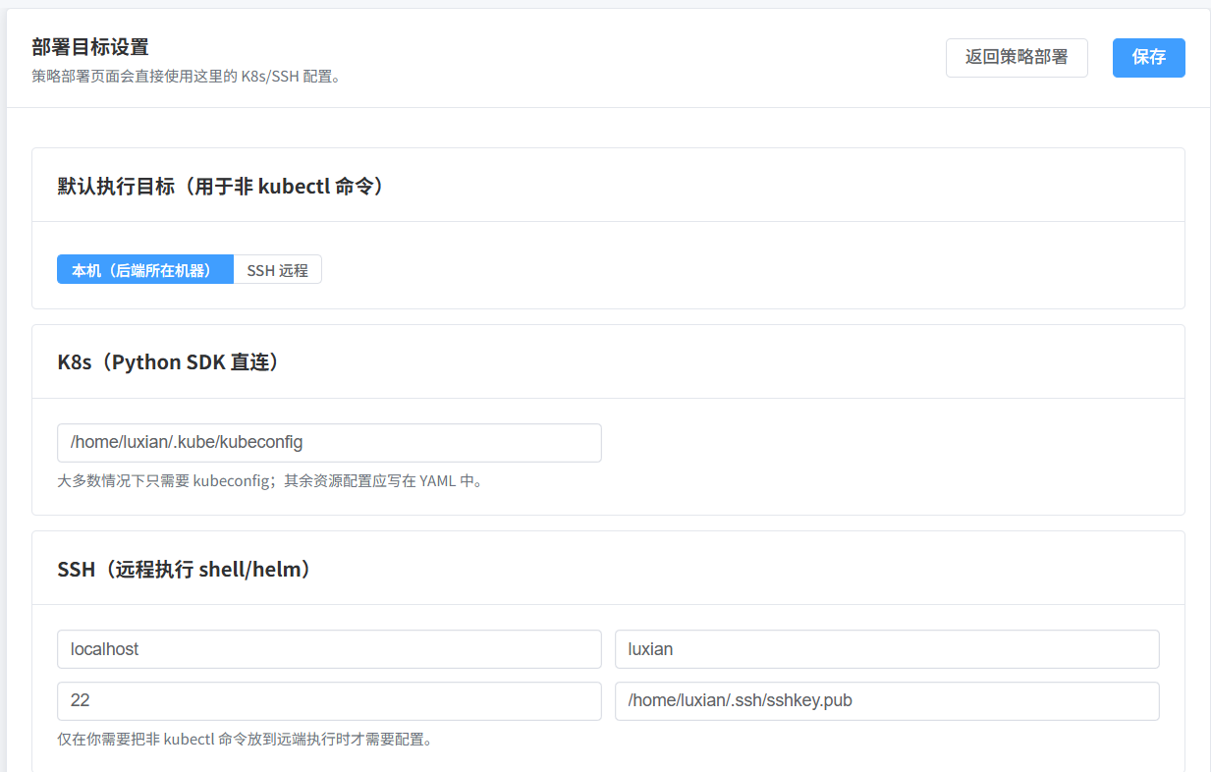
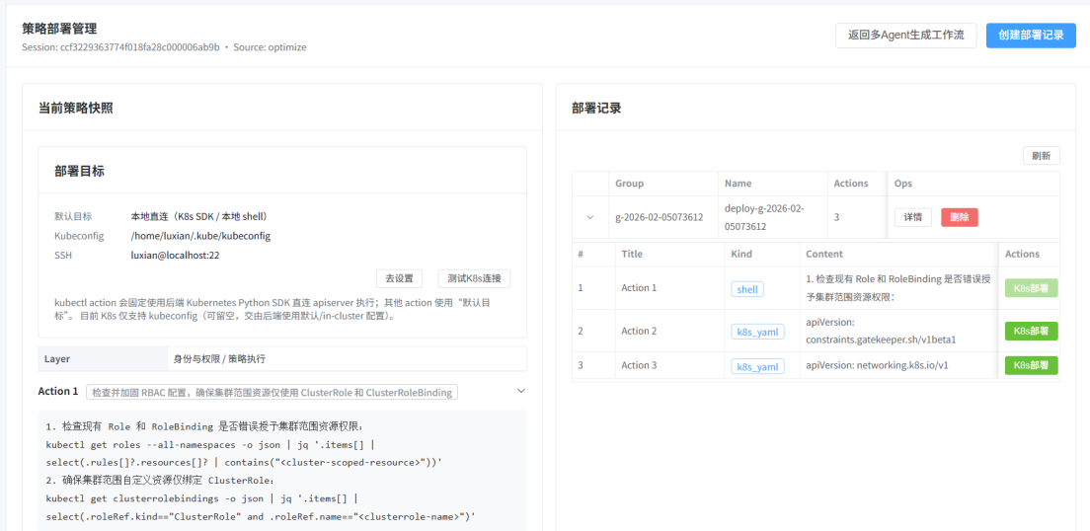

小结
本章完成了 KPEDefense 系统的设计与实现。需求分析部分明确了两类用户角色和四项功能需求；总体设计部分给出了分层架构、数据模型、详细流程和交互时序；详细设计部分说明了知识库管理、智能体调度、策略评审以及策略部署管理四个模块的实现与交互方式。

实验评估
本章以近五年的云原生权限提升漏洞作为实验对象，评估 KPEDefense 的合理性和有效性，及其与现有静态扫描方法的优势。

研究问题
本章围绕以下问题展开实验：
- KPEDefense方法生成安全策略的有效性如何？
- 通过与常见 K8s 安全风险静态扫描方法的对比，验证 KPEDefense 在权限提升漏洞防控的优势；并通过案例分析验证生成策略的实际防控效果。通过消融实验验证工作流不同步骤对有效性贡献。
- KPEDefense在不同大语言模型下能力差异如何？
- 评估不同模型在有效性、无干扰性、可部署性三个维度下质量指标和输出稳定性上的表现差异。
- KPEDefense中的安全策略静态评估方法可信性如何？
- 从评审模型间的一致性以及与人工评审的对照结果两个角度验证多源模型静态评估方法的可信性。
- KPEDefense 的时间与经济效率如何？
- 量化不同配置下的词元消耗、时间开销和经济成本，为实际部署中的选型提供依据。

实验对象
选择第三章收集的 55 个云原生权限提升漏洞作为实验对象，同时按照风险等级、成因覆盖与可复现性三个准则筛选 7 个典型 CVE进行案例分析，在隔离 K8s 集群中进行漏洞复现与策略部署验证，以案例分析方式评估策略在真实攻击场景下的实际效果。所选典型案例见表 5.1。

序号 | CVE编号 | 影响组件 | 一级分类 | 二级分类
1 | CVE-2022-24768 | Argo CD | 安全逻辑缺陷 | 访问控制缺陷
2 | CVE-2025-2241 | Hive | 敏感信息泄露 | API端口暴露
3 | CVE-2023-30512 | CubeFS CSI | 配置缺陷 | 冗余权限
4 | CVE-2020-4062 | Conjur OSS | 配置缺陷 | 网络隔离不足
5 | CVE-2022-24877 | Flux | 代码注入 | 路径遍历
6 | CVE-2022-29171 | Sourcegraph | 代码注入 | 命令注入
7 | CVE-2023-22482 | Argo CD | 安全逻辑缺陷 | 身份验证绕过
在生成模型方面，本章选取五个具有代表性的大语言模型参与策略生成与评审。为避免将模型发布时间与实验调用版本混淆，表 5.2列出实验调用的模型或 API 名称、主要调用时段以及官方版本说明来源。五个模型在架构设计、训练数据和参数规模上存在差异，可用于考察方法在不同模型条件下的适用性。

实验调用模型/API 名称 | 开发机构 | 主要调用时段 | 官方发布时间
Qwen3-Max | 阿里云 | 2025年12月 | 2025年9月
DeepSeek-V3.2 | 深度求索 | 2025年12月 | 2025年9月29日
GPT-5 | OpenAI | 2025年12月 | 2025年8月7日
Grok-4 | xAI | 2025年12月 | 2025年7月9日
GLM-4.5 | 智谱AI | 2025年12月 | 2025年7月

实验设计
本小节描述实验评估使用的度量指标、基线方法、实验环境设置和实验流程设置。

度量指标
策略质量评估指标基于共识得分 ${\hat{S}}_{δ}(π)$(式[eq:consensus-score])计算三维质量向量 $q(π)=\left(E(π),I(π),D(π)\right)$(定义 [def:quality-vector])。此外，为衡量评审模型之间的排序一致性，引入 Kendall’s $W$ 协调系数(Kendall and Smith 1939)(定义[def:kendalls-w])与 Spearman 等级相关系数(Spearman 1904)(定义[def:spearman-rho])作为辅助度量；资源消耗则记录每次调用的输入与输出词元数及运行时间，按模型和方法配置分别聚合统计。
定义 (Kendall’s $W$ 协调系数)：
设 $|ℋ|$ 个评审主体对 $n_{v}=|Π_{v}|$ 个候选策略在同一维度 $δ$ 上独立给出严格全序排名，令 $r_{δ}^{(h)}(π)$ 为评审主体 $h$ 对策略 $π$ 在维度 $δ$ 上的秩，Ri=h∈ℋ​rδ(h)(πi) 为候选 $π_{i}$ 的秩和，${\overset{‾}{R}}_{sum}=\frac{1}{n_{v}}\sum_{i=1}^{n_{v}}{R_{i}}$ 为秩和均值，则 Kendall’s $W$ 定义为
$$W=\frac{12 \sum_{i=1}^{n_{v}}{(}R_{i}−{\overset{‾}{R}}_{sum})^{2}}{|ℋ|^{2}\left(n_{v}^{3}−n_{v}\right)}$$
$W∈[0,1]$，$W=1$ 表示所有评审主体排序完全一致，$W=0$ 表示排序彼此随机无关。
定义 (Spearman 等级相关系数)：
设评审主体 $h_{1}$ 与 $h_{2}$ 对同一候选集 $Π_{v}$ 在维度 $δ$ 上给出秩向量，对任意候选 $π_{i}$ 令 $d_{i}=r_{δ}^{(h_{1})}(π_{i})−r_{δ}^{(h_{2})}(π_{i})$ 为两者秩之差，则 Spearman 等级相关系数定义为
$$ρ_{h_{1},h_{2}}^{δ}=1−\frac{6\sum_{i=1}^{n_{v}}{d_{i}^{2}}}{n_{v}\left(n_{v}^{2}−1\right)}$$
$ρ∈[−1,1]$，$ρ=1$ 表示两位评审主体排序完全吻合，$ρ=−1$ 表示完全相反。实验中对所有评审主体对 $(h_{1},h_{2})∈\left(\frac{ℋ}{2}\right)$ 计算该系数，并汇报其分布的均值、中位数与极值。

基线方法
为与传统静态扫描方法进行比较，研究选取四种代表性静态扫描方法作为基线，如表5.3所示。其中，kube-linter 针对 K8s YAML 文件与 Helm Chart 检查资源配置是否符合安全最佳实践；Kubescape 支持对照 NSA/CISA、MITRE ATT&CK 等框架进行合规扫描，覆盖配置风险与基准评估；KubeSec 对 Pod 规范中的高风险字段进行评分并给出修改建议；SLI-Kube 由 Rahman 等人提出，归纳了 K8s 清单文件中常见的安全气味类型并给出检测规则。

方法 | 来源
kube-linter | https://github.com/stackrox/kube-linter
Kubescape | https://github.com/kubescape/kubescape
KubeSec | https://kubesec.io/
SLI-Kube | Rahman等(Rahman et al. 2023)

实验环境设置
所有漏洞复现与策略验证均在隔离的 K8s 测试集群中进行。为便于复核与复现，实验环境的软硬件配置与安全组件版本统一汇总于表 [tab:chap5-env]。

0.95C3.0cm X 项目 & 配置
计算资源 & 本地虚拟机，96核CPU，96GB内存，200GB存储
集群组件与版本 & Minikube v1.18.1；K8s v1.18.3
节点规模与规格 & 1个控制节点与2个工作节点；每节点4核CPU/8GB内存
CNI/网络策略 & Calico v3.28.2, K8s-Network-Policy v1.5.5
准入控制 & OPA/Gatekeeper v3.14.0；Kyverno v1.11.0
运行时安全监控 & Falco v0.38.1
包管理组件 & Helm v3

实验流程设置
首先针对权限提升漏洞相关的应用版本的配置文件进行风险扫描。采用四个不同静态工具(表5.3)对配置文件进行静态扫描，并生成风险合规报告，再人工评估其对策略生成的实际帮助，包括能否定位与漏洞路径相关的高风险配置，以及是否给出可直接落地的修正建议。
使用KPEDefense方法对55个权限提升CVE进行安全策略生成。首先，在统一的提示词模板、输入组织方式和输出结构约束下，分别使用五个大语言模型对 55 个漏洞实例生成候选策略集合 $Π_{v}$(定义 [def:candidate-strategy-set])。为评估各关键模块的作用，设置三项消融配置：移除安全上下文(KPEDefense w/o RAG)、移除思维链推理(KPEDefense w/o CoT)和移除反馈优化(KPEDefense w/o Feedback)，并与完整工作流生成方法(KPEDefense)进行对比。方法配置 $a$ 与底层模型 $h$ 的叉积共构成 20 种生成配置 $g=(a,h)$，如表 5.4所示。

模型 $h$ | KPEDefense | KPEDefense w/o RAG | KPEDefense w/o CoT | KPEDefense w/o Feedback
Qwen3-Max | $$g_{1}$$ | $$g_{2}$$ | $$g_{3}$$ | $$g_{4}$$
DeepSeek-V3.2 | $$g_{5}$$ | $$g_{6}$$ | $$g_{7}$$ | $$g_{8}$$
GPT-5 | $$g_{9}$$ | $$g_{10}$$ | $$g_{11}$$ | $$g_{12}$$
Grok-4 | $$g_{13}$$ | $$g_{14}$$ | $$g_{15}$$ | $$g_{16}$$
GLM-4.5 | $$g_{17}$$ | $$g_{18}$$ | $$g_{19}$$ | $$g_{20}$$
安全策略评估阶段，将上述五个模型(表5.2)同时作为评审模型，对每个漏洞实例对应的候选策略在三个评价维度上分别进行独立排序，得到该漏洞实例上的共识得分 ${\hat{S}}_{δ}(π)$(式[eq:consensus-score])，并据此形成共识排序 ${\overset{‾}{R}}_{δ}$，作为自动评审的最终结果。选择最佳策略用于案例分析。同时针对所有CVE生成的候选安全策略集合进行人工独立评审，以检验自动评审结果与人工判断的一致性。人工评审与自动评审采用相同的评价维度、排序规则和候选展示方式，从而保证两者具有可比性。
案例分析阶段，基于安全策略评估阶段生成的安全策略，对7个典型CVE进行实际案例分析，包括漏洞复现，安全策略部署和安全策略验证，验证真实场景下KPEDefense生成的安全策略的有效性、无干扰性与可部署性。

结果分析与讨论
本节依次从安全策略生成有效性、大模型能力差异、评估方法可信性、方法成本与效率四个方面展开分析。

安全策略生成有效性
现有静态扫描方法对权限提升 CVE 防控的参考价值有限。研究选取四种静态方法作为对照的扫描结果见表 5.5。与收集的 55 个权限提升漏洞逐一对应时，只有漏洞编号 CVE-2020-4062 与 CVE-2024-31989 在报告中出现了较明确的关联线索，且只有网络隔离一种分类类别，分别由 Kubescape 与 SLI-Kube 命中。就补丁窗口期的漏洞防控而言，静态扫描更适合作为安全基线检查与辅助分析手段，而难以直接生成面向具体 CVE 的临时处置策略；KPEDefense 则更适合提供面向具体漏洞场景的处置建议。

风险类型 | 分类 | Kubescape | KubeSec | kube-linter | SLI-Kube
资源配置缺失 | 配置缺陷
非 Root 运行 | 配置缺陷
根文件系统非只读 | 配置缺陷
网络隔离 | 配置缺陷
特权与权限提升 | 配置缺陷
主机级暴露 | 配置缺陷
身份与密钥 | 敏感信息泄露
系统调用隔离 | 配置缺陷
探针配置 | 配置缺陷
消融实验表明，三个步骤均能提升策略质量，其中反馈优化的影响最为显著。完整工作流 KPEDefense与三种消融配置 KPEDefense w/o RAG、KPEDefense w/o CoT、KPEDefense w/o Feedback的三维质量得分见表 5.6，评价维度为有效性 $E$、无干扰性 $I$ 与可部署性 $D$。55 个漏洞样本先由五个生成模型产出候选策略，再交由五个评审模型独立排序，最后经等权聚合得到各维度共识得分。其中反馈优化(Feedback)移除后有效性降幅达 79%，无干扰性与可部署性也同步出现最大下降。多轮反馈迭代对各维度质量的提升作用最为全面，然而代价是更高的词元消耗与时间开销。思维链推理(CoT)的影响则呈现明显的维度分化：移除后有效性降至 0.234，但可部署性几乎不变($D=0.403$ 降至 $D=0.398$)。安全上下文(RAG)的贡献度相对较小，移除后有效性降至 0.476，降幅约 18%，无干扰性和可部署性也分别下降约 14% 与 20%。一种可能解释是，当前大语言模型的训练语料可能已涵盖部分开源仓库及相关 CVE 记录，使得去除检索模块后模型仍能在一定程度上利用参数化知识感知漏洞相关信息；但该解释仍需通过控制模型训练数据可见性或使用新披露漏洞样本进一步验证。值得一提的是，部分本身进行思维链推理的模型中 CoT 部分的提升较少。

方法配置 | 有效性($E$) | 无干扰性($I$) | 可部署性($D$)
KPEDefense | 0.581 | 0.431 | 0.403
KPEDefense w/o RAG
KPEDefense w/o CoT
KPEDefense w/o Feedback
为进一步回答策略生成有效性问题，选取 7 个典型 CVE 进行案例分析。在隔离 K8s 集群中，对每个 CVE 依次完成漏洞复现、安全策略生成与策略部署验证，以考察 KPEDefense 在真实场景中的防控效果。各案例的验证结果汇总见表 5.7，所有案例详细的漏洞复现过程、策略生成与验证分析见附录 7.2。

CVE 编号 | 一级分类 | 二级分类 | 有效防控 | 干扰性
CVE-2022-24768 | 安全逻辑缺陷 | 访问控制缺陷 | $$✓$$ | 低
CVE-2025-2241 | 敏感信息泄露 | API端口暴露 | $$✓$$ | 低
CVE-2023-30512 | 配置缺陷 | 冗余权限 | $$✓$$ | 低
CVE-2020-4062 | 配置缺陷 | 网络隔离不足 | $$✓$$ | 低
CVE-2022-24877 | 代码注入 | 路径遍历 | $$✓$$ | 低
CVE-2022-29171 | 代码注入 | 命令注入 | $$✓$$ | 中
CVE-2023-22482 | 安全逻辑缺陷 | 身份验证绕过 | $$✓$$ | 低
案例分析表明，KPEDefense 生成的最优安全策略可以成功部署到 K8s 集群，并对权限提升攻击提供有效的监控或防护手段。七个案例覆盖了访问控制缺陷、敏感信息泄露、冗余权限、网络隔离不足等不同成因类型。验证结果表明，KPEDefense 生成的最优策略在所有案例中均能阻断或显著缓解攻击路径，且对业务的干扰性为中低水平。在可部署性方面，所有安全策略成功自动化部署，并可通过声明式文件复用于其他多集群环境。

不同生成模型能力评估
本节将讨论对象由工作流模块转向生成模型在三维质量指标和输出稳定性。各模型在有效性 $E$、无干扰性 $I$ 与可部署性 $D$ 三个维度上的得分分布见表 5.8。数据表明，五个生成模型在三个维度上并无统一的优劣排序，不同模型的优势维度存在分化。GPT-5 在有效性维度上明显领先，得分达到 $E=0.814$，但无干扰性和可部署性分别只有 0.175 和 0.215，说明它更容易给出约束较强、处置力度较大的方案。DeepSeek 则呈现出相反倾向，其无干扰性和可部署性分别达到 $I=0.497$ 和 $D=0.605$，均为五个模型中最高，但在有效性上并不占优，因此更倾向于生成改动范围较小、部署代价较低的策略。其余模型位于这两种倾向之间。

生成模型名称 | 有效性($E$) | 无干扰性($I$) | 可部署性($D$)
GPT-5 | 0.814
GLM-4.5
DeepSeek-V3.2 |  | 0.497 | 0.605
Qwen3-Max
Grok-4
在输出稳定性方面，各模型在生成阶段触发重试概率如表 5.9所示。重试主要对应三类失败情形：结构化输出中的 JSON 结构错误，生成内容的语法错误，以及内容违规。各模型的输出稳定性差异显著。GPT-5 在三类错误上均未触发重试，输出最为稳定；Grok-4 和 DeepSeek 的总失误率也较低(0.99% 和 1.59%)。GLM-4.5 的总失误率最高(8.53%)，主要集中在 JSON 格式错误，且是唯一出现内容违规的模型。

生成模型名称 | 格式错误(%) | 语法错误(%) | 内容违规(%) | 合计(%)
DeepSeek-V3.2
GLM-4.5
GPT-5
Grok-4
Qwen3-Max
选型时需根据场景优先级权衡维度侧重。在本文实验设置下，GPT-5 在有效性维度得分较高且未触发格式、语法或内容重试，说明其更倾向于生成覆盖充分、约束较强的候选策略；但其无干扰性与可部署性得分较低，实际使用时仍需结合业务连续性要求进行人工复核。DeepSeek 在无干扰性和可部署性上领先，更适合业务连续性要求较高的环境。Qwen3-Max、GLM-4.5 和 Grok-4 各维度表现较为均衡，可在不同成本约束下提供可用的折中方案。

安全策略评估方法可信性
统计结果表明，不同模型针对安全策略评估在有效性、无干扰性和可部署性三个维度上表现出不同程度的一致性。基于多源模型的安全策略评估方法一致性统计见表 5.10。数据显示，五个大语言模型在有效性维度上的一致性最高，Kendall’s $W$ 达 0.955，Spearman 均值为 0.944，说明有效性维度上的评估一致性较高。无干扰性维度一致性居中且可接受，然而可部署性上的一致性较低($W=0.687$)，这可能由于各模型对部署步骤复杂度的理解能力差异；在默认权重设置中，可部署性权重相对较低，因此这种分歧在可接受范围内。

度量指标 | Kendall’s $W$
 |  | 均值 | 中位数 | 最小值 | 最大值
有效性
无干扰性
可部署性
与人工评估结果对照显示，在方法层面多源模型评估方法可以在三个维度表征不同方法的优劣。方法配置在人工评测与多源模型评测下的雷达图对比见图 5.1，两者在总体排名上基本保持一致，进一步说明评估方法在不同工作流下的可信性。这表明该评估流程可作为智能体安全策略生成方法的初步比较基准，但在可部署性判断上仍需结合人工复核和真实环境验证。
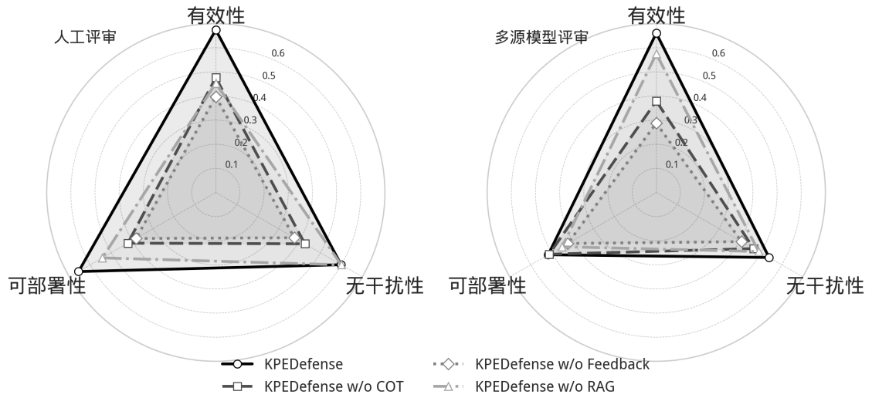

时间与经济效率评估
本节从词元成本与时间开销两个维度考察 KPEDefense 的资源代价。不同方法配置与生成模型下生成所有 CVE 的词元消耗、总成本及平均耗时如表 [tab:token_usage_wide]所示。

KPEDefense 方法的资源消耗与时间开销在总成本与平均耗时方面均表现较好。其中KPEDefense w/o Feedback方法相较完整方法的节省最大，可节约完整工作流的 24%成本，然而前文中Feedback步骤对三维指标贡献较大，因此该开销是可接受的。模型间差异更突出：GPT-5成本最高，共计花费 50.40 元，倾向生成篇幅较长的策略文本；GLM-4.5 和 Qwen3-Max 则分别仅 0.49 元和 1.50 元，成本显著更低。平均而言，生成单个CVE的安全策略成本最高不超过1元，最低可至0.01元，说明KPEDefense 方法的经济成本可接受。
时间开销方面可满足云原生漏洞防控的及时性需求。最长平均耗时在 6 分钟以内，完整工作流方法均值为 146.39 秒。模型间时间差异较大，其中 GPT-5 完整配置下单次耗时 354.48 秒，去反馈后仍达 228.50 秒；Qwen3-Max 和 Grok-4 生成速度较快，在所有配置下均维持在 15～39 秒。DeepSeek 由于自带思维链，耗时较高，为 225.20 秒。不同场景可按响应窗口与预算约束进行选型。

小结
本章围绕 KPEDefense 开展实验验证，从静态扫描方法对比与案例分析、消融实验、生成模型能力、评估方法可信度和资源消耗五个方面进行了分析。实验结果验证了 KPEDefense 在策略生成与评估中的有效性，7 个典型 CVE 案例的复现与部署验证进一步表明生成策略能够有效阻断或缓解攻击路径，并展示了不同模型与方法在质量和成本上的差异。

结论与展望

总结
K8s 已成为重要的容器集群编排系统，并在生产环境中广泛应用。K8s 集群中的第三方开源应用存在以 CVE 形式披露的高危权限提升漏洞，攻击者可借此突破原有权限边界，甚至控制整个集群，而相关漏洞从披露到生产环境完成补丁部署之间存在攻击窗口期。现有 K8s 安全技术针对权限提升高危漏洞的防控方面存在缺陷：一方面关注静态配置风险检测问题，缺乏针对 CVE 的有效性；另一方面动态安全监控和防护工具依赖领域特定语言，缺乏普适性。
为探索基于大模型的云原生权限提升漏洞防控技术，本文提出一种智能化安全策略生成方法KPEDefense。该方法基于安全知识库构建和多智能体工作流设计，自动生成面向权限提升相关 CVE 监控与防护的安全策略。同时开发了支持工具，并在 55 个真实漏洞样本上进行实验研究验证其可行性。主要成果如下。
(1)提出一种智能化漏洞防控安全策略生成方法KPEDefense。该方法首先构建面向权限提升漏洞分类框架和相关开源项目安全知识库，基于大模型的多智能体工作流进行安全策略代码生成，并利用安全上下文补充漏洞语义，通过思维链推理和反馈优化提升安全策略代码质量。为筛选最优安全策略并评估智能体方法论，提出基于多源模型排序的三维质量量化评估方法。
(2)开发KPEDefense 支持工具。该工具集成了 CVE 知识库管理、策略生成工作流、评审反馈交互、专家排序与策略部署等功能模块，能够为安全工程师与专家评审员提供从漏洞分析到策略部署的可操作工具支持。
(3)实验评估。研究在55个真实云原生权限提升漏洞上开展实验。案例分析中针对多种成因类型下的 7 个典型 CVE，在隔离环境中完成漏洞复现与策略部署，从三个评价维度验证了策略在真实攻击场景下的实际效果，说明了本方法相较现有静态风险扫描方法能针对具体漏洞给出更有效的防控手段；消融实验结果表明多智能体工作流中安全上下文构建(RAG)、思维链推理(CoT)与反馈优化(Feedback)等步骤均对策略质量有正向贡献。此外，基于多源模型排序的多维量化评估方法能够有效评估安全策略质量，缓解安全策略质量评估中的测试预言问题。

展望
作为服务计算的关键基础设施，K8s 的安全问题需要更多的学术界关注。云原生漏洞安全治理可以从如下三个角度进行进一步探索。
(1)高危漏洞披露事件的自动化监控与知识库实时更新。当前知识库采用离线批量构建方式，无法及时响应新披露漏洞。未来可对 GitHub Security Advisory、NVD 等公开数据源建立持续监控与订阅机制，实现增量知识库更新与策略重评估的自动化触发，缩短从漏洞披露到策略交付的响应时间。
(2)漏洞利用的自动化复现与验证。当前策略验证主要依赖人工模拟或静态推理，缺乏真实利用环境下的自动化验证能力。未来可基于漏洞披露信息自动搭建包含漏洞的 K8s 测试集群，结合 PoC 代码执行攻击重放，量化评估策略的阻断成功率与误报率，为策略质量评价提供更客观的证据支撑。
(3)研究范围向其他漏洞类型扩展。当前工作聚焦于权限提升漏洞，未来可将方法体系扩展至拒绝服务漏洞、供应链与镜像安全漏洞等云原生环境中的其他高危类型，通过扩展分类框架与优化评价维度，构建更全面的智能化安全防控能力。

附录

云原生权限提升漏洞数据集
CVE 编号 | 所属平台/组件 | 主要成因
CVE 编号 | 所属平台/组件 | 主要成因
CVE-2018-0268 | Cisco DNA Center | 网络隔离
CVE-2018-1000400 | Kubernetes / CRI-O | 内部权限失控
CVE-2018-5256 | CoreOS Tectonic | 内部权限失控
CVE-2019-10165 | OpenShift | 敏感信息泄露
CVE-2019-11247 | Kubernetes | 过度权限配置
CVE-2019-3869 | Ansible Tower | 内部权限失控
CVE-2020-15257 | containerd | 容器运行时漏洞
CVE-2020-1742 | nmstate/kubernetes-nmstate-handler | 代码注入
CVE-2020-4062 | Conjur OSS | 网络隔离
CVE-2020-8559 | Kubernetes | 敏感信息泄露
CVE-2021-41254 | kustomize-controller (Flux2) | 代码注入
CVE-2021-43858 | MinIO | 内部权限失控
CVE-2022-1902 | Red Hat Advanced Cluster Security | 敏感信息泄露
CVE-2022-21701 | Istio | 内部权限失控
CVE-2022-23652 | capsule-proxy | 内部权限失控
CVE-2022-24730 | Argo CD | 敏感信息泄露
CVE-2022-24768 | Argo CD | 内部权限失控
CVE-2022-24817 | Flux2 / helm-controller | 代码注入
CVE-2022-24877 | Flux / kustomize-controller | 代码注入
CVE-2022-29165 | Argo CD | 内部权限失控
CVE-2022-29171 | Sourcegraph | 代码注入
CVE-2022-29179 | Cilium | 过度权限配置
CVE-2022-31102 | Argo CD | 代码注入
CVE-2022-37968 | Azure Arc-enabled Kubernetes | 内部权限失控
CVE-2022-46167 | Capsule | 过度权限配置
CVE-2023-22482 | Argo CD | 内部权限失控
CVE-2023-22645 | SUSE kubewarden | 过度权限配置
CVE-2023-22651 | SUSE Rancher | 内部权限失控
CVE-2023-23947 | Argo CD | 代码注入
CVE-2023-2250 | Open Cluster Management | 过度权限配置
CVE-2023-26484 | KubeVirt | 过度权限配置
CVE-2023-29018 | OpenFeature Operator | 过度权限配置
CVE-2023-30512 | CubeFS | 过度权限配置
CVE-2023-30617 | Kruise | 过度权限配置
CVE-2023-30622 | Clusternet | 内部权限失控
CVE-2023-30840 | Fluid | 过度权限配置
CVE-2023-3676 | Kubernetes (Windows) | 内部权限失控
CVE-2023-3893 | Kubernetes / kubernetes-csi-proxy | 内部权限失控
CVE-2023-3955 | Kubernetes (Windows) | 内部权限失控
CVE-2023-46254 | capsule-proxy | 内部权限失控
CVE-2023-48312 | capsule-proxy | 内部权限失控
CVE-2023-50726 | Argo CD | 内部权限失控
CVE-2023-5408 | OpenShift | 内部权限失控
CVE-2023-5528 | Kubernetes (Windows) | 内部权限失控
CVE-2024-31989 | Argo CD | 网络隔离
CVE-2024-33522 | Calico | 代码注入
CVE-2024-40628 | JumpServer | 内部权限失控
CVE-2024-40629 | JumpServer | 内部权限失控
CVE-2024-43403 | Kanister | 过度权限配置
CVE-2024-43803 | Bare Metal Operator | 过度权限配置
CVE-2024-48921 | Kyverno | 内部权限失控
CVE-2024-56513 | Karmada | 过度权限配置
CVE-2025-2241 | Hive (ACM/MCE) | 敏感信息泄露
CVE-2025-24784 | kubewarden-controller | 内部权限失控
CVE-2025-32445 | Argo Events | 内部权限失控

典型 CVE 案例分析与安全策略

案例一：CVE-2022-24768 访问控制缺陷

漏洞复现
Argo CD 是 K8s 生态中广泛使用的声明式 GitOps 持续交付工具。其典型部署形态是由 Argo CD 控制平面以相对高权限身份持续对齐 Git 仓库中的期望状态，即对集群资源拥有创建、更新与删除能力。该架构提升交付一致性的同时，也引入了新的安全风险：一旦普通用户能够影响 Argo CD 的控制决策，便可能借助控制平面权限放大自身权限边界。
CVE 描述：CVE-2022-24768 为 Argo CD 的不当访问控制漏洞。自 1.0.0 起所有未修复版本均存在风险，0.5.x 与 0.8.x 系列中也包含该问题的受限版本。攻击者需要满足以下前置条件之一： (i)对某个 Application 的源 Git/Helm 仓库具备 push 权限；或(ii)在 Argo CD 中对该 Application 具备 sync 与 override 权限。满足条件后，攻击者可通过构造/修改仓库内容或应用配置，诱导 Argo CD 以其控制平面权限执行超出攻击者原始 RBAC 边界的操作，进而可获得管理员权限。官方已在 Argo CD 2.1.14、2.2.8、2.3.2 中发布补丁。
主要成因分类：安全逻辑缺陷 / 访问控制缺陷，表现为已授权用户的权限被放大。 攻击链条描述：攻击链可概括为：
- 合法身份阶段：攻击者以普通 Argo CD 用户身份登录；
- 配置影响阶段：凭借对 Application 的 sync+override 或对源码仓库的 push 权限，注入恶意资源清单；
- 控制平面滥用阶段：Argo CD 按 GitOps 同步逻辑将恶意资源应用到集群；
- 权限提升阶段：借助被创建的高权限 RBAC 绑定获得集群级管理员能力。
实验部署受影响版本 Argo CD v2.3.1，并配置 K8s 测试集群，以低权用户 bob 身份接入；bob 仅在特定项目范围内持有 sync 与 override 权限，对集群级资源无直接写入能力。测试仓库 https://github.com/Ivanbeethoven/bad_repo 中含正常业务资源 app.yaml 与恶意 ClusterRoleBinding hack-admin.yaml，二者均处于 Argo CD 同步路径下。bob 账户触发 Application 同步后，Argo CD 控制平面将恶意 ClusterRoleBinding 一并应用至集群，以 –as bob 执行 kubectl auth can-i ’*’ ’*’ 返回 yes，低权身份提升至集群管理员级别，权限边界放大经实验证实。关键命令与清单如下。
步骤 1：部署漏洞版本 Argo CD(v2.3.1)
kubectl create namespace argocd kubectl apply -n argocd -f https://raw.githubusercontent.com/argoproj/argo-cd/v2.3.1/manifests/install.yaml kubectl rollout status deployment/argocd-server -n argocd
步骤 2：获取初始管理员密码并登录 UI/CLI
kubectl -n argocd get secret argocd-initial-admin-secret -o jsonpath=".data.password" | base64 -d && echo kubectl port-forward svc/argocd-server -n argocd 8080:443
步骤 3：创建宽松的 AppProject(用于演示风险)
cat <<EOF | kubectl apply -f - apiVersion: argoproj.io/v1alpha1 kind: AppProject metadata: name: demo-project namespace: argocd spec: destinations: - namespace: ’*’ server: ’*’ sourceRepos: - ’*’ clusterResourceWhitelist: - group: ’*’ kind: ’*’ EOF
步骤 4：创建低权用户 bob，并授予其对目标 Application 的 sync 与 override 权限
policy.default: role:readonly policy.csv: | p, role:syncer, applications, sync, demo-project/*, allow p, role:syncer, applications, override, demo-project/*, allow g, bob, role:syncer
accounts.bob: apiKey, login
kubectl rollout restart deployment/argocd-server -n argocd
步骤 5：创建 Application 指向恶意仓库
cat <<EOF | kubectl apply -f - apiVersion: argoproj.io/v1alpha1 kind: Application metadata: name: bob-app namespace: argocd spec: project: demo-project source: repoURL: https://github.com/Ivanbeethoven/bad_repo path: . targetRevision: HEAD destination: server: https://kubernetes.default.svc namespace: default syncPolicy: automated: prune: true selfHeal: true EOF
步骤 6：模拟 bob 触发同步
argocd login localhost:8080 –username bob –password <token-or-password> argocd app sync bob-app –force
步骤 7：验证权限提升
kubectl auth can-i ’*’ ’*’ –as bob
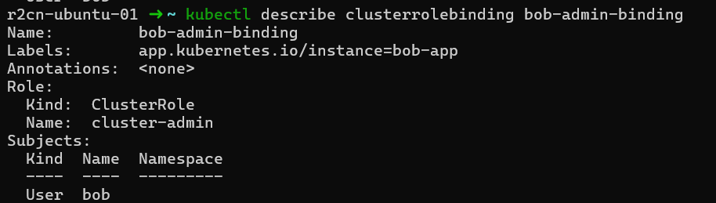
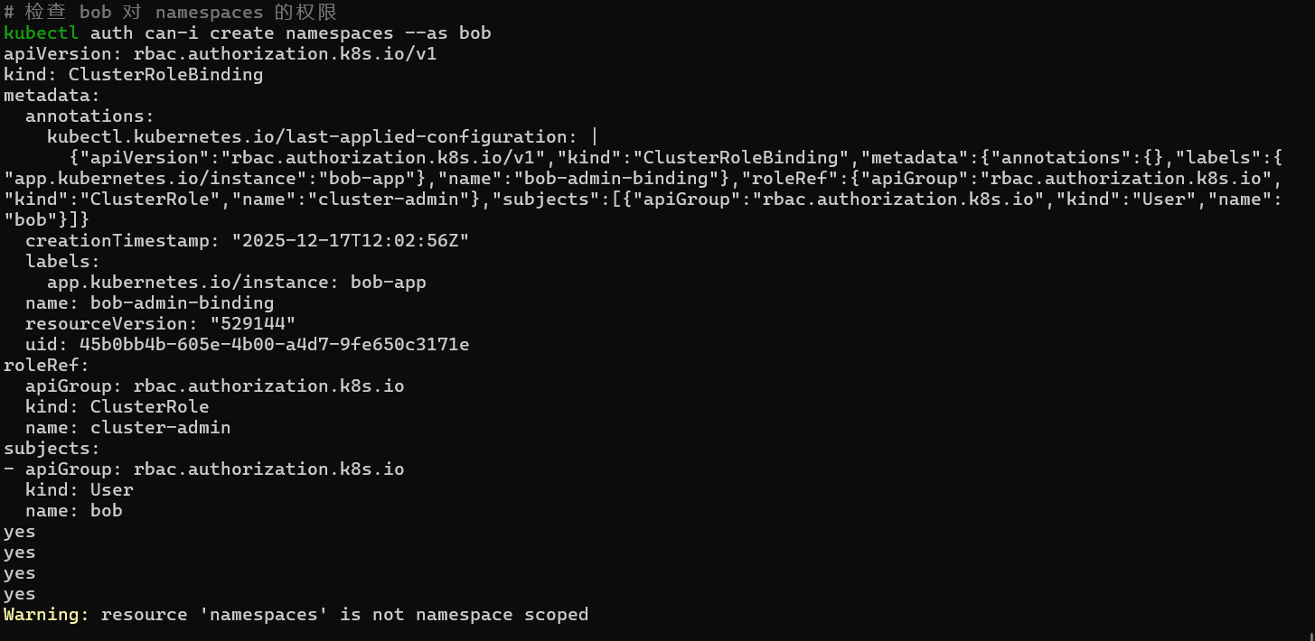

安全策略生成
该漏洞的攻击面横跨 K8s 集群侧与 Argo CD 应用侧，KPEDefense 筛选出的最优策略对两个层面均做出覆盖。集群侧通过 RBAC 收敛限制低权主体对高危资源绑定操作的访问；应用侧通过 Gatekeeper 准入规则限制 AppProject 写入，阻止攻击者借助 sync+override 操作创建集群级高权限绑定。Falco 运行时规则作为补充检测层，对 cluster-admin 级别 ClusterRoleBinding 的创建行为产生实时告警。详细配置如下。
K8s RBAC：收敛 AppProject 的写权限
# 可写角色：仅允许平台管理员增删改 AppProject apiVersion: rbac.authorization.k8s.io/v1 kind: ClusterRole metadata: name: argocd-appproject-edit rules: - apiGroups: ["argoproj.io"] resources: ["appprojects"] verbs: ["get","list","watch","create","update","patch","delete"] — # 只读角色：租户默认权限，防止低权主体写入 AppProject apiVersion: rbac.authorization.k8s.io/v1 kind: ClusterRole metadata: name: argocd-appproject-readonly rules: - apiGroups: ["argoproj.io"] resources: ["appprojects"] verbs: ["get","list","watch"] — # 绑定：平台管理员组 -> 可写角色 apiVersion: rbac.authorization.k8s.io/v1 kind: ClusterRoleBinding metadata: name: argocd-appproject-edit-platform-admins roleRef: apiGroup: rbac.authorization.k8s.io kind: ClusterRole name: argocd-appproject-edit subjects: - kind: Group name: argo:platform-admin apiGroup: rbac.authorization.k8s.io — # 绑定：租户只读组 -> 只读角色 apiVersion: rbac.authorization.k8s.io/v1 kind: ClusterRoleBinding metadata: name: argocd-appproject-readonly-tenants roleRef: apiGroup: rbac.authorization.k8s.io kind: ClusterRole name: argocd-appproject-readonly subjects: - kind: Group name: argo:tenant-readonly apiGroup: rbac.authorization.k8s.io
Argo CD RBAC：默认只读 + 高风险能力隔离
apiVersion: v1 kind: ConfigMap metadata: name: argocd-rbac-cm namespace: argocd data: policy.csv: | # 组到角色映射 g, argo:platform-admin, role:admin g, argo:tenant-readonly, role:readonly
# 管理员：允许所有操作，含 exec（远程执行）与 logs p, role:admin, projects, *, *, allow p, role:admin, repositories, *, *, allow p, role:admin, clusters, *, *, allow p, role:admin, applications, *, *, allow p, role:admin, exec, *, *, allow p, role:admin, logs, *, *, allow
# 只读角色：仅允许 get，显式拒绝 exec（防止借助控制平面执行任意命令） p, role:readonly, applications, get, *, allow p, role:readonly, repositories, get, *, allow p, role:readonly, projects, get, *, allow p, role:readonly, clusters, get, *, allow p, role:readonly, logs, get, *, allow p, role:readonly, exec, *, *, deny policy.default: role:readonly # 未命中任何规则时默认只读
准入控制：Gatekeeper(推荐)
Constraint
apiVersion: constraints.gatekeeper.sh/v1beta1 kind: K8sArgoCDAppProjectPolicies metadata: name: restrict-argocd-appproject-policies spec: match: kinds: - apiGroups: ["argoproj.io"] kinds: ["AppProject"] parameters: enforceProjPrefix: true
准入控制：Kyverno(替代方案)
运行时检测：Falco 规则
# 监控：检测将 ClusterRoleBinding 绑定至 cluster-admin 的高危操作 # 触发条件：K8s 审计事件中创建了引用 cluster-admin 的 ClusterRoleBinding - rule: Detect ClusterRoleBinding to cluster-admin desc: > Detects creation of ClusterRoleBinding that references cluster-admin ClusterRole, which may indicate privilege escalation via Argo CD sync. condition: > kevt and kcreate and ka.target.resource = "clusterrolebindings" and ka.req.binding.role = "cluster-admin" output: > ClusterRoleBinding to cluster-admin created (user= role= priority: CRITICAL # 最高优先级，触发即需响应 source: K8s_audit tags: [K8s, privilege_escalation, cve-2022-24768]

(3)安全策略验证
将最优策略集合部署至实验集群后，以 bob 账户重执行漏洞复现步骤，对有效性、无干扰性与可部署性三个维度逐项验证。
有效性： 策略部署后，触发对恶意 RBAC 绑定的同步请求被准入控制拒绝；执行 kubectl auth can-i ’*’ ’*’ –as bob 返回 no，权限提升路径关闭。K8s RBAC 收敛后 bob 对 AppProject 的写入同样被拒绝，进而限制了通过修改项目策略绕过准入规则的路径。
无干扰性： 策略收紧范围限于高危操作(override、exec 等)及 AppProject 写入，项目内合规同步操作未受影响。准入控制规则先以审计模式运行，确认无合规清单误拦截后切换至强制模式。
可部署性： RBAC 策略与 Argo CD 配置均以 YAML 形式纳入 Git 基线，通过 kubectl apply 一步部署，实验集群中无冲突落地。Gatekeeper 规则可模板化复用于多集群场景。
就 CVE-2022-24768 而言，KPEDefense 筛选的最优策略组合在三维验证中通过。K8s RBAC 收敛与准入控制协同后，低权用户借助 sync+override 诱导控制平面创建集群级高权限绑定的路径被关闭。该方案可作为版本升级前的补充缓解措施，最终仍需升级至官方补丁版本 2.1.14、2.2.8 或 2.3.2。

案例二：CVE-2025-2241 敏感信息泄露

漏洞复现
Hive 是 Red Hat Multicluster Engine(MCE)与 Advanced Cluster Management(ACM)中的集群生命周期管理组件，常用于在多集群场景下自动化创建与托管 OpenShift/Kubernetes 集群。在 vSphere 场景中，Hive 需要使用 vCenter 凭据完成集群的基础设施供应与后续管理。
CVE 描述：CVE-2025-2241 指出 Hive 在完成 vSphere 集群供应后，会将 vCenter 凭据暴露在 ClusterProvision 对象中。由于 ClusterProvision 属于自定义资源，拥有其读取权限的用户可直接从该对象中提取敏感凭据，即使该用户并不具备对 Kubernetes Secret 的访问权限。该问题会导致未授权 vCenter 访问、基础设施与集群管理风险，并可能进一步演化为权限提升。
主要成因分类：敏感信息泄露 / API 端口暴露。该漏洞的直接表现是敏感数据出现在可读的 CR 状态字段中，形成对 Secret 隔离边界的旁路。
攻击链条描述：攻击链可概括为 Secret 隔离被 CR 可读性绕过：
- 权限前置阶段：攻击者拥有对 ClusterProvision 的 get/list/watch 权限，通常来自聚合角色 view/edit 或错误的绑定；
- 数据旁路阶段：Hive 将 vCenter 凭据写入 ClusterProvision，位于 status 字段；
- 凭据提取阶段：攻击者通过读取 CR YAML/JSON 直接获得凭据；
- 后续风险阶段：利用 vCenter 凭据对虚拟化平台执行未授权操作，进而影响集群节点与工作负载，造成横向移动或权限提升。
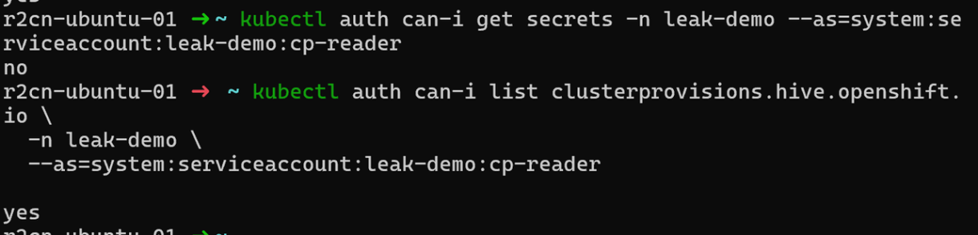
实验在部署 ACM/MCE 与 Hive 的 OpenShift 测试集群中进行，以具备 ClusterProvision 读取权限、但无 Secret 访问权限的低权身份接入。vSphere 测试专用 vCenter 账号采用最小权限配置，详细 YAML 与命令序列如下。触发 ClusterDeployment 供应流程后，以该低权身份读取 ClusterProvision 对象 YAML，可在 status 字段中直接定位明文 vCenter 用户名与密码。由于同一身份无法读取任何 Secret 对象，凭据暴露构成了对 Secret 隔离边界的旁路。 前提条件
- 已部署 ACM/MCE 与 Hive，并启用 vSphere 集群供应能力(具体版本与安装方式依赖环境，以厂商公告与实验环境为准)；
- 至少存在一个"只读身份"。该身份不具备 secrets 读取权限，但具备 clusterprovisions.hive.openshift.io 的 get/list/watch 权限(该条件用于验证旁路泄露)。
步骤 1：触发供应后，用低权身份读取 ClusterProvision 对象
# 低权用户自检(Kubernetes 通用) kubectl auth can-i get clusterprovision –as=<user> –all-namespaces kubectl auth can-i get secrets –as=<user> –all-namespaces
# 导出对象(名称可能带随机后缀，按实际替换) kubectl get clusterprovision -n your-namespace kubectl get clusterprovision <name> -n your-namespace -o yaml

安全策略生成
KPEDefense 筛选出的最优策略从访问控制与数据留存两个维度切断旁路泄露。一方面，通过 RBAC 收紧 ClusterProvision 的读取权限，将对该对象的访问改为按需、限时授权；另一方面，在供应完成后自动清理 status 字段中的明文凭据，缩短敏感信息的暴露窗口。
1)立刻收敛 ClusterProvision 的读取权限(RBAC)
# 查询当前哪些身份拥有 ClusterProvision 读取权限，确定收敛范围 oc adm policy who-can get clusterprovision oc adm policy who-can list clusterprovision oc adm policy who-can watch clusterprovision
2)对读取行为启用审计并联动告警
apiVersion: audit.k8s.io/v1 kind: Policy rules: # 记录所有对 ClusterProvision 的读取操作； # Metadata 级别仅记录请求元数据，不存储请求体，降低日志容量 - level: Metadata verbs: ["get","list","watch"] resources: - group: "hive.openshift.io" resources: ["clusterprovisions"] omitStages: ["RequestReceived"] # 跳过请求接收阶段，只在响应阶段记录
3)缩短暴露窗口：供应完成后清理 ClusterProvision
oc get clusterprovision -n <ns> oc delete clusterprovision -n <ns> <name>
4)"敏感字段守护"检测(Gatekeeper，建议审计模式)
# 辅助谓词：匹配包含敏感关键词的字段名 # 匹配 password / token / secret / credential 四类敏感名称 sensitive_key(k) lk := lower(k) contains(lk, "password") sensitive_key(k) lk := lower(k) contains(lk, "token") sensitive_key(k) lk := lower(k) contains(lk, "secret") sensitive_key(k) lk := lower(k) contains(lk, "credential")
walk(obj, path, val) is_object(obj) some k v := obj[k] walk(v, array.concat(path, [k]), val) walk(obj, path, val) is_array(obj) some i v := obj[i] walk(v, array.concat(path, [sprintf(" walk(obj, path, obj) not is_object(obj) not is_array(obj)
deny[msg] input.review.kind.group == "hive.openshift.io" input.review.kind.kind == "ClusterProvision" walk(input.review.object, [], _) some k _ = input.review.object[k] sensitive_key(k) msg := sprintf("ClusterProvision contains sensitive key at top-level:
deny[msg] input.review.kind.group == "hive.openshift.io" input.review.kind.kind == "ClusterProvision" walk(input.review.object, path, _) some i k := path[i] sensitive_key(k) msg := sprintf("ClusterProvision contains sensitive key on path — apiVersion: constraints.gatekeeper.sh/v1beta1 kind: K8sClustProvKeySensitive metadata: name: audit-clusterprovision-sensitive-keys spec: enforcementAction: dryrun match: kinds: - apiGroups: ["hive.openshift.io"] kinds: ["ClusterProvision"]

安全策略验证
策略部署后，以低权身份重新执行漏洞复现流程，验证有效性、无干扰性与可部署性。
有效性： RBAC 收敛后，低权身份对 ClusterProvision 的 get/list 请求被拒绝，无法再导出 YAML。供应完成后再次复查对象，status 字段中不再保留明文 vCenter 凭据，凭据旁路路径被阻断。
无干扰性： RBAC 收紧后，高权限访问改为按需、限时、可审计授权，正常供应流程未受影响。自动清理任务在预生产环境验证后确认不影响 Hive 对账流程，再推广至生产。审计与告警不影响业务主链路。
可部署性： RBAC 为平台原生能力，可模板化发布至多集群。自动清理任务可通过 GitOps 流水线或定时任务实现，无需人工介入。
三维验证均通过。RBAC 收敛与对象清理协同后，敏感凭据的可读窗口显著缩短，旁路路径被有效阻断。该方案可纳入平台防御基线持续管理，最终修复仍依赖厂商补丁，根因在于 Hive 控制器将凭据写入 CR 状态字段的设计缺陷。

案例三：CVE-2023-30512 冗余权限

漏洞复现
CubeFS 是面向云原生场景的分布式存储系统，常通过 CSI 插件与 K8s 集成。在 K8s 中，CSI 节点插件通常以 DaemonSet 形式在每个节点上运行，例如 cfs-csi-node；控制器组件以 Deployment 形式运行，例如 cfs-csi-controller。这类组件需要与 K8s API 交互，但其权限应遵循最小权限原则。
CVE 描述：CVE-2023-30512 的核心问题是 CubeFS CSI 插件的服务账号，如 cfs-csi-service-account，被绑定到了包含过度权限的集群级角色 ClusterRole，从而具备对集群范围 Secret 的读取能力，如 get/list。一旦攻击者在某节点获得对 CSI 节点插件 Pod 的控制，例如通过节点被入侵、容器逃逸或对系统命名空间特权工作负载的执行能力，便可能滥用该服务账号的权限边界，读取全局敏感信息并进一步演化为集群级权限提升。
主要成因分类：配置缺陷 / 过度授权。
攻击链条描述：攻击链可概括为系统组件身份被过度授权，且在被攻陷后可枚举集群秘密：
- 身份前置阶段：CSI 组件使用默认或被误配置的 ServiceAccount 运行；
- 权限放大阶段：ServiceAccount 被绑定到含 secrets 读取能力的 ClusterRole；
- 控制获取阶段：攻击者控制某节点上的 CSI Pod，例如 cfs-csi-node，并获得其运行时上下文；
- 数据获取阶段：攻击者以该 ServiceAccount 身份读取集群 Secret，从而获取高价值凭据，如管理员 Token、云凭据等，实现从节点或 Pod 控制向集群控制的升级。
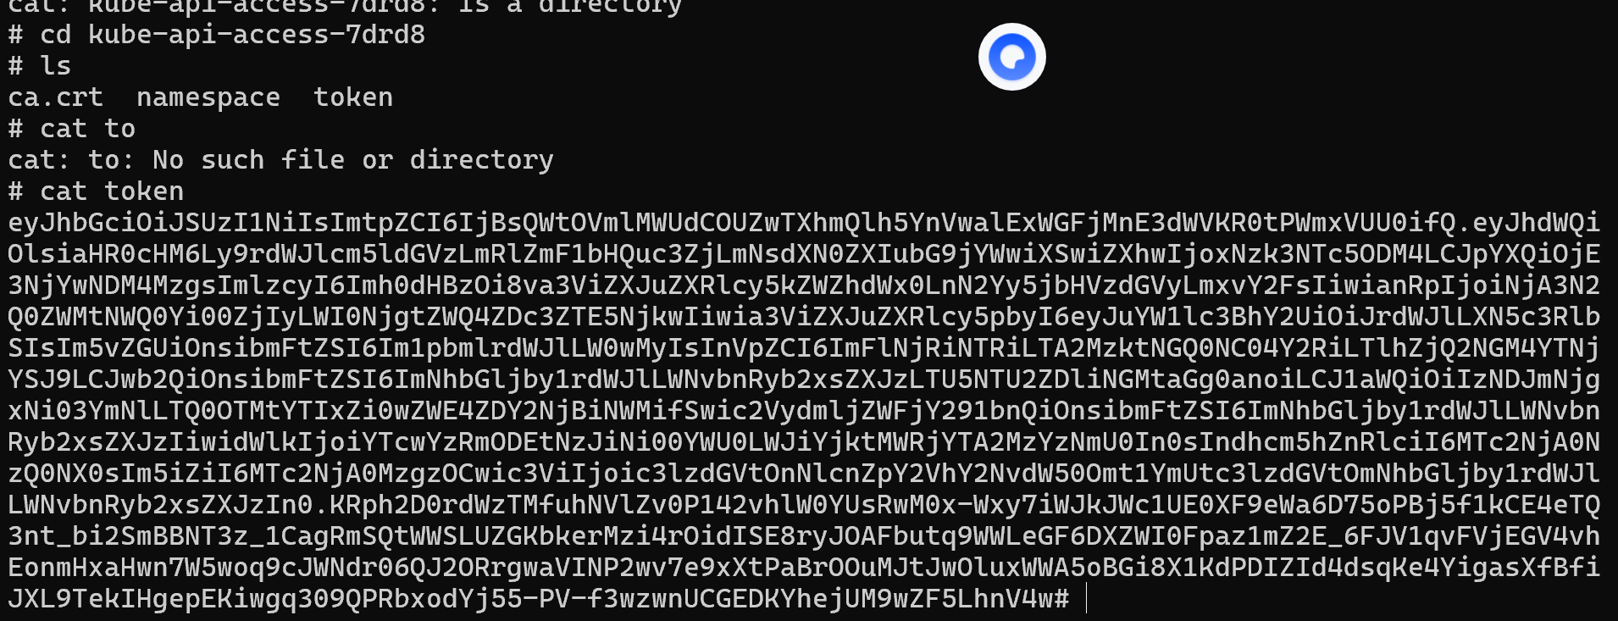
实验在 K8s 测试集群中部署受影响版本的 CubeFS CSI，明确节点插件与控制器组件使用的 cfs-csi-service-account，并导出其对应的 ClusterRole 与 ClusterRoleBinding。权限证据显示，该服务账号关联的 ClusterRole 含有 secrets 资源的 get/list/watch 动词。以 cfs-csi-service-account 身份执行 kubectl auth can-i list secrets --all-namespaces，结果返回 yes，表明该账号具备跨命名空间读取 Secret 的能力。攻击者一旦控制 CSI Pod 运行时上下文，即可沿该权限路径继续获取高价值凭据。完整命令与策略清单如下。
变量约定(按实际替换)
NAMESPACE=<cubefs-namespace> SA=cfs-csi-service-account CLUSTERROLE=cfs-csi-cluster-role # 如 SA 名称不同，请先定位： kubectl get sa -A | findstr /i "csi cfs cubefs" kubectl get clusterrole,clusterrolebinding -A | findstr /i "csi cfs cubefs"
步骤 1：导出 RBAC 证据(确认 secrets 权限存在)
步骤 2：受控权限验证(不执行实际数据提取)
# 直接验证该 SA 是否具备跨命名空间读取 secrets 的能力 kubectl auth can-i get secrets –as=system:serviceaccount:$NAMESPACE:$SA –all-namespaces kubectl auth can-i list secrets –as=system:serviceaccount:$NAMESPACE:$SA –all-namespaces kubectl auth can-i watch secrets –as=system:serviceaccount:$NAMESPACE:$SA –all-namespaces
权限提升路径
CubeFS CSI 安装环境 | +–> DaemonSet: cfs-csi-node (节点插件) | +–> Deployment: cfs-csi-controller (控制器) | v ServiceAccount: cfs-csi-service-account | v ClusterRole: cfs-csi-cluster-role (误包含 secrets 的 get/list/watch) | v 一旦攻击者控制节点或 CSI Pod => 可滥用该 SA 的身份边界 (风险：读取高价值凭据 -> 演化为集群级权限提升)
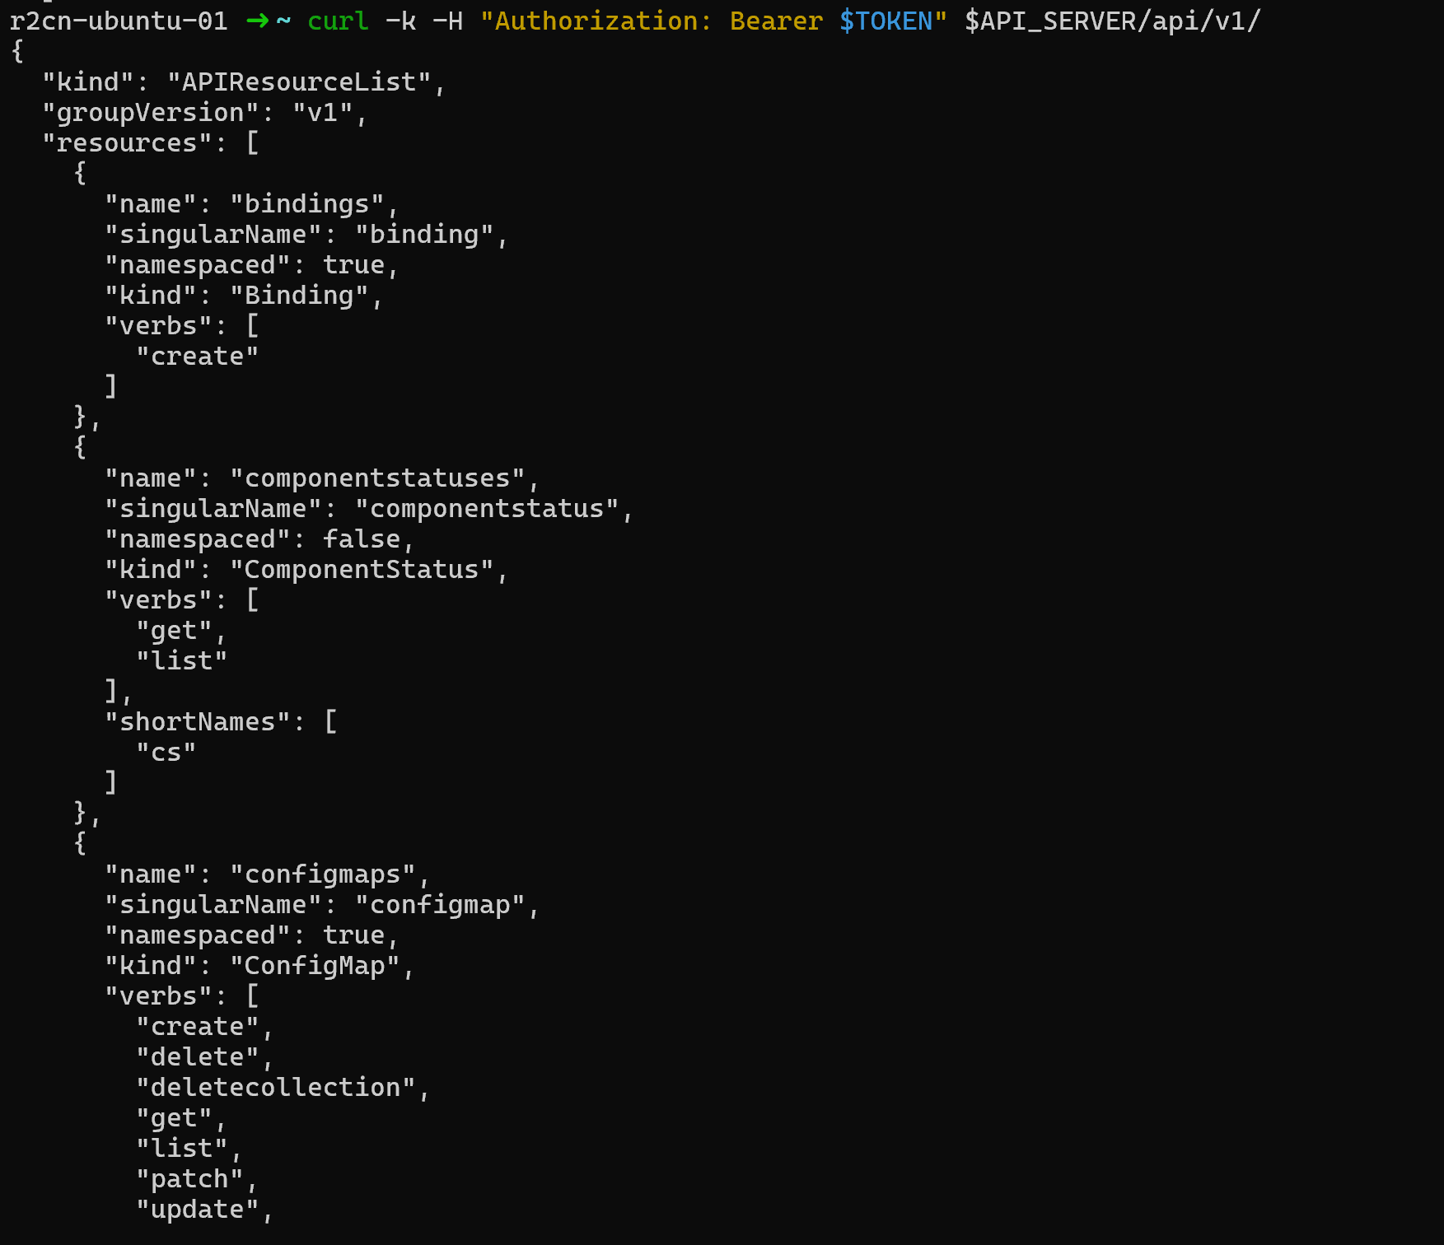

安全策略生成
KPEDefense 筛选出的最优策略分为两层：先移除 CSI ServiceAccount 对集群范围 Secret 的读取权限，再通过 Gatekeeper 准入规则阻止包含高危动词的 ClusterRole 变更重新进入集群，从根源与回归两个方向封堵过度授权风险。详细配置如下。
1)RBAC 最小化：移除 ClusterRole 中的 secrets 权限
cat <<’EOF’ | kubectl apply -f - apiVersion: rbac.authorization.k8s.io/v1 kind: ClusterRole metadata: name: cfs-csi-cluster-role labels: app.kubernetes.io/name: cfs-csi rules: - apiGroups: [""] resources: ["nodes","persistentvolumes","pods"] verbs: ["get","list","watch"] - apiGroups: ["storage.k8s.io"] resources: ["volumeattachments","csinodes"] verbs: ["get","list","watch"] # 注意：不应包含 resources:["secrets"] EOF
# 复测(期望输出 no) kubectl auth can-i list secrets –as=system:serviceaccount:$NAMESPACE:$SA –all-namespaces
2)准入防回归(OPA Gatekeeper)：禁止创建包含 secrets 读取动词的 ClusterRole
# Rego 辅助谓词：匹配 rules 中包含 secrets 资源且带有读取动词的条目 has_secrets_rule(rule) rule.resources[_] == "secrets" rule.verbs[_] == "get" has_secrets_rule(rule) rule.resources[_] == "secrets" rule.verbs[_] == "list" has_secrets_rule(rule) rule.resources[_] == "secrets" rule.verbs[_] == "watch"
# 违规判断：ClusterRole 中包含任意 secrets 读取条目即触发违规 violation["msg": msg] input.review.kind.kind == "ClusterRole" some i rule := input.review.object.rules[i] has_secrets_rule(rule) msg := "ClusterRole must not grant get/list/watch on secrets" EOF
cat <<’EOF’ | kubectl apply -f - apiVersion: constraints.gatekeeper.sh/v1beta1 kind: K8sDenySecretsRBAC metadata: name: deny-clusterrole-secrets-read spec: enforcementAction: dryrun # 先以审计模式运行，确认无误拦截后再切换至 enforce match: kinds: - apiGroups: ["rbac.authorization.k8s.io"] kinds: ["ClusterRole"] EOF
3)审计与检测：对 secrets 枚举行为进行可观测化
apiVersion: audit.k8s.io/v1 kind: Policy rules: # 记录所有对 secrets 的读取操作，Metadata 级别可避免指密内容写入日志 - level: Metadata verbs: ["get","list","watch"] resources: - group: "" resources: ["secrets"] omitStages: ["RequestReceived"]

安全策略验证
策略部署后，重新以 cfs-csi-service-account 身份执行权限验证，从有效性、无干扰性与可部署性三个维度评估防护效果。
有效性： RBAC 收敛后，kubectl auth can-i list secrets --all-namespaces 的结果由 yes 变为 no，说明 CSI ServiceAccount 对 Secret 的跨命名空间读取能力已移除。准入规则生效后，包含 secrets 读取动词的 ClusterRole 变更无法再次进入集群，过度授权回归路径被阻断。
无干扰性： 策略收紧对象限于 CSI 组件的非必要权限，PVC/PV 生命周期、挂载与卸载流程保持正常。准入规则先以审计模式运行，确认无平台必需权限被误拦截后再切换至强制模式。
可部署性： RBAC 规则与准入策略均采用 YAML 形式管理，可直接纳入 Git 基线并通过 kubectl apply 部署。该方案依赖 K8s 原生权限机制与常用准入组件，适合在多集群场景中复用。
三维验证均通过。CSI ServiceAccount 的 Secret 读取能力被移除后，节点或 Pod 被攻陷后继续触达集群敏感凭据的路径被关闭。该方案可作为版本修复前的补充缓解措施，最终仍需结合官方修复与安装清单更新完成根因处理。

案例四：CVE-2020-4062 网络隔离不足

漏洞复现
Conjur OSS 是云原生场景下常用的机密管理系统，属于 Secrets Management 系统。在典型部署中，Conjur Server 负责鉴权与策略校验，后端数据库 PostgreSQL 用于持久化存储策略、审计与机密相关数据。K8s 默认网络模型在多数容器网络接口 CNI 配置下呈扁平互通状态，Pod 间通信默认允许。因此，对于数据库等敏感组件，需要显式配置 NetworkPolicy 等隔离策略，并建立默认拒绝策略 Default Deny，以控制最小暴露面。
CVE 描述：CVE-2020-4062 影响 Conjur OSS Helm Chart 2.0.0 之前版本。旧版 Chart 默认未提供对 Postgres 的访问控制策略，例如缺失 NetworkPolicy，导致数据库服务在集群内对任意 Pod 可达。即使数据库未通过 NodePort 或 LoadBalancer 暴露到公网，攻击者一旦获得集群内任意工作负载的执行上下文，仍可能横向移动并直连数据库，绕过应用层安全控制，从而造成机密数据泄露、策略被篡改与审计记录被破坏等后果。
主要成因分类：配置缺陷 / 网络访问控制缺失。
攻击链条描述：该漏洞可抽象为集群内横向移动与直连数据库绕过应用层安全控制的攻击链：
- 初始立足点：攻击者控制集群内任意 Pod，例如通过业务漏洞或错误授权获得容器执行能力；
- 侦察发现：在目标命名空间中发现 Postgres Service 与 5432 端口；
- 网络直连：由于缺失 NetworkPolicy，攻击者可从任意 Pod 直连 Postgres；
- 影响扩展：若获取数据库凭据或数据密钥(来源可能包括过宽 RBAC、配置泄露或备份泄露)，风险可进一步扩展为机密窃取、权限篡改与审计删除。
实验在支持 NetworkPolicy 的 K8s 集群中部署受影响版本的 Conjur OSS Helm Chart，并确认 Postgres Service 已在目标命名空间暴露 5432 端口。检查该命名空间中的网络策略配置后，未发现针对 Postgres 入站访问的限制规则。在非 Conjur 组件工作负载中对 Postgres 5432 端口发起受控 TCP 连通性探测，探测结果为可达，表明数据库在集群内对普通 Pod 暴露。部署默认拒绝且仅允许 Conjur Server 访问 Postgres 的 NetworkPolicy 后，对同一路径重新探测，结果变为不可达，业务 Pod 直连数据库的路径被阻断。完整复现步骤如下。 前提条件
- 集群 CNI 支持 NetworkPolicy，例如 Calico。
- Helm v3 可用。
- 受影响的 Conjur OSS Helm Chart 版本为 < 2.0.0。
步骤 1：在隔离命名空间部署旧版 Chart，并进行必要的兼容性适配
helm repo add cyberark https://cyberark.github.io/helm-charts helm repo update helm search repo cyberark/conjur-oss –versions
helm install conjur-oss cyberark/conjur-oss –namespace $NAMESPACE −−create−namespace −−version<2.0.0>kubectl−n$NAMESPACE get pods
步骤 2：确认 Postgres Service 与 5432 端口暴露
NAMESPACE=conjur-vuln
kubectl get ns $NAMESPACEkubectl−n$NAMESPACE get svc
# 重点确认 Postgres Service(名称以实际为准)与 5432 端口存在 kubectl -n $NAMESPACE get svc | findstr /i "postgres 5432 conjur"
\end{AppendixCode}
\textbf{步骤 3：确认未配置 NetworkPolicy}
\begin{AppendixCode}
kubectl -n$NAMESPACE get networkpolicy
步骤 4：连通性验证
kubectl -n $NAMESPACE run netcheck \
--image=busybox:1.36 \
--restart=Never \
--rm -i -- sh -c "nc -vz$POSTGRES_SVC 5432"

安全策略生成
该漏洞的核心风险在于缺少网络隔离，KPEDefense 筛选出的最优策略直接针对这一根因：对 Postgres 服务实施默认拒绝策略，仅保留 Conjur Server 到 5432 端口的必要通信路径，并引入基线检查防止隔离策略回退。详细配置如下。
1)缓解措施：NetworkPolicy，默认拒绝并仅放通 Conjur Server 访问 Postgres 5432
# 第一条：默认拒绝所有入站流量，关闭 Postgres 对整个命名空间的默认可达状态 cat <<’EOF’ | kubectl apply -f - apiVersion: networking.k8s.io/v1 kind: NetworkPolicy metadata: name: conjur-postgres-default-deny namespace: conjur-vuln spec: podSelector: matchLabels: app: conjur-oss-postgres policyTypes: - Ingress ingress: [] # 空列表表示拒绝所有入站，还没有任何流量被放通 EOF
# 第二条：仅允许 Conjur Server -> Postgres 5432 的必要内部流量 cat <<’EOF’ | kubectl apply -f - apiVersion: networking.k8s.io/v1 kind: NetworkPolicy metadata: name: conjur-postgres-allow-conjur namespace: conjur-vuln spec: podSelector: matchLabels: app: conjur-oss-postgres policyTypes: - Ingress ingress: - from: - podSelector: matchLabels: app: conjur-oss # 仅允许 Conjur Server 组件访问 ports: - protocol: TCP port: 5432 # 只放开数据库监听端口 EOF

安全策略验证
策略部署后重复连通性探测，验证防护效果。
有效性： NetworkPolicy 部署前，非 Conjur 工作负载可连通 Postgres 5432 端口；部署后，同一路径探测结果变为不可达，说明业务 Pod 已无法直连数据库。基线检查同时覆盖策略缺失与规则弱化场景，可降低配置回退带来的风险。
无干扰性： Conjur Server 到 Postgres 的合法通信保持正常，Conjur 组件启动与机密访问流程未受影响。策略上线前完成标签匹配核对与预生产回归验证，未出现因选择器偏差导致的误拦截。
可部署性： NetworkPolicy 为 K8s 原生资源，可直接纳入 Git 基线并通过 Helm 或 kubectl apply 发布。数据库服务与端口固定，规则结构简单，适合在同类部署环境中模板化复用。
三维验证均通过。默认拒绝与精确放通生效后，业务 Pod 直连 Postgres 的路径被阻断，数据库暴露面明显下降。该方案依赖集群 CNI 对 NetworkPolicy 的支持，不支持时仍需借助命名空间隔离等替代措施。

案例五：CVE-2022-24877 路径遍历

漏洞复现
Flux 是云原生 GitOps 交付体系中的常用组件，典型部署包含 kustomize-controller 等控制器，用于在集群中持续对齐 Git 仓库的期望状态。在该工作流中，控制器会拉取仓库内容并调用 Kustomize 解析 kustomization.yaml，进而生成并应用资源清单。由于 kustomization.yaml 以文件路径为核心配置对象，控制器必须将其中指定的资源、补丁与组件路径解析为实际文件系统访问。若路径规范化与边界检查不足，则恶意构造的 kustomization.yaml 可能触发路径穿越，使控制器读取超出预期工作目录的文件，从而造成敏感信息暴露，并在多租户部署中形成隔离边界破坏的风险。
CVE 描述：CVE-2022-24877 是 Flux kustomize-controller 的路径穿越漏洞。攻击者可通过恶意 kustomization.yaml 触发控制器读取其 Pod 文件系统中的非预期文件，从而暴露敏感数据；在多租户部署下，该能力可能进一步放大为权限提升风险。该漏洞已在 kustomize-controller v0.24.0 中修复，并随 flux2 v0.29.0 集成发布。工程侧常见缓解手段包括在 CI/CD 流水线中自动校验 kustomization.yaml 是否符合安全策略。
主要成因分类：输入校验缺陷 / 路径穿越，即路径规范化与目录边界检查不足。
攻击链条描述：攻击链可概括为仓库内容被信任、路径解析越界以及敏感数据外泄。攻击者将恶意 kustomization.yaml 提交至可被控制器同步的仓库；控制器在构建阶段解析并访问其中指定的路径；若路径可越界访问控制器容器文件系统，则非预期文件内容可能被注入到构建产物、事件输出或后续流程中，造成敏感信息暴露，并在多租户环境中破坏隔离边界。
实验在部署受影响版本 kustomize-controller 的 Flux 测试环境中进行，将包含异常路径引用的 kustomization.yaml 提交至受控仓库并触发同步。正文仅保留控制器构建阶段的可观测证据，不展开可直接复用的敏感文件读取细节。完整环境准备、验证步骤与证据判据如下。
参考命令(用于采集受控证据)
触发同步后，控制器在构建日志中出现与越界路径解析相关的异常信息，构建产物同时表现出非预期文件访问迹象，说明恶意 kustomization.yaml 已进入控制器构建流程，路径穿越风险得到验证。

安全策略生成
KPEDefense 筛选出的最优策略将防线前移至提交阶段：在 CI 流水线中对 kustomization.yaml 的路径引用进行异常检测，同时收紧仓库写入权限与控制器运行权限，将路径穿越风险阻断在进入同步链路之前。详细配置如下。
1)前置校验：CI 流水线拦截异常路径引用
# CI 阶段对 kustomization.yaml 进行路径穿越检查 # 以下脚本可嵌入 GitHub Actions / GitLab CI 等流水线 #!/usr/bin/env bash set -euo pipefail
REPO_ROOT=$(git rev-parse --show-toplevel)
VIOLATIONS=0
# 扫描所有 kustomization.yaml 中的路径字段
for f in$(find "$REPO_ROOT" -name "kustomization.yaml" \
-o -name "kustomization.yml"); do
# 检测 resources / patches / components 中的 .. 穿越
if grep -Pn '^\s*(- |path:\s*).*\.\.' "$f"; then echo "[BLOCK] 路径穿越检测: $f"
VIOLATIONS=$((VIOLATIONS + 1)) fi done
if [ "$VIOLATIONS" -gt 0 ]; then
echo "共发现$VIOLATIONS 处异常路径引用，提交被拦截" exit 1 fi echo "路径校验通过"
2)权限收敛：限制 Flux 源仓库写入与 Kustomization 同步范围
# 收紧 Flux GitRepository 与 Kustomization 的 ServiceAccount 权限 cat <<’EOF’ | kubectl apply -f - apiVersion: rbac.authorization.k8s.io/v1 kind: Role metadata: name: flux-kustomize-restricted namespace: flux-system rules: - apiGroups: ["kustomize.toolkit.fluxcd.io"] resources: ["kustomizations"] verbs: ["get", "list", "watch"] - apiGroups: ["source.toolkit.fluxcd.io"] resources: ["gitrepositories"] verbs: ["get", "list", "watch"] — apiVersion: rbac.authorization.k8s.io/v1 kind: RoleBinding metadata: name: flux-kustomize-restricted-binding namespace: flux-system roleRef: apiGroup: rbac.authorization.k8s.io kind: Role name: flux-kustomize-restricted subjects: - kind: ServiceAccount name: flux-restricted-sa namespace: flux-system EOF
kubectl -n flux-system get role,rolebinding | findstr /i "flux-kustomize-restricted"
3)运行时加固：收紧 kustomize-controller 容器安全上下文
# 为 kustomize-controller 添加只读根文件系统与非特权约束 # 路径穿越读取文件需要写入 /tmp，用 emptyDir 替代根目录写入 kubectl -n flux-system patch deploy kustomize-controller –type=strategic -p ’ spec: template: spec: containers: - name: manager securityContext: readOnlyRootFilesystem: true # 封锁根文件系统，防止一次性写入文件 runAsNonRoot: true # 以非 root 身份运行容器 allowPrivilegeEscalation: false # 防止容器内部权限提升 capabilities: drop: ["ALL"] # 删除所有 Linux 能力位 volumeMounts: - name: tmp mountPath: /tmp volumes: - name: tmp emptyDir: sizeLimit: 64Mi # 限制临时目录大小，防止磁盘填满 ’
# 验证安全上下文已生效 kubectl -n flux-system get deploy kustomize-controller -o jsonpath=’.spec.template.spec.containers[0].securityContext’ | python -m json.tool
4)网络隔离：限制 kustomize-controller 出站访问
cat <<’EOF’ | kubectl apply -f - apiVersion: networking.k8s.io/v1 kind: NetworkPolicy metadata: name: kustomize-controller-egress namespace: flux-system spec: podSelector: matchLabels: app: kustomize-controller policyTypes: ["Egress"] egress: # 允许 DNS 解析，任何外部连接均依赖此前置 - to: - namespaceSelector: matchLabels: kubernetes.io/metadata.name: kube-system podSelector: matchLabels: k8s-app: kube-dns ports: - protocol: UDP port: 53 - protocol: TCP port: 53 # 允许访问 source-controller 拉取制品，不直连外网 - to: - podSelector: matchLabels: app: source-controller ports: - protocol: TCP port: 9090 # 允许访问 K8s API Server 来应用资源清单 - to: - ipBlock: cidr: <API-SERVER-CIDR>/32 ports: - protocol: TCP port: 443 EOF
kubectl -n flux-system get networkpolicy | findstr /i "kustomize-controller"

安全策略验证
策略部署后，重新执行仓库提交与同步流程，验证防护效果。
有效性： CI 校验生效后，包含异常路径引用的 K8s 配置文件在提交阶段即被拦截，相关变更无法进入同步链路。即使在受控环境中绕过提交流程直接触发同步，控制器运行权限收紧后，异常路径访问范围仍被限制。
无干扰性： 策略收紧范围限于异常路径引用与高风险变更权限，合规 K8s 配置文件的构建与同步流程保持正常。校验规则先以告警模式运行，用于识别历史仓库中的不规范写法，再切换至强制模式。
可部署性： CI 校验规则与权限配置均采用声明式文件管理，可直接纳入现有流水线与 GitOps 基线。该方案主要依赖仓库准入检查和 K8s 原生权限配置，适合在多租户环境中复用。
三维验证均通过。异常路径引用被前移拦截后，恶意 kustomization.yaml 进入控制器构建流程的机会明显下降。该方案可作为补丁发布前的补充缓解措施，最终修复仍依赖升级至 kustomize-controller v0.24.0 及以上版本。

案例六：CVE-2022-29171 命令注入

漏洞复现
Sourcegraph 是面向大规模代码仓库的搜索与导航平台，其典型部署包含负责仓库拉取与 Git 操作的 gitserver 服务。在企业集成场景中，Sourcegraph 可接入多种代码托管与协作系统。为获得额外元数据，部分集成允许管理员在系统中配置外部命令，由后端服务在特定路径下执行并返回结果。此类机制天然具有较高风险：若命令可被高权限用户任意改写，且执行环境与网络边界缺少隔离，则可能形成配置驱动的命令执行入口。
CVE 描述：CVE-2022-29171 指出 Sourcegraph gitserver 在 Gitolite 与 Phabricator 联动集成中存在远程代码执行风险。在受影响版本 < 3.38.0 中，站点管理员可配置用于获取 Phabricator 元数据的 callsignCommand；若攻击者同时具备对 Sourcegraph 实例的站点管理员权限，以及对其内置 Grafana 监控实例的管理员权限，则可进一步获取内部服务地址信息，并将上述命令改写为任意系统命令，从而在 gitserver 上触发远程执行。该问题已在 3.38.0 版本修复，官方仍建议即使采取临时缓解也应尽快升级。
主要成因分类：安全逻辑缺陷 / 命令注入，表现为配置驱动的命令执行缺乏约束，同时伴随权限边界缺陷，即高敏感配置权限与观测面权限向执行面耦合。
攻击链条描述：攻击链可概括为高权限配置、执行面触达以及基础设施控制。攻击者首先获得可编辑或新增 Gitolite code host 的管理权限；随后借助 Grafana 管理权限获取 gitserver 的内部寻址信息；最终改写 callsignCommand 并触发执行。风险的核心在于管理面配置、观测面信息与执行面能力发生了耦合。
实验在隔离环境中部署受影响版本的 Sourcegraph，并保留 Gitolite 与 Phabricator 联动集成。正文仅保留配置变更后 gitserver 的可观测执行证据，不展开可直接复用的命令载荷与内部寻址细节。完整环境准备、验证判据与回归检查步骤见附录如下。
参考命令(用于日志与工作负载证据采集)
NAMESPACE=sourcegraph
kubectl -n $NAMESPACE get deploy,pod,svc | findstr /i "gitserver"
kubectl -n$NAMESPACE logs deploy/gitserver –tail=200 kubectl -n $NAMESPACE get events --sort-by=.lastTimestamp | findstr /i "gitserver"
# 在管理面触发一次元数据获取/同步后，重复采集日志并与禁用集成后的结果对比
kubectl -n$NAMESPACE logs deploy/gitserver –since=10m | findstr /i "gitolite phabricator callsign"
在修改 callsignCommand 相关配置后，gitserver 的任务执行记录与审计证据中出现外部命令被触发的迹象，说明管理面配置已可影响执行面行为。禁用相关集成或切换至修复版本后，同类迹象不再出现，命令执行风险得到验证。

安全策略生成
KPEDefense 筛选出的最优策略从三个层面切断攻击链：禁用 Gitolite 集成以移除 callsignCommand 对应的命令执行入口；对 gitserver 实施 NetworkPolicy 网络隔离；收紧外部服务配置与 Grafana 管理权限，防止管理面配置变更影响执行面。详细配置如下。
1)禁用 Gitolite 集成：移除 callsignCommand 对应的命令执行入口
# 通过站点配置禁用 Gitolite code host 集成 # 在 Sourcegraph 站点配置 JSON 中移除或注释 gitolite 相关条目
cat <<’EOF’ | kubectl apply -f - apiVersion: v1 kind: ConfigMap metadata: name: sourcegraph-site-config namespace: sourcegraph data: site.json: | "externalServices": [ // 移除所有 kind: "GITOLITE" 的条目，从根源切断 callsignCommand 执行路径 // 若需保留仓库同步，改用不含 callsignCommand 的 GIT 类型 ], "experimentalFeatures": "enableGitoliteCallsignLookup": false // 显式关闭元数据处理功能 EOF
# 重启相关组件使配置生效 kubectl -n sourcegraph rollout restart deploy/sourcegraph-frontend kubectl -n sourcegraph rollout restart deploy/gitserver
# 验证：确认 Gitolite 集成已禁用 kubectl -n sourcegraph logs deploy/gitserver –since=5m | findstr /i "gitolite callsign"
2)收紧 Grafana 管理权限与外部服务配置权限
# 限制 Grafana 管理员访问，防止通过观测面获取内部服务地址 # 方案：将 Grafana 的 admin 角色限制为只读，或通过 RBAC 限制对 Grafana Pod 的访问
cat <<’EOF’ | kubectl apply -f - apiVersion: networking.k8s.io/v1 kind: NetworkPolicy metadata: name: grafana-ingress-restrict namespace: sourcegraph spec: podSelector: matchLabels: app: grafana policyTypes: ["Ingress"] ingress: - from: - podSelector: matchLabels: app: sourcegraph-frontend ports: - protocol: TCP port: 3000 EOF
# 同时通过 Grafana 配置收紧默认管理员权限 cat <<’EOF’ | kubectl apply -f - apiVersion: v1 kind: ConfigMap metadata: name: grafana-config namespace: sourcegraph data: grafana.ini: | [security] admin_user = admin disable_gravatar = true
[users] default_theme = dark auto_assign_org_role = Viewer
[auth] disable_login_form = false EOF
kubectl -n sourcegraph rollout restart deploy/grafana
3)网络隔离：限制 gitserver 的可达面(默认拒绝并按需放通)

安全策略验证
策略部署后，重新执行配置变更与观测流程，验证防护效果。
有效性： 禁用 Gitolite 集成后，callsignCommand 对应的输入面被移除，相关外部命令触发迹象不再出现。网络隔离与权限分离同时生效后，即使管理面存在误授权限，配置变化也难以继续进入 gitserver 执行面。
无干扰性： 策略直接禁用了 Gitolite 集成，对依赖该集成获取 Phabricator 元数据的工作流会产生一定影响，干扰性为中等。未依赖 Gitolite 的仓库搜索与浏览流程保持正常。网络隔离规则上线前经预生产环境核对入站与出站依赖，未出现合法通信误拦截。
可部署性： 集成功能开关、NetworkPolicy 与权限配置均可声明式管理，并纳入 GitOps 基线持续维护。该方案依赖 K8s 常用网络隔离能力与平台权限治理机制，适合在同类部署环境中复用。
三维验证通过。命令执行入口被切断后，管理面配置继续影响 gitserver 执行面的路径被关闭。该方案可作为版本升级前的补充缓解措施，最终仍建议升级至修复版本。

案例七：CVE-2023-22482 身份验证绕过

漏洞复现
Argo CD 是 K8s 场景中常用的声明式 GitOps 持续交付工具，提供 Web 与 API 接口供用户进行应用同步、回滚与差异审计等操作。在企业环境中，Argo CD 常通过 OIDC 与统一身份提供方对接，由身份提供方向 Argo CD 签发包含用户身份与组信息的令牌。在 OIDC 令牌中，aud 声明用于标识该令牌的预期接收方。通常情况下，服务端除验证签名与发行者外，还需要校验 aud 是否包含本服务的受众标识，以避免将为其他服务签发的令牌误用到本服务上。
CVE 描述：CVE-2023-22482 指出 Argo CD 在部分版本中存在不恰当授权缺陷。其能够验证令牌由已配置的 OIDC 提供方签名，但未对令牌的 aud 声明进行校验，从而可能接受并非面向 Argo CD 的有效令牌。若同一身份提供方还为其他系统签发令牌，攻击者一旦获得其他系统的有效令牌，就可能将其用于访问 Argo CD。Argo CD 将基于令牌中的 groups 声明授予权限，即使这些组信息并非为 Argo CD 的授权场景设计。该问题在 2.6.0-rc3、2.5.6、2.4.19 与 2.3.13 及以上版本修复；受影响范围包含 >= 1.8.2 且低于上述修复版本的版本分支。
主要成因分类：安全逻辑缺陷 / 身份与授权校验缺失，表现为令牌受众 aud 未校验，导致跨受众令牌复用。
攻击链条描述：攻击链可概括为多受众身份提供、跨受众令牌复用以及基于组声明的越权访问。攻击者获得同一 OIDC 提供方为其他受众签发的有效令牌；将其提交给 Argo CD 的接口；若 Argo CD 未校验 aud，则会接受该令牌并根据 groups 映射授予权限，进而造成对应用资源与交付流程的非预期访问。该缺陷同时放大了令牌泄露事件的影响范围。
实验在接入 OIDC 身份提供方的 Argo CD 测试环境中进行，重点验证 aud 不匹配令牌是否仍会被受影响版本接受。正文仅保留配置证据、令牌声明与接口返回结果，不展开可直接复用的令牌获取与请求构造细节。完整环境准备、验证判据与回归检查步骤如下。
参考命令(用于配置、令牌与响应证据采集)
ARGO_NS=argocd ARGOCD_URL=https://argocd.example.com TOKEN=<oidc-token-with-wrong-aud>
kubectl -n $ARGO_{N}Sgetcmargocd−cm−oyamlkubectl−n$ARGO_NS get deploy argocd-server -o wide
# 保留令牌 payload 作为 aud/iss 证据(必要时补齐 base64 padding) printf ’
# 选择只读接口作为验证点 curl -k -H "Authorization: Bearer $TOKEN" "$ARGOCD_URL/api/v1/applications" kubectl -n $ARGO_NS logs deploy/argocd-server --since=10m | findstr /i "oidc token aud"
\end{AppendixCode}
在受影响版本中，将签名有效但 aud 不匹配的令牌提交至 Argo CD 接口后，系统仍返回受 RBAC 控制的资源内容，说明该令牌已被错误接受。切换至修复版本或在前置入口增加受众校验后，同类请求在校验阶段被拒绝，跨受众令牌复用风险得到验证。
\begin{figure}[htb]
\centering
\includegraphics[width=0.8\textwidth]{images/cve7/image.png}
\bicaption{CVE-2023-22482：漏洞复现结果示意}{CVE-2023-22482: Results of Vulnerability Reproduction}
\label{fig:cve-2023-22482-evidence}
\end{figure}
\subsubsection{安全策略生成}
KPEDefense 筛选出的最优策略从令牌签发、入口校验与授权收敛三个环节封堵攻击链：为 Argo CD 分配独立的 OIDC 客户端，实现身份提供方层面的受众隔离；在应用入口处强制校验 aud 声明，阻断跨受众令牌复用；同时通过 RBAC 收敛压缩误用令牌进入授权面后的影响范围。详细配置如下。
\textbf{1)身份提供方客户端隔离：为 Argo CD 分配独立 OIDC 客户端}
\begin{AppendixCode}
# 在 OIDC 提供方(如 Keycloak / Dex / Okta)中为 Argo CD 创建独立客户端
# 确保 client_id 与 allowed_audiences 仅包含 argocd 专用标识
# 以下以 argocd-cm ConfigMap 中的 OIDC 配置为例
apiVersion: v1
kind: ConfigMap
metadata:
name: argocd-cm
namespace: argocd
data:
url: https://argocd.example.com
oidc.config: |
name: SSO
issuer: https://idp.example.com/realms/my-org
clientID: argocd-dedicated # 独立客户端 ID，仅限此 Argo CD 实例使用
clientSecret:$oidc.clientSecret requestedScopes: - openid - profile - email - groups requestedIDTokenClaims: groups: essential: true # 要求令牌必须包含 groups 声明
2)前置入口 aud 强制校验：在网关层拦截受众不匹配的令牌
# 方案 A：Nginx Ingress + OAuth2 Proxy(推荐) # OAuth2 Proxy 部署时配置 –oidc-issuer-url 与 –client-id， # 令牌的 aud 必须包含该 client-id 才能通过校验
apiVersion: apps/v1 kind: Deployment metadata: name: oauth2-proxy namespace: argocd spec: replicas: 1 selector: matchLabels: app: oauth2-proxy template: metadata: labels: app: oauth2-proxy spec: containers: - name: oauth2-proxy image: quay.io/oauth2-proxy/oauth2-proxy:v7.6.0 args: - –provider=oidc - –oidc-issuer-url=https://idp.example.com/realms/my-org - –client-id=argocd-dedicated - –client-secret-file=/etc/oauth2-proxy/client-secret - –email-domain=* - –upstream=http://argocd-server.argocd.svc:80 - –http-address=0.0.0.0:4180 - –oidc-audience-claim=aud # 关键参数：强制校验令牌的 aud 字段，拦截跨受众令牌 - –allowed-group=argo:admin,argo:readonly ports: - containerPort: 4180
3)权限收敛：RBAC 最小化与项目边界约束
apiVersion: v1 kind: ConfigMap metadata: name: argocd-rbac-cm namespace: argocd data: policy.default: role:readonly # 未命中规则时默认只读 policy.csv: | # 管理员：允许所有资源的全量操作 p, role:admin, applications, *, */*, allow p, role:admin, projects, *, *, allow p, role:admin, repositories, *, *, allow p, role:admin, clusters, *, *, allow
# 只读角色：广泛赋予普通用户，局限于 get p, role:readonly, applications, get, */*, allow p, role:readonly, projects, get, *, allow p, role:readonly, repositories, get, *, allow
# 投递角色：仅允许指定项目内的 get/sync，禁止任意 action 效果范围包含同步和 hook 等操作 p, role:deployer, applications, get, my-project/*, allow p, role:deployer, applications, sync, my-project/*, allow p, role:deployer, applications, action/*, my-project/*, deny

安全策略验证
策略部署后，重新执行令牌访问流程，验证防护效果。
有效性： 前置入口启用 aud 强制校验后，签名有效但受众不匹配的令牌在进入 Argo CD 前即被拒绝，受影响版本中出现的越权访问结果不再复现。RBAC 与项目边界收敛同时生效后，即使异常令牌进入授权链路，可触达资源范围也被明显压缩。
无干扰性： 策略收紧范围集中在受众校验与高权限组映射收敛，合法令牌的 CLI、Web 与自动化访问流程保持正常。身份提供方客户端隔离上线前完成组映射核对与回滚预案准备，未出现既有授权关系异常中断。
可部署性： 身份提供方配置、前置网关校验规则与 RBAC 策略均可声明式管理，并纳入 GitOps 基线持续维护。该方案依赖常见身份网关与 K8s 权限治理能力，适合在多集群环境中复用。
三维验证均通过。跨受众令牌在应用入口前被拦截，令牌误用扩展至 Argo CD 授权面的路径被关闭。该方案可作为补丁窗口期的缓解措施，最终修复仍需升级至官方修复版本。

云原生权限提升漏洞分类与 CWE 对应关系

一级分类 | 二级分类 | 主要 CWE | CWE 描述
 |  | CWE-269 | 不当访问控制(通用型)
 |  | CWE-266 | 权限分配错误
 |  | CWE-732 | 关键资源权限分配错误
 |  | CWE-653 | 隔离措施不足
 |  | CWE-668 | 资源暴露至错误安全域
 |  | CWE-669 | 资源在不同安全域间转移错误
 |  | CWE-863 | 授权验证错误
 |  | CWE-284 | 不当访问控制
 |  | CWE-862 | 缺失授权机制
 |  | CWE-287 | 不当身份验证
 |  | CWE-290 | 硬编码密码进行身份验证
 |  | CWE-327 | 使用存在缺陷或高风险的加密算法
 |  | CWE-20 | 不当输入验证
 |  | CWE-74 | 输出内容中特殊元素的中和处理不当
 |  | CWE-79 | Web 页面生成过程中输入的中和处理不当
 |  | CWE-285 | 授权验证不当
 |  | CWE-250 | 以非必要权限执行操作
 |  | CWE-268 | 特权操作执行不当
 |  | CWE-200 | 敏感信息泄露给未授权主体
 |  | CWE-358 | 动态识别资源的操作限制不当
 |  | CWE-276 | 默认权限配置错误
 |  | CWE-532 | 敏感信息写入日志文件
 |  | CWE-214 | 存储/传输前敏感信息清除不当
 |  | CWE-497 | 敏感系统信息泄露至未授权控制域
 |  | CWE-922 | 敏感信息存储不安全
 |  | CWE-200 | 敏感信息泄露给未授权主体
 |  | CWE-270 | 权限上下文切换错误
 |  | CWE-78 | 操作系统命令中特殊元素的中和处理不当
 |  | CWE-94 | 代码生成控制不当
 |  | CWE-601 | URL 重定向至不可信站点
 |  | CWE-22 | 路径名限制不当，未限定在指定目录
 |  | CWE-36 | 绝对路径遍历
 |  | CWE-74 | 输出内容中特殊元素的中和处理不当

致谢
时光荏苒，岁月如梭。在导师的悉心指导和亲友的默默支持下，本论文终于得以顺利完成。值此定稿之际，我谨向所有在我的硕士学习和生活期间给予我帮助与支持的人，致以最诚挚的谢意。
首先，我要向我的导师孙昌爱教授表达最衷心的感谢和崇高的敬意。在我的整个硕士学习阶段，从论文的选题、开题、研究工作的开展到最终的定稿，孙老师都倾注了大量的心血，给予了我悉心的指导。孙老师严谨的治学态度、渊博的专业知识以及对科研的热忱，使我受益匪浅，也将成为我今后工作和学习中的宝贵财富。
其次，感谢北京科技大学为我提供了良好的学习和科研环境。感谢在此期间教导过我的所有老师，感谢你们的传道授业解惑。我要特别感谢520实验室的同门们以及我的室友。我们不仅在科研上互相学习、共同进步，在日常生活中也彼此照应，让我的研究生时光充满了欢乐与温暖。此外，我还要特别感谢在北京的各位高中同学和朋友们。在紧张的科研之余，是你们的陪伴与鼓励，给了我莫大的放松与慰藉，让我在求学之路上不觉孤单。
感谢开源社区的所有贡献者们，你们的无私奉献和创新精神为我的研究提供了宝贵的资源和灵感。
最后，我要深深感谢我的家人。正是你们多年如一日的默默付出、理解与无私的爱，为我撑起了一片充满温暖的天空，让我能够全心全意地投入到学业之中。你们永远是我最坚实的后盾和不断前行的最大动力。
谨以此文献给所有曾给予我帮助与支持的人。

作者简历及在学研究成果

一、主要教育经历/工作经历(从大学起，到硕士入学止)
起止年月 | 学习或工作单位 | 备注
2019年9月至2023年6月 | 在北京科技大学计算机科学与技术专业攻读学士学位

二、在学期间从事的科研工作

三、在学期间所获的科研奖励
北京科技大学硕士研究生学业一等奖学金, 2025.09.

四、在学期间发表的论文
Sun C, Han X, Gong Y. KubeGuard: A Systematic Permission-Oriented Risk Detection Approach for Kubernetes Applications[C]//Proceedings of the 2025 IEEE International Conference on Web Services. IEEE, 2025: 855-865.

学位论文数据集
to 关键词* & 密级* & 中图分类号* & UDC & 论文资助
云原生安全；权限提升漏洞；策略代码生成；补丁窗口期防控；多智能体协同 & 公开 & TP311 & 004.41 & H0251056
& 学位授予单位代码* & 学位类别* & 学位级别*
&10008 & 工学 & 硕士
& & 论文语种*
& & 中文
作者姓名*& & 学号* & M202310652
& 培养单位代码* & 培养单位地址 & 邮编
& 10008 & 北京市海淀区学院路30号 & 100083
& 研究方向* & 学制* & 学位授予年*
& 软件工程 & 3年 & 2026
论文提交日期* &
导师姓名*& & 职称* & 教授
评阅人 &答辩委员会主席* &
& 阿孜古丽&
& &
& & 权限声明
& &
论文总页数* &
Al-Sabbagh, Abdallah, Eddy Abdo, Khouloud Samrouth, Ahmad A. A. Alkhatib, and Mahmoud Elkhodr. 2026. “AutoSecAgent: A Semi-Automated AI-Driven Penetration Testing Framework Through Recursive Memory and Real-Time RAG.” The Journal of Supercomputing 82 (5). https://doi.org/10.1007/s11227-026-08439-z.
Anchore. 2025a. Grype: A Vulnerability Scanner for Container Images and Filesystems. Available online: https://github.com/anchore/grype. https://github.com/anchore/grype.
Anchore. 2025b. Syft: A CLI Tool and Library for Generating SBOMs from Container Images. Available online: https://github.com/anchore/syft. https://github.com/anchore/syft.
Appvia. 2024. Krane: Kubernetes RBAC Static Analysis & Visualisation Tool. Available online: https://github.com/appvia/krane. https://github.com/appvia/krane.
Aqua Security. 2025. Trivy: A Simple and Comprehensive Vulnerability Scanner for Containers. Available online: https://github.com/aquasecurity/trivy. https://github.com/aquasecurity/trivy.
Au, Kathy Wain Yee, Yi Fan Zhou, Zhen Huang, and David Lie. 2012. “PScout: Analyzing the Android Permission Specification.” Proceedings of the 2012 ACM Conference on Computer and Communications Security (New York, NY, USA), 217–28. https://doi.org/10.1145/2382196.2382222.
Bagheri, Hamid, Alireza Sadeghi, Joshua Garcia, and Sam Malek. 2019. “DelDroid: An Automated Approach for Determination and Enforcement of Least-Privilege Architecture in Android.” Journal of Systems and Software.
Barr, Earl T., Mark Harman, Phil McMinn, Muzammil Shahbaz, and Shin Yoo. 2015. “The Oracle Problem in Software Testing: A Survey.” IEEE Transactions on Software Engineering 41 (5): 507–25. https://doi.org/10.1109/TSE.2014.2372785.
Bishop, Matt. 2003. Computer Security: Art and Science. Addison-Wesley Professional.
Blaise, Agathe, and Filippo Rebecchi. 2022. “Stay at the Helm: Secure Kubernetes Deployments via Graph Generation and Attack Reconstruction.” Proceedings of the 2022 IEEE 15th International Conference on Cloud Computing(CLOUD 2022), 59–69. https://doi.org/10.1109/CLOUD55607.2022.00022.
Bouguettaya, Athman, Munindar Singh, Michael Huhns, et al. 2017. “A Service Computing Manifesto: The Next 10 Years.” Communications of the ACM (New York, NY, USA) 60 (4): 64–72. https://doi.org/10.1145/2983528.
Bridgecrew (Checkov). 2025. Checkov: Infrastructure as Code (IaC) Static Analysis Tool. Available online: https://github.com/bridgecrewio/checkov. https://github.com/bridgecrewio/checkov.
Budigiri, Gerald, Christoph Baumann, Jan Tobias Mühlberg, Eddy Truyen, and Wouter Joosen. 2021. “Network Policies in Kubernetes: Performance Evaluation and Security Analysis.” Proceedings of the 2021 Joint European Conference on Networks and Communications & 6G Summit(EuCNC/6G Summit 2021), 407–12. https://doi.org/10.1109/EuCNC/6GSummit51104.2021.9482526.
Bugiel, Sven, Lucas Davi, Alexandra Dmitrienko, Thomas Fischer, Ahmad-Reza Sadeghi, and Bhargava Shastry. 2012. “Towards Taming Privilege-Escalation Attacks on Android.” Proceedings of the 2012 Network and Distributed System Security Symposium. https://api.semanticscholar.org/CorpusID:14960107.
Chang, Yupeng, Xu Wang, Jindong Wang, et al. 2024. “A Survey on Evaluation of Large Language Models.” ACM Transactions on Intelligent Systems and Technology 15 (3): 39:1–45. https://doi.org/10.1145/3641289.
Cloud Native Computing Foundation. 2024. CNCF Cloud Native Definition V1.1. Available online: https://github.com/cncf/toc/blob/main/DEFINITION.md. https://github.com/cncf/toc/blob/main/DEFINITION.md.
Cloud Native Computing Foundation. 2026. Who We Are. Available online: https://www.cncf.io/about/who-we-are/. https://www.cncf.io/about/who-we-are/.
Curtis, J. Alexander, and Nasir U. Eisty. 2025. “The Kubernetes Security Landscape: AI-Driven Insights from Developer Discussions.” Proceedings of the 2025 IEEE/ACIS 23rd International Conference on Software Engineering Research, Management and Applications(SERA 2025), May, 179–86. https://doi.org/10.1109/SERA65747.2025.11154503.
CyberArk. 2024. KubiScan: Kubernetes Risk Assessment Tool. Available online: https://github.com/cyberark/KubiScan. https://github.com/cyberark/KubiScan.
Dell’Immagine, Giorgio, Jacopo Soldani, and Antonio Brogi. 2023. “KubeHound: Detecting Microservices’ Security Smells in Kubernetes Deployments.” Future Internet 15 (7). https://doi.org/10.3390/fi15070228.
Douze, Matthijs et al. 2024. The Faiss Library. https://arxiv.org/abs/2401.08281.
Enck, William, Peter Gilbert, Seungyeop Han, et al. 2014. “TaintDroid: An Information-Flow Tracking System for Realtime Privacy Monitoring on Smartphones.” ACM Transactions on Computer Systems 32 (2): 1–29. https://doi.org/10.1145/2619091.
Fairwinds. 2025. Polaris: Kubernetes Best-Practices and Configuration Checks. Available online: https://github.com/FairwindsOps/polaris. https://github.com/FairwindsOps/polaris.
Falco (CNCF). 2025. Falco: Cloud Native Runtime Security. Available online: https://falco.org/. https://falco.org/.
Ferraiolo, David F., John Barkley, and D. Richard Kuhn. 1997. “A Role-Based Access Control Model and Reference Implementation Within a Corporate Intranet.” Proceedings of the 2nd ACM Workshop on Role-Based Access Control, 2–9. https://doi.org/10.1145/300830.300834.
Ferraiolo, David, Janet Cugini, D Richard Kuhn, et al. 1995. “Role-Based Access Control (RBAC): Features and Motivations.” Proceedings of the 11th Annual Computer Security Applications Conference, 241–48.
Fu, Yuchuan, Xiaohan Yuan, and Dongxia Wang. 2025. RAS-Eval: A Comprehensive Benchmark for Security Evaluation of LLM Agents in Real-World Environments. https://arxiv.org/abs/2506.15253.
Ghosh, Rikhiya, Hans-Martin von Stockhausen, Martin Schmitt, George Marica Vasile, Sanjeev Kumar Karn, and Oladimeji Farri. 2025. “CVE-LLM: Ontology-Assisted Automatic Vulnerability Evaluation Using Large Language Models.” Proceedings of the AAAI Conference on Artificial Intelligence 39: 28757–65.
Gu, Yue, Xin Tan, Yuan Zhang, Siyan Gao, and Min Yang. 2025. “EPScan: Automated Detection of Excessive RBAC Permissions in Kubernetes Applications.” Proceedings of the 2025 IEEE Symposium on Security and Privacy(SP 2025), May, 3199–217. https://doi.org/10.1109/SP61157.2025.00011.
Høiland-Jørgensen, Toke, Jesper Dangaard Brouer, Daniel Borkmann, et al. 2018. “The eXpress Data Path: Fast Programmable Packet Processing in the Operating System Kernel.” Proceedings of the 14th International Conference on Emerging Networking Experiments and Technologies, 54–66.
Hu, Vincent C., David Ferraiolo, Rick Kuhn, et al. 2014. Guide to Attribute Based Access Control (ABAC) Definition and Considerations. NIST Special Publication Nos. 800-162. National Institute of Standards; Technology. https://doi.org/10.6028/NIST.SP.800-162.
Hwang, Yerin, Dongryeol Lee, Taegwan Kang, Yongil Kim, and Kyomin Jung. 2025. Can You Trick the Grader? Adversarial Persuasion of LLM Judges. https://arxiv.org/abs/2508.07805.
Islam Shamim, Md. Shazibul, Farzana Ahamed Bhuiyan, and Akond Rahman. 2020. “XI Commandments of Kubernetes Security: A Systematization of Knowledge Related to Kubernetes Security Practices.” Proceedings of the 2020 IEEE Secure Development(SecDev 2020), 58–64. https://doi.org/10.1109/SecDev45635.2020.21525.
Kendall, Maurice G, and B Babington Smith. 1939. “The Problem of m Rankings.” The Annals of Mathematical Statistics 10 (3): 275–87.
Kim, Bom, Jinwoo Kim, and Seungsoo Lee. 2025. “Exploring Security Enhancements in Kubernetes CNI: A Deep Dive into Network Policies.” IEEE Access 13: 35322–38. https://doi.org/10.1109/ACCESS.2025.3543841.
Konstantaras, Ioannis, Efstratios Chatzoglou, Konstantinos E. Kampourakis, and Georgios Kambourakis. 2026. Evaluating LLMs for the Automated Generation of Operational Detection Rules in Enterprise EDR Environments.
kube-linter. 2025. Kube-Linter: Static Analysis for Kubernetes YAML and Helm Charts. Available online: https://github.com/stackrox/kube-linter. https://github.com/stackrox/kube-linter.
Kubernetes. 2024. Kubernetes Documentation. Available online: https://kubernetes.io/docs/home/. https://kubernetes.io/docs/home/.
Kubescape. 2025. Kubescape: Kubernetes Security Scanning and Hardening Tool. Available online: https://github.com/kubescape/kubescape. https://github.com/kubescape/kubescape.
kube-score. 2025. Kube-Score: Kubernetes Object Analysis Tool for Best Practices. Available online: https://github.com/zegl/kube-score. https://github.com/zegl/kube-score.
KubeSec. 2025. KubeSec: Security Risk Analysis for Kubernetes Resources. Available online: https://kubesec.io/. https://kubesec.io/.
Kyverno (CNCF). 2025. Kyverno: Kubernetes Native Policy Management. Available online: https://kyverno.io/. https://kyverno.io/.
Lawson, Adrienn, and Jeffrey Sica. 2026. CNCF Annual Cloud Native Survey: The Infrastructure of AI’s Future. The Linux Foundation. https://www.cncf.io/reports/the-cncf-annual-cloud-native-survey/.
Le, Michael V., Salman Ahmed, Dan Williams, and Hani Jamjoom. 2023. “Securing Container-Based Clouds with Syscall-Aware Scheduling.” Proceedings of the 2023 ACM Asia Conference on Computer and Communications Security (New York, NY, USA), 812–26. https://doi.org/10.1145/3579856.3582835.
Lewis, Patrick, Ethan Perez, Aleksandra Piktus, et al. 2020. “Retrieval-Augmented Generation for Knowledge-Intensive NLP Tasks.” Proceedings of the 34th International Conference on Neural Information Processing Systems (Red Hook, NY, USA).
Liu, Yang et al. 2023. G-Eval: NLG Evaluation Using GPT-4 with Better Human Alignment. https://arxiv.org/abs/2303.16634.
Malul, Ehud, Yair Meidan, Dudu Mimran, Yuval Elovici, and Asaf Shabtai. 2024. GenKubeSec: LLM-Based Kubernetes Misconfiguration Detection, Localization, Reasoning, and Remediation. https://doi.org/10.48550/arXiv.2405.19954.
Minna, Francesco, Agathe Blaise, Filippo Rebecchi, Balakrishnan Chandrasekaran, and Fabio Massacci. 2021. “Understanding the Security Implications of Kubernetes Networking.” IEEE Security & Privacy 19 (5): 46–56. https://doi.org/10.1109/MSEC.2021.3094726.
Minna, Francesco, Fabio Massacci, and Katja Tuma. 2025. “Analyzing and Mitigating (with LLMs) the Security Misconfigurations of Helm Charts from Artifact Hub.” Empirical Software Engineering 30 (5): 132.
Molloy, Ian, Youngja Park, and Suresh Chari. 2012. “Generative Models for Access Control Policies: Applications to Role Mining over Logs with Attribution.” Proceedings of the 17th ACM Symposium on Access Control Models and Technologies (New York, NY, USA), 45–56. https://doi.org/10.1145/2295136.2295145.
Networks, Palo Alto. 2022. Kubernetes Privilege Escalation: Excessive Permissions in Popular Platforms. Available online: https://www.paloaltonetworks.com/resources/whitepapers/kubernetes-privilege-escalation-excessive-permissions-in-popular-platforms. https://www.paloaltonetworks.com/resources/whitepapers/kubernetes-privilege-escalation-excessive-permissions-in-popular-platforms.
O’Shea, Greg. 1995. “Redundant Access Rights.” Computers & Security 14 (4): 323–48.
Open Policy Agent (CNCF). 2025. Open Policy Agent: Policy-Based Control for Cloud Native Environments. Available online: https://www.openpolicyagent.org/. https://www.openpolicyagent.org/.
Pecka, Nicholas, Lotfi Ben Othmane, and Altaz Valani. 2022. “Privilege Escalation Attack Scenarios on the DevOps Pipeline Within a Kubernetes Environment.” Proceedings of the International Conference on Software and System Processes and International Conference on Global Software Engineering (New York, NY, USA), 45–49. https://doi.org/10.1145/3529320.3529325.
Provos, Niels, Markus Friedl, and Peter Honeyman. 2003. “Preventing Privilege Escalation.” Proceedings of the 12th USENIX Security Symposium.
Rahman, Akond, Shazibul Islam Shamim, Dibyendu Brinto Bose, and Rahul Pandita. 2023. “Security Misconfigurations in Open Source Kubernetes Manifests: An Empirical Study.” ACM Transactions on Software Engineering and Methodology (New York, NY, USA) 32 (4). https://doi.org/10.1145/3579639.
Reimers, Nils, and Iryna Gurevych. 2019. “Sentence-BERT: Sentence Embeddings Using Siamese BERT-Networks.” Proceedings of the 2019 Conference on Empirical Methods in Natural Language Processing and the 9th International Joint Conference on Natural Language Processing(EMNLP-IJCNLP 2019), 3982–92.
Saltzer, J. H., and M. D. Schroeder. 1975. “The Protection of Information in Computer Systems.” Proceedings of the IEEE 63 (9): 1278–308. https://doi.org/10.1109/PROC.1975.9939.
Sanders, Matthew W., and Chuan Yue. 2018. “Minimizing Privilege Assignment Errors in Cloud Services.” Proceedings of the Eighth ACM Conference on Data and Application Security and Privacy (New York, NY, USA), 2–12. https://doi.org/10.1145/3176258.3176307.
Sandhu, Ravi, Venkata Bhamidipati, and Qamar Munawer. 1998. “The ARBAC97 Model for Role-Based Administration of Roles.” Proceedings of the 14th Annual Computer Security Applications Conference, 332–39. https://doi.org/10.1145/300830.300839.
Shamim, Shazibul Islam. 2021. “Mitigating Security Attacks in Kubernetes Manifests for Security Best Practices Violation.” Proceedings of the 29th ACM Joint Meeting on European Software Engineering Conference and Symposium on the Foundations of Software Engineering (New York, NY, USA), 1689–90. https://doi.org/10.1145/3468264.3473495.
Shamim, Shazibul Islam, Hanyang Hu, and Akond Rahman. 2025a. “Dynamic Application Security Testing for Kubernetes Deployment: An Experience Report from Industry.” Proceedings of the 33rd ACM International Conference on the Foundations of Software Engineering (New York, NY, USA), 514–19. https://doi.org/10.1145/3696630.3728573.
Shamim, Shazibul Islam, Hanyang Hu, and Akond Rahman. 2025b. “On Prescription or Off Prescription? An Empirical Study of Community-Prescribed Security Configurations for Kubernetes.” Proceedings of the 2025 IEEE/ACM 47th International Conference on Software Engineering(ICSE 2025), 2432–44. https://doi.org/10.1109/ICSE55347.2025.00170.
Sharmeen, S., S. Huda, J. H. Abawajy, and M. M. Hassan. 2020. “An Adaptive Framework Against Android Privilege Escalation Threats Using Deep Learning and Semi-Supervised Approaches.” Applied Soft Computing.
Song, Kaitao, Xu Tan, Tao Qin, Jianfeng Lu, and Tie-Yan Liu. 2020. “MPNet: Masked and Permuted Pre-Training for Language Understanding.” Advances in Neural Information Processing Systems 33: 16857–67.
Spearman, C. 1904. “The Proof and Measurement of Association Between Two Things.” The American Journal of Psychology 15 (1): 72–101. http://www.jstor.org/stable/1412159.
Sun, Chang-ai, Xiaoyang Han, and Yufei Gong. 2025. “KubeGuard: A Systematic Permission-Oriented Risk Detection Approach for Kubernetes Applications.” Proceedings of the 2025 IEEE International Conference on Web Services(ICWS 2025), 855–65. https://doi.org/10.1109/ICWS67624.2025.00111.
Tripp, Omer, Marco Pistoia, Stephen J. Fink, Manu Sridharan, and Omri Weisman. 2009. “TAJ: Effective Taint Analysis of Web Applications.” Proceedings of the 30th ACM SIGPLAN Conference on Programming Language Design and Implementation(PLDI 2009) (New York, NY, USA), 87–97. https://doi.org/10.1145/1542476.1542486.
Ul Haque, Mubin, M. Mehdi Kholoosi, and M. Ali Babar. 2022. “KGSecConfig: A Knowledge Graph Based Approach for Secured Container Orchestrator Configuration.” Proceedings of the 2022 IEEE International Conference on Software Analysis, Evolution and Reengineering(SANER 2022), 420–31. https://doi.org/10.1109/SANER53432.2022.00057.
Velez, Jorge et al. 2025. “Evaluating Large Language Models as Raters in Large-Scale Writing Assessments.” Learning and Instruction.
Verma, Abhishek, Luis Pedrosa, Madhukar Korupolu, David Oppenheimer, Eric Tune, and John Wilkes. 2015. “Large-Scale Cluster Management at Google with Borg.” Proceedings of the Tenth European Conference on Computer Systems, April, 1–17. https://doi.org/10.1145/2741948.2741964.
Wang, Peiyi, Lei Li, et al. 2023. Large Language Models Are Not Fair Evaluators. https://arxiv.org/abs/2305.17926.
Wang, Yidong, Yunze Song, Tingyuan Zhu, et al. 2025. TRUSTJUDGE: Inconsistencies of LLM-as-a-Judge and How to Alleviate Them. https://arxiv.org/abs/2509.21117.
Watson, Robert N. M., Jonathan Woodruff, Peter G. Neumann, et al. 2015. “CHERI: A Hybrid Capability-System Architecture for Scalable Software Compartmentalization.” IEEE Symposium on Security and Privacy, 20–37. https://doi.org/10.1109/SP.2015.9.
Wright, Charles P., Jay Dave, Puja Gupta, et al. 2006. “Versatility and Unix Semantics in Namespace Unification.” ACM Transactions on Storage (New York, NY, USA) 2 (1): 74–105. https://doi.org/10.1145/1138041.1138045.
Wu, Daoyuan, Debin Gao, Yingjiu Li, and Robert H Deng. 2016. “SecComp: Towards Practically Defending Against Component Hijacking in Android Applications.” Proceedings of the 32nd Annual Conference on Computer Security Applications(ACSAC 2016).
Wu, Xuansheng, Padmaja Pravin Saraf, Gyeonggeon Lee, Ehsan Latif, Ninghao Liu, and Xiaoming Zhai. 2025. “Unveiling Scoring Processes: Dissecting the Differences Between LLMs and Human Graders in Automatic Scoring.” Technology, Knowledge and Learning, 1–16.
Yang, Nanzi, Wenbo Shen, Jinku Li, Xunqi Liu, Xin Guo, and Jianfeng Ma. 2023. “Take over the Whole Cluster: Attacking Kubernetes via Excessive Permissions of Third-Party Applications.” Proceedings of the 2023 ACM SIGSAC Conference on Computer and Communications Security (New York, NY, USA), 3048–62. https://doi.org/10.1145/3576915.3623121.
Yang, Ruozhao, Mingfei Cheng, Gelei Deng, Junjie Wang, Tianwei Zhang, and Xiaofei Xie. 2026. AutoEG: Exploiting Known Third-Party Vulnerabilities in Black-Box Web Applications. https://arxiv.org/abs/2604.00704.
Yin, Xin, Chao Ni, and Shaohua Wang. 2024. “Multitask-Based Evaluation of Open-Source LLM on Software Vulnerability.” IEEE Transactions on Software Engineering 50 (11): 3071–87. https://doi.org/10.1109/TSE.2024.3470333.
You, Wei, Bin Liang, Wenchang Shi, Peng Wang, and Xiangyu Zhang. 2020. “TaintMan: An ART-Compatible Dynamic Taint Analysis Framework on Unmodified and Non-Rooted Android Devices.” IEEE Transactions on Dependable and Secure Computing 17 (1): 209–22. https://doi.org/10.1109/TDSC.2017.2740169.
Zerouali, Ahmed, Ruben Opdebeeck, and Coen De Roover. 2023. “Helm Charts for Kubernetes Applications: Evolution, Outdatedness and Security Risks.” Proceedings of the 2023 IEEE/ACM 20th International Conference on Mining Software Repositories(MSR 2023), May, 523–33. https://doi.org/10.1109/MSR59073.2023.00078.
Zhang, Chiyu, Marc-Alexandre Cote, Michael Albada, et al. 2025. DefenderBench: A Toolkit for Evaluating Language Agents in Cybersecurity Environments. https://arxiv.org/abs/2506.00739.
Zhong, Chenxing, Shanshan Li, Huang Huang, et al. 2024. “Domain-Driven Design for Microservices: An Evidence-Based Investigation.” IEEE Transactions on Software Engineering 50 (6): 1425–49. https://doi.org/10.1109/TSE.2024.3385835.
Zhu, Hui, and Christian Gehrmann. 2022. “Kub-Sec, an Automatic Kubernetes Cluster AppArmor Profile Generation Engine.” Proceedings of the 2022 14th International Conference on COMmunication Systems & NETworkS(COMSNETS 2022), January, 129–37. https://doi.org/10.1109/COMSNETS53615.2022.9668504.
Zhu, Yuxuan, Antony Kellermann, Akul Gupta, et al. 2025. Teams of LLM Agents Can Exploit Zero-Day Vulnerabilities. https://arxiv.org/abs/2406.01637.
吴逸文, 张洋, 王涛, and 王怀民. 2023. “从 Docker 容器看容器技术的发展: 一种系统文献综述的视角.” 软件学报 34 (12): 5527–51.

https://www.cisecurity.org/benchmark/kubernetes
NIST NVD(National Vulnerability Database)：https://nvd.nist.gov/
MITRE CVE：https://cve.mitre.org/
GitHub Security Advisory：https://github.com/advisories

